LAPORAN KERJA PRAKTEK

Rancang Bangun Website Sistem Pendaftaran Magang Mandiri ”Prajagamer” Menggunakan ReactJS dan Tailwind untuk Disdukcapil Kota Semarang



NAMA : Yohanes Dimas Pratama

NIM : A11.2021.13254

PROGRAM STUDI : Teknik Informatika

FAKULTAS ILMU KOMPUTER

UNIVERSITAS DIAN NUSWANTORO

SEMARANG

2024

PERSETUJUAN PEMBIMBING

KERJA PRAKTEK

Rancang Bangun Website Sistem Pendaftaran Magang Mandiri ”Prajagamer” Menggunakan ReactJS dan Tailwind untuk Disdukcapil Kota Semarang

Oleh:

Nama : Yohanes Dimas Pratama

Nim : A11.2021.13254

Program Studi : Teknik Informatika

Telah diperiksa dan setujui oleh pembimbing kerja pratek guna mencapai gelar Sarjana Komputer Strata pada Fakultas Ilmu Komputer, Universitas Dian Nuswantoro Semarang.

Semarang, 30 September 2024

Menyetujui,

|  |  |
| --- | --- |
| **Penyelia**  **Adhi Putra Wicaksono,**  **S.STP, MM, M.Si**  **NIP: 19820307 200012 1 002** | **Pembimbing KP**  **Dr. Ricardus Anggi Pramunendar,**  **S.Kom., M.CS**  **NPP: 0686.11.2011.416** |

# ABSTRAK

Pengembangan website sistem pendaftaran magang mandiri "Prajagamer" bertujuan untuk mengatasi kendala dalam proses pendaftaran magang di Dinas Kependudukan dan Pencatatan Sipil (Disdukcapil) Kota Semarang. Sistem ini dibangun menggunakan ReactJS dan Tailwind untuk menghasilkan antarmuka yang responsif dan modern, serta memanfaatkan metode Scrum dalam proses pengembangan. Fitur utama meliputi pendaftaran online, pengelolaan data peserta magang, dan integrasi API untuk mempermudah akses dan penyimpanan data. Website ini diharapkan mampu mengotomatisasi proses administrasi magang, mengurangi kesalahan dalam pengelolaan data, serta meningkatkan efisiensi waktu dan tenaga dalam pendaftaran. Uji coba menggunakan metode Black Box Testing menunjukkan bahwa sistem berjalan sesuai dengan spesifikasi yang telah ditetapkan. Implementasi ini diharapkan dapat memberikan solusi inovatif dalam proses digitalisasi pendaftaran magang di Disdukcapil dan meningkatkan transparansi serta akuntabilitas layanan.

**Kata Kunci:** Website, ReactJS, Tailwind, Pendaftaran Magang, Disdukcapil, Scrum, Black Box Testing, Digitalisasi.

# KATA PENGANTAR

Puji syukur kepada Tuhan yang Maha Esa atas segala berkat yang telah diberikan-Nya, sehingga Laporan Kerja Praktek ini dapat diselesaikan.

Laporan Kerja Praktek dengan judul “ Rancang Bangun Website Sistem Pendaftaran Magang Mandiri ”Prajagamer” Menggunakan ReactJS dan Tailwind untuk Disdukcapil Kota Semarang” ini ditunjukkan untuk memnuhi sebagian persyaratan akademik guna menyelesaikan studi di Program Studi Teknik Informatika Strata Satu Universitas Dian Nuswantoro Semarang.

Penulis menyadari bahwa tanpa bimbingan, bantuan, dan doa dari berbagai pihak, Laporan Kerja Praktek initidak akan dapat diselesaikan tepat pada waktunya. Oleh karena itu, penulis mengucapkan terima kasih yang sebesar-besarnya kepada semua pihak yang telah membantu dalam proses penulisan Laporan Kerja Praktek ini, yaitu kepada:

1. Prof. Dr. Ir. Edi Noersasongko, M.Kom., selaku Rektor Universitas Dian Nuswantoro.
2. Dr. Abdul Syukur, MM., selaku Dekan Fakultas Ilmu Komputer.
3. Sri Winarno, Ph.D., selaku Ketua Program Studi S-1 Teknik Informatika.
4. Yani Parti Astuti, S.Si., M.Kom., dan Nurul Anisa Sri Winarsih, S.Kom, M.C selaku Koordinator Program Kerja Praktik S1-Teknik Informatika.
5. Dr. Ricardus Anggi Pramunendar, S.Kom., M.CS selaku Dosen Pembimbing Kerja Praktik Universitas Dian Nuswantoro.
6. Kepala Dinas Kependudukan dan Pencatatan Sipil Kota Semarang yang berkenan memberi ijin penulis untuk melaksanakan kerja praktek di tempat yang Bapak pimpin.
7. Kepala Bidang dan Segenap Karyawan Bidang PIAK DISDUKCAPIL Kota Semarang yang telah membersamai dalam memberikan ilmu dan pengalamannya bekerja.
8. Tim Projek Pembuatan Website Prajagamer yang telah bekerja sama untuk menyelesaikan Project.
9. Keluarga dan teman-teman yang telah memberikan doa dan dukungan kepada penulis.

Akhir kata, penulis menyadari bahwa mungkin masih terdapat kekurangan dalam Laporan Kerja Praktek ini. Oleh karena iu, kritik dan saran dari pembaca sangat bermanfaat bagi penulis. Semoga Laporan Kerja Praktek ini dapat bermanfaat bagi semua pihak yang membacanya.

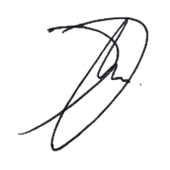Semarang, 30 September 2024

Yohanes Dimas Pratama

NIM: A11.2021.13254

DAFTAR ISI

ABSTRAK ii

KATA PENGANTAR iii

DAFTAR GAMBAR ix

DAFTAR TABEL 1

BAB I PENDAHULUAN 2

1.1 Latar Belakang 2

1.2 Rumusan Masalah 3

1.3 Batasan Masalah 3

1.4 Tujuan Penelitian 4

1.5 Manfaat Penelitian 4

1.6 Manfaat Kerja Praktek 5

1.6.1 Bagi Mahasiswa 5

1.6.2 Bagi Mitra 5

1.6.3 Bagi Lembaga Perguruan Tinggi 5

BAB II LANDASAN TEORI 7

2.1 Metode Rekayasa Perangkat Lunak 7

2.1.1 Metode Scrum 8

2.2 Website 9

2.3 Framework 9

2.3.1 React JS 10

2.3.2 Vite 11

2.3.3 Tailwind CSS 12

2.4 Tools 13

2.4.1 Visual Studio Code 13

2.5 UML Diagram 14

2.5.1 Use Case Diagram 14

2.5.2 Activity Diagram 14

BAB III TEMPAT KERJA PRAKTEK 15

3.1 Sejarah Singkat Mitra 15

3.2 Identitas Mitra 16

3.3 Visi dan Misi Mitra 16

3.4 Struktur Organisasi Mitra 17

3.5 Deskripsi Pekerjaan 17

3.5.1 Judul 17

3.5.2 Tujuan 18

3.5.3 Ruang Lingkup 18

3.5.4 Deskripsi Proyek 18

BAB IV HASIL DAN PEMBAHASAN 19

4.1 Bagian Pekerjaan 19

4.1.1 Diagram UML 19

4.1.2 Developing Website 20

4.1.3 Black Box Testing 20

4.2 Hasil Pekerjaan 21

4.2.1 Diagram UML 21

4.2.1.1 Use Case Diagram 21

4.2.1.2 Activity Diagram 24

4.2.1.2.1 Login Pengguna 24

4.2.1.2.2 Registrasi Akun Pengguna 26

4.2.1.2.3 Pendaftaran Magang 28

4.2.1.2.4 Lihat Profil Pengguna 31

4.2.1.2.5 Edit Profil Pengguna 33

4.2.1.2.6 Login Admin 35

4.2.1.2.7 Beranda Dashboard Admin 37

4.2.1.2.8 Kelola Data Pengguna 39

4.2.1.2.9 Kelola Data Pelamar 41

4.2.1.2.10 Upload Informasi 43

4.2.1.2.11 Kelola Akun Admin 45

4.2.2 Developing Website 47

4.2.2.1 Halaman Beranda Pengguna 49

4.2.2.2 Halaman Tentang Disdukcapil Kota Semarang 50

4.2.2.3 Halaman Informasi Pendaftaran Magang 55

4.2.2.4 Halaman Menu Login 56

4.2.2.5 Halaman Login Pengguna 57

4.2.2.6 Halaman Registrasi Akun Pengguna 58

4.2.2.7 Halaman Pendaftaran Magang 59

4.2.2.8 Halaman Form Pendaftaran Magang 60

4.2.2.9 Halaman Profil Pengguna 63

4.2.2.10 Halaman Edit Profil Pengguna 64

4.2.2.11 Halaman Login Admin 65

4.2.2.12 Halaman Beranda Dashboard Admin 66

4.2.2.13 Halaman Data Pengguna 68

4.2.2.14 Halaman Data Pelamar 69

4.2.2.15 Halaman Upload Informasi 71

4.2.2.16 Halaman Akun Admin 72

4.2.3 Black Box Testing 74

4.2.3.1 Pengujian Login Pengguna 74

4.2.3.2 Pengujian Registrasi Akun Pengguna 76

4.2.3.3 Pengujian Pendaftaran Magang 80

4.2.3.4 Pengujian Menampilkan Profil Pengguna 82

4.2.3.5 Pengujian Edit Profil Pengguna 84

4.2.3.6 Pengujian Login Admin 87

4.2.3.7 Pengujian Beranda Dashboard Admin 89

4.2.3.8 Pengujian Kelola Data Pengguna 92

4.2.3.9 Pengujian Kelola Data Pelamar 95

4.2.3.10 Pengujian Upload Informasi 98

4.2.3.11 Pengujian Kelola Akun Admin 101

4.3 Pembahasan 105

BAB V PENUTUP 107

5.1 Kesimpulan 107

5.2 Saran 107

DAFTAR PUSTAKA 108

LAMPIRAN 109

# DAFTAR GAMBAR

Gambar 2. 1 - Skema Metode Scrum 8

Gambar 2. 2 - ReactJS 10

Gambar 2. 3 - Vite 11

Gambar 2. 4 - Tailwind CSS 12

Gambar 2. 5 - Visual Studio Code 13

Gambar 3. 1 Kantor Disdukcapil Kota Semarang 15

Gambar 3. 2 - Struktur Organisasi Disdukcapil Kota Semarang 17

Gambar 4. 1 - Use Case Diagram Website Prajagamer 21

Gambar 4. 2 - Activity Diagram Login Pengguna 24

Gambar 4. 3 - Activity Diagram Registrasi Akun Pengguna 26

Gambar 4. 4 - Activity Diagram Pendaftaran Magang 28

Gambar 4. 5 - Activity Diagram Lihat Profil Pengguna 31

Gambar 4. 6 - Activity Diagram Edit Profil Pengguna 33

Gambar 4. 7 - Activity Diagram Login Admin 35

Gambar 4. 8 - Activity Diagram Beranda Dashboard Admin 37

Gambar 4. 9 - Activity Diagram Kelola Data Pengguna 39

Gambar 4. 10 - Activity Diagram Kelola Data Pelamar 41

Gambar 4. 11 - Activity Diagram Kelola Upload Informasi 43

Gambar 4. 12 - Activity Diagram Kelola Akun Admin 45

Gambar 4. 13 - Implementasi Desain UI/UX menggunakan Figma 47

Gambar 4. 14 - Implementasi Kode ReactJS menggunakan VS Code 47

Gambar 4. 15 - Deployment Vercel 48

Gambar 4. 16 - Halaman Beranda Pengguna 49

Gambar 4. 17 - Halaman Profil Disdukcapil 51

Gambar 4. 18 - Halaman Bidang Disdukcapil 52

Gambar 4. 19 - Halaman Pelayanan TPDK 53

Gambar 4. 20 - Halaman Informasi Pendaftaran Magang 55

Gambar 4. 21 - Halaman Menu Pilih Login 56

Gambar 4. 22 - Halaman Login Pengguna 57

Gambar 4. 23 - Halaman Registrasi Akun Pengguna 58

Gambar 4. 24 - Halaman Pendaftaran Magang 59

Gambar 4. 25 - Halaman Pertama Form Pendaftaran Magang 60

Gambar 4. 26 - Halaman Kedua Form Pendaftaran Magang 61

Gambar 4. 27 - Halaman Profil Pengguna 63

Gambar 4. 28 - Halaman Edit Profil Pengguna 64

Gambar 4. 29 - Halaman Login Admin 65

Gambar 4. 30 - Halaman Beranda Dashboard Admin 66

Gambar 4. 31 - Halaman Data Pengguna 68

Gambar 4. 32 - Halaman Data Pelamar 69

Gambar 4. 33 - Halaman Upload Informasi 71

Gambar 4. 34 - Proses Upload Banner 71

Gambar 4. 35 - Halaman Akun Admin 72

Gambar 4. 36 - Proses Tambah Admin 73

# DAFTAR TABEL

Tabel 4. 1 Use Case Website Prajagamer 23

Tabel 4. 2 - Pengujian Login Pengguna 76

Tabel 4. 3 - Pengujian Registrasi Akun Pengguna 80

Tabel 4. 4 - Pengujian Pendaftaran Magang 82

Tabel 4. 5 - Pengujian Menampilkan Profil Pengguna 83

Tabel 4. 6 - Pengujian Edit Profil Pengguna 87

Tabel 4. 7 - Pengujian Login Admin 88

Tabel 4. 8 - Pengujian Beranda Dashboard Admin 92

Tabel 4. 9 - Pengujian Kelola Data Pengguna 94

Tabel 4. 10 - Pengujian Kelola Data Pelamar 98

Tabel 4. 11 - Pengujian Kelola Upload Informasi 101

Tabel 4. 12 - Pengujian Kelola Akun Admin 104

# BAB I PENDAHULUAN

## 1.1 Latar Belakang

Dinas Kependudukan dan Pencatatan Sipil Kota Semarang merupakan lembaga pemerintahan yang memiliki peran strategis dalam memberikan pelayanan kepada masyarakat di bidang administrasi kependudukan dan pencatatan sipil. Dalam rangka mendukung pengembangan kompetensi dan keterampilan mahasiswa, dinas ini secara rutin membuka program magang sebagai wadah bagi mahasiswa untuk memperoleh pengalaman praktis dan pemahaman yang lebih mendalam mengenai proses administrasi publik. Program magang ini juga menjadi sarana untuk mempersiapkan generasi muda yang berkualitas dan berkompeten dalam menghadapi tantangan dunia kerja.

Namun, seiring meningkatnya minat mahasiswa terhadap program magang yang diselenggarakan, proses pendaftaran yang selama ini dilakukan secara manual menghadapi sejumlah kendala. Mulai dari proses pengumpulan berkas yang memakan waktu, kesulitan dalam pengelolaan dan penyimpanan data peserta, hingga tantangan dalam melakukan pemantauan dan evaluasi peserta magang. Proses manual ini tidak hanya mengakibatkan inefisiensi waktu dan tenaga, tetapi juga berpotensi menimbulkan kesalahan dalam pengelolaan data yang dapat memengaruhi kelancaran program magang secara keseluruhan.

Menyadari pentingnya optimalisasi proses pendaftaran dan pengelolaan data peserta magang, Dinas Kependudukan dan Pencatatan Sipil Kota Semarang memandang perlunya pengembangan sebuah sistem berbasis teknologi yang mampu memberikan kemudahan dan efisiensi dalam proses pendaftaran magang. Dengan adanya website pendaftaran magang, seluruh proses administrasi dapat dilakukan secara terintegrasi dan otomatis, mulai dari pengumpulan data pendaftar, penyimpanan berkas, hingga penyaringan calon peserta yang memenuhi kriteria. Selain itu, website ini juga dapat menjadi sumber informasi yang up-to-date bagi mahasiswa terkait jadwal, persyaratan, dan tata cara pendaftaran program magang.

Pembuatan website pendaftaran magang ini diharapkan tidak hanya mampu mengatasi berbagai kendala yang ada, tetapi juga menjadi inovasi yang dapat meningkatkan transparansi, akuntabilitas, dan profesionalitas dalam pelaksanaan program magang. Dengan demikian, mahasiswa yang ingin mengikuti program magang di Dinas Kependudukan dan Pencatatan Sipil Kota Semarang dapat merasakan kemudahan akses, kejelasan informasi, serta proses pendaftaran yang lebih cepat dan efisien. Website ini juga diharapkan dapat menjadi langkah awal dalam penerapan sistem digital yang lebih luas di lingkungan Dinas Kependudukan dan Pencatatan Sipil, sehingga mampu memberikan pelayanan yang lebih baik bagi masyarakat dan pemangku kepentingan lainnya.

## 1.2 Rumusan Masalah

1. Bagaimana cara merancang dan mengembangkan website pendaftaran magang yang efisien dan user-friendly bagi Dinas Kependudukan dan Pencatatan Sipil Kota Semarang?
2. Bagaimana website ini dapat membantu dalam mengotomatisasi proses pendaftaran magang, pengelolaan data peserta, dan evaluasi peserta magang?

## 1.3 Batasan Masalah

1. Pengembangan website ini hanya akan mencakup proses pendaftaran, pengelolaan data peserta, dan pemberian informasi terkait program magang yang diselenggarakan oleh Dinas Kependudukan dan Pencatatan Sipil Kota Semarang.
2. Website akan dibuat dengan fokus pada antarmuka pengguna (user interface) yang mudah dipahami dan diakses oleh mahasiswa yang ingin mendaftar magang, tanpa mencakup fitur tambahan seperti sistem penilaian atau evaluasi kinerja magang.
3. Pengembangan website ini tidak mencakup integrasi dengan sistem lain yang ada di Dinas Kependudukan dan Pencatatan Sipil, sehingga bersifat sebagai platform pendaftaran yang berdiri sendiri.

## 1.4 Tujuan Penelitian

1. Merancang dan mengembangkan sebuah website pendaftaran magang yang efektif, efisien, dan mudah digunakan oleh mahasiswa yang ingin mengikuti program magang di Dinas Kependudukan dan Pencatatan Sipil Kota Semarang.
2. Mengotomatisasi proses pendaftaran dan pengelolaan data peserta magang untuk mengurangi kesalahan, menghemat waktu, dan meningkatkan efisiensi dalam pengelolaan program magang.
3. Menyediakan fitur keamanan yang dapat melindungi data pribadi peserta magang, sehingga website pendaftaran magang ini dapat diandalkan dalam menjaga kerahasiaan data.

## 1.5 Manfaat Penelitian

Penelitian ini diharapkan dapat memberikan manfaat yang signifikan bagi berbagai pihak. Bagi Dinas Kependudukan dan Pencatatan Sipil Kota Semarang, website pendaftaran magang yang dikembangkan dapat mempermudah dan mempercepat proses pendaftaran, serta meningkatkan efisiensi dalam pengelolaan data peserta magang. Hal ini diharapkan dapat meminimalisir kesalahan yang sering terjadi dalam proses pendaftaran manual dan memberikan kesan profesional dalam pelayanan magang.

Bagi mahasiswa, website ini memberikan kemudahan dalam melakukan pendaftaran magang secara online, memperoleh informasi yang lebih jelas dan transparan, serta memudahkan akses tanpa harus datang langsung ke kantor dinas. Selain itu, penelitian ini juga diharapkan dapat memberikan kontribusi bagi pengembangan teknologi informasi, khususnya sebagai referensi bagi implementasi website pendaftaran magang di instansi pemerintah lainnya, serta menjadi acuan bagi penelitian selanjutnya dalam pengembangan sistem pendaftaran yang lebih efisien dan aman.

## 1.6 Manfaat Kerja Praktek

## 1.6.1 Bagi Mahasiswa

1. Memperoleh pengalaman praktis dalam dunia kerja khususnya di bidang administrasi publik.
2. Memahami proses administrasi secara langsung dan memperluas wawasan mengenai pengelolaan data serta pelayanan masyarakat.
3. Meningkatkan keterampilan dalam menggunakan teknologi informasi, terutama dalam proses pendaftaran dan pengelolaan data peserta magang secara online.
4. Mendapatkan akses informasi yang jelas dan transparan mengenai program magang yang diikuti, sehingga dapat mengembangkan kompetensi yang relevan dengan bidang studinya.

## 1.6.2 Bagi Mitra

1. Meningkatkan efisiensi dan profesionalitas dalam proses pendaftaran serta pengelolaan data peserta magang.
2. Mengurangi kesalahan yang sering terjadi dalam proses pendaftaran manual, sehingga meningkatkan kualitas pelayanan dalam program magang.
3. Membangun citra positif sebagai instansi yang mendukung pengembangan kompetensi mahasiswa dan adaptif terhadap perkembangan teknologi.

## 1.6.3 Bagi Lembaga Perguruan Tinggi

1. Menjalin kerjasama yang saling menguntungkan dengan instansi pemerintah, yang dapat meningkatkan reputasi dan jaringan kerja sama.
2. Memberikan kesempatan bagi mahasiswa untuk mengaplikasikan pengetahuan teoretis yang diperoleh di bangku kuliah ke dalam dunia kerja nyata.
3. Mendukung pengembangan kurikulum yang lebih relevan dengan kebutuhan industri dan dunia kerja, berdasarkan pengalaman kerja praktek mahasiswa.

# BAB II LANDASAN TEORI

## 2.1 Metode Rekayasa Perangkat Lunak

Metode Rekayasa Perangkat Lunak adalah serangkaian pendekatan, teknik, dan prosedur yang digunakan dalam pengembangan perangkat lunak untuk menghasilkan perangkat lunak yang berkualitas tinggi, terstruktur, dan dapat diandalkan. Metode ini mencakup berbagai aspek dari perencanaan hingga implementasi dan pemeliharaan perangkat lunak (Mayefis et al., 2023). Berikut adalah beberapa metode yang umum digunakan dalam rekayasa perangkat lunak:

1. Waterfall

Metode ini memiliki pendekatan yang linear dan berurutan. Setiap tahap dalam siklus pengembangan (analisis, desain, implementasi, pengujian, pemeliharaan) harus diselesaikan sepenuhnya sebelum beralih ke tahap berikutnya.

1. Agile

Pendekatan ini menekankan fleksibilitas dan iterasi yang cepat. Pengembangan perangkat lunak dilakukan dalam siklus pendek yang disebut "sprint", di mana tim bekerja dalam kelompok kecil untuk menghasilkan perangkat lunak yang dapat dievaluasi dan diperbarui secara berkala.

1. Scrum

Scrum adalah framework dalam metode Agile yang mengorganisir pengembangan perangkat lunak melalui sprint dan pertemuan rutin (daily stand-up) untuk memantau progres tim.

1. DevOps

Pendekatan ini mengintegrasikan pengembangan perangkat lunak (development) dan operasional (operations), dengan tujuan untuk mempercepat siklus pengembangan sekaligus memastikan perangkat lunak dapat diandalkan dan stabil di lingkungan produksi.

1. V-Model

Merupakan varian dari model Waterfall, tetapi dengan fokus yang lebih besar pada pengujian pada setiap tahap. Setiap tahap pengembangan memiliki tahap pengujian yang sesuai untuk memastikan kualitas perangkat lunak.

### 2.1.1 Metode Scrum

Scrum adalah sebuah framework dalam metode Agile yang digunakan untuk mengelola pengembangan perangkat lunak dengan pendekatan iteratif dan kolaboratif. Dalam Scrum, pekerjaan dibagi menjadi periode singkat yang disebut sprint, biasanya berlangsung selama 1 hingga 4 minggu. Setiap sprint bertujuan menghasilkan peningkatan fungsional perangkat lunak yang dapat dievaluasi.

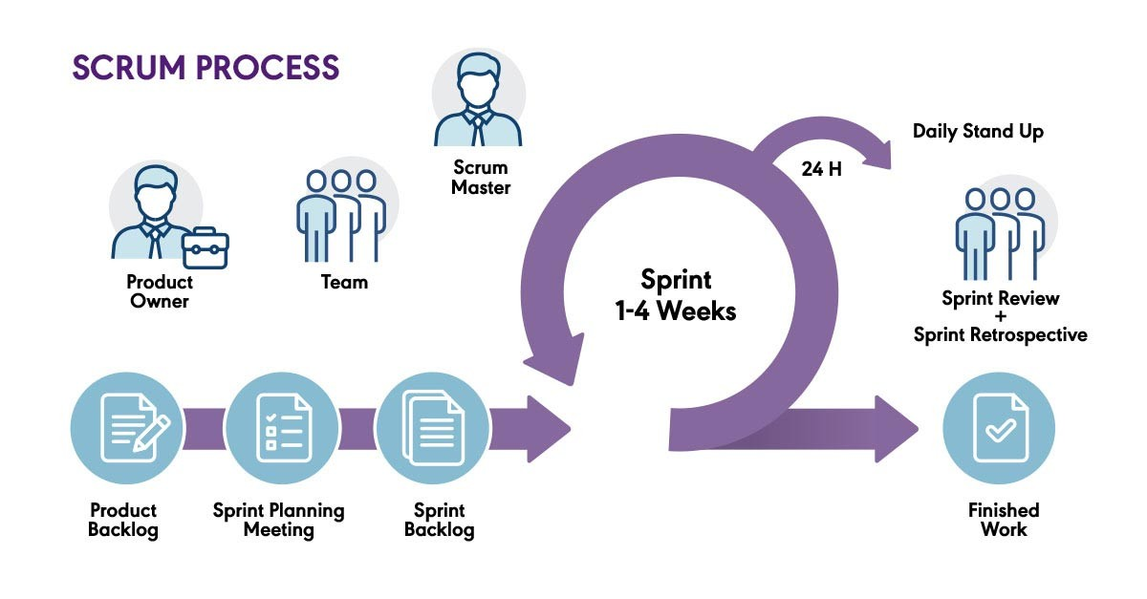

Gambar 2. 1 - Skema Metode Scrum

Proses pengembangan dimulai dengan product backlog, yang merupakan daftar prioritas dari fitur dan perbaikan yang perlu dilakukan. Selama sprint planning, tim memilih pekerjaan dari backlog untuk dimasukkan ke dalam sprint backlog, yaitu tugas yang akan dikerjakan selama sprint. Setiap hari, tim mengadakan daily stand-up atau pertemuan singkat untuk melaporkan progres dan hambatan yang dihadapi.

Peran-peran utama dalam Scrum mencakup Product Owner, yang mengelola prioritas backlog; Scrum Master, yang memastikan bahwa tim mengikuti prinsip-prinsip Scrum dan membantu mengatasi hambatan; serta Development Team, yang bertanggung jawab untuk menyelesaikan tugas selama sprint. Pada akhir sprint, diadakan Sprint Review untuk mendemonstrasikan hasil kerja kepada pemangku kepentingan, serta Sprint Retrospective, di mana tim mengevaluasi proses dan mencari cara untuk meningkatkan kinerja di sprint berikutnya (Hema et al., 2020). Scrum memungkinkan tim untuk lebih fleksibel dan adaptif terhadap perubahan, sehingga proyek dapat berjalan lebih dinamis dan berfokus pada pengiriman nilai yang tinggi secara berkelanjutan.

## 2.2 Website

Website adalah kumpulan halaman web yang saling terhubung dan dapat diakses melalui internet menggunakan sebuah alamat unik yang disebut URL (Uniform Resource Locator). Website berisi informasi dalam bentuk teks, gambar, video, atau konten multimedia lainnya yang disusun dalam berbagai format. Website biasanya dihosting pada server web, dan pengguna dapat mengaksesnya melalui browser seperti Google Chrome, Mozilla Firefox, atau Safari (Wahyudin & Rahayu, 2020).

Website dapat memiliki berbagai tujuan dan fungsi, seperti memberikan informasi (seperti blog atau situs berita), menyediakan layanan (seperti e-commerce), hiburan (seperti situs video atau game), atau sebagai platform interaksi sosial (seperti media sosial). Secara umum, website terdiri dari beberapa halaman yang disebut web pages, dan halaman depan dari sebuah website biasanya dikenal sebagai homepage. Website dapat dibangun menggunakan berbagai teknologi, termasuk HTML, CSS, JavaScript, dan dapat didukung oleh framework dan sistem manajemen konten (CMS) seperti WordPress atau React.

## 2.3 Framework

Framework adalah framework yang menyediakan struktur dan alat yang telah disiapkan sebelumnya untuk mempermudah dan mempercepat pengembangan perangkat lunak. Framework terdiri dari kumpulan kode, pustaka, dan aturan yang membantu pengembang membangun aplikasi atau sistem dengan lebih efisien karena mereka tidak perlu memulai dari nol (Madurapperuma et al., 2022). Dengan menggunakan framework, pengembang dapat fokus pada logika bisnis atau fitur khusus dari aplikasi mereka, sementara framework menangani tugas-tugas umum seperti manajemen database, pengelolaan antarmuka pengguna, dan pengelolaan keamanan. Contoh framework yang populer:

1. Pengembangan Aplikasi Web

React, Angular, dan Vue.js untuk frontend, serta Express.js atau Django untuk backend.

1. Pengembangan Aplikasi Mobile

React Native dan Flutter.

1. Pengembangan Aplikasi Desktop

Electron dan Qt.

### 2.3.1 React JS



Gambar 2. 2 - ReactJS

ReactJS adalah pustaka JavaScript yang dirancang untuk membangun antarmuka pengguna (UI), terutama untuk aplikasi berbasis web. Dikembangkan oleh Facebook, React memungkinkan pengembang membuat komponen UI yang bersifat modular dan dapat digunakan kembali, yang membantu membangun aplikasi besar dengan cara yang lebih terstruktur dan terkelola dengan baik (Khati Chhetri, 2024). React menggunakan konsep Virtual DOM, yang memperbarui hanya elemen-elemen yang berubah, alih-alih merender ulang seluruh halaman web, sehingga meningkatkan performa aplikasi. Selain itu, React mendukung JSX, ekstensi sintaks JavaScript yang memungkinkan penulisan kode yang lebih mudah dan intuitif, menyerupai HTML. React juga memiliki ekosistem yang luas, dengan pustaka pendukung seperti React Router untuk pengelolaan rute dan Redux untuk manajemen state.

### 2.3.2 Vite



Gambar 2. 3 - Vite

Vite, di sisi lain, adalah build tool yang modern dan sangat cepat, dirancang untuk menyederhanakan pengembangan aplikasi JavaScript, termasuk yang menggunakan React. Dibuat oleh pengembang Vue.js, Vite menawarkan kecepatan yang luar biasa dalam proses pengembangan karena menggunakan ES Module (ESM) dan hot module replacement (HMR) (Khati Chhetri, 2024). Fitur ini memungkinkan pembaruan modul secara instan tanpa memerlukan reload seluruh halaman selama proses pengembangan, sehingga pengembang bisa melihat perubahan kode secara langsung dan cepat. Selain itu, Vite menggunakan bundler modern yang mengoptimalkan proses build untuk produksi, dengan ukuran file yang lebih kecil dan waktu build yang lebih cepat dibandingkan dengan tool tradisional seperti Webpack.

Kombinasi ReactJS dengan Vite memberikan pengalaman pengembangan yang lebih baik. React memungkinkan pengembangan UI yang dinamis dan interaktif, sementara Vite mempercepat proses pengembangan dengan build yang cepat dan waktu pengujian yang lebih singkat. Keduanya sering digunakan bersama dalam proyek modern untuk menghasilkan aplikasi web yang lebih responsif, mudah dipelihara, dan efisien dalam hal kinerja.

### 2.3.3 Tailwind CSS



Gambar 2. 4 - Tailwind CSS

Tailwind CSS adalah framework CSS yang menawarkan pendekatan unik dalam membangun antarmuka pengguna dengan menggunakan konsep utility-first, di mana setiap elemen HTML dapat langsung diatur menggunakan kelas-kelas utility yang spesifik. Berbeda dengan framework CSS lain yang menyediakan komponen-komponen siap pakai seperti tombol, navbar, atau grid, Tailwind justru mendorong pengembang untuk membangun komponen UI secara manual dengan bantuan kelas utilitas (Al Salmi, 2023). Kelas-kelas ini seperti `text-center`, `p-4`, atau `bg-blue-500`, memungkinkan pengaturan desain secara instan tanpa harus menulis kode CSS terpisah. Hasilnya, pengembang dapat dengan cepat menata halaman atau aplikasi sesuai kebutuhan tanpa terjebak dalam penulisan CSS yang panjang dan rumit.

Selain kepraktisannya, Tailwind CSS juga terkenal karena fleksibilitasnya yang sangat tinggi. Pengembang dapat menyesuaikan hampir setiap aspek dari framework ini melalui file konfigurasi yang disediakan, yakni tailwind.config.js. Melalui konfigurasi ini, berbagai hal seperti tema warna, ukuran font, hingga breakpoint untuk desain responsif dapat disesuaikan dengan kebutuhan proyek. Misalnya, jika pengembang ingin menggunakan warna tertentu yang tidak ada dalam kelas default, mereka dapat dengan mudah menambahkannya di file konfigurasi. Hal ini menjadikan Tailwind CSS sebagai pilihan ideal bagi mereka yang menginginkan kendali penuh atas desain, sekaligus tetap efisien dalam penulisan kode.

Tailwind CSS juga mendukung pengembangan desain yang bersifat responsif. Framework ini menyediakan kelas-kelas yang dapat diterapkan khusus untuk ukuran layar tertentu, misalnya `md:text-left` untuk mengatur teks agar rata kiri pada layar menengah ke atas, atau `sm:p-2` untuk memberikan padding lebih kecil pada layar kecil. Ini sangat membantu dalam menciptakan pengalaman pengguna yang mulus di berbagai perangkat, baik itu desktop, tablet, maupun smartphone. Dengan semua fitur tersebut, Tailwind CSS menjadi salah satu framework yang sangat efisien dan praktis bagi pengembang yang ingin menciptakan antarmuka pengguna yang fleksibel, modular, dan mudah diatur tanpa harus menulis banyak kode CSS kustom.

## 2.4 Tools

### 2.4.1 Visual Studio Code

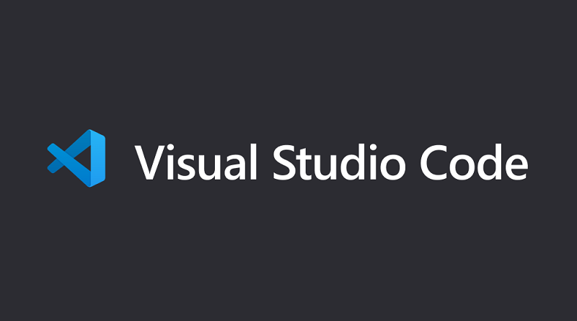

Gambar 2. 5 - Visual Studio Code

Visual Studio Code (VS Code) adalah editor kode sumber yang dikembangkan oleh Microsoft. Ini adalah alat yang populer di kalangan pengembang perangkat lunak karena ringan, cepat, dan mendukung berbagai bahasa pemrograman serta teknologi. VS Code dirancang untuk mempermudah proses pengembangan dengan berbagai fitur yang canggih namun tetap sederhana digunakan.

## 2.5 UML Diagram

Diagram UML (Unified Modeling Language) merupakan sebuah representasi visual yang digunakan untuk memodelkan, merancang, dan mendokumentasikan arsitektur suatu sistem perangkat lunak (Tiwari et al., 2021). UML menyediakan berbagai jenis diagram yang dirancang untuk membantu pengembang, arsitek sistem, serta pemangku kepentingan lainnya dalam memahami, menganalisis, dan mengkomunikasikan berbagai aspek dari sistem yang sedang dikembangkan.

Diagram UML memudahkan kolaborasi di antara tim pengembangan dan pemangku kepentingan, terutama dalam hal mendeteksi kesalahan desain atau menyampaikan ide-ide teknis. Dengan menggunakan UML, deskripsi dan perencanaan sistem menjadi lebih jelas dan terstruktur, yang memungkinkan pelaksanaan proyek lebih efisien dan terarah. Berikut adalah beberapa jenis diagram UML yang sering digunakan:

### 2.5.1 Use Case Diagram

Use Case Diagram berfokus pada interaksi antara pengguna (aktor) dan sistem, serta menggambarkan berbagai skenario penggunaan atau fungsi-fungsi yang ditawarkan oleh sistem. Aktor dapat berupa pengguna manusia, perangkat eksternal, atau sistem lain yang berinteraksi dengan sistem yang sedang dibangun.

### 2.5.2 Activity Diagram

Activity Diagram digunakan untuk menggambarkan alur kerja atau proses dalam suatu sistem, baik itu proses bisnis maupun alur internal dari sebuah fitur aplikasi. Diagram ini terdiri dari aktivitas-aktivitas yang menggambarkan langkah-langkah spesifik, serta alur keputusan dan cabang logika yang mungkin terjadi di sepanjang proses. Aktivitas dalam diagram ini dapat mencakup tindakan pengguna atau operasi internal sistem.

# BAB III TEMPAT KERJA PRAKTEK

## 3.1 Sejarah Singkat Mitra

Dinas Kependudukan dan Catatan Sipil Kota Semarang, atau dikenal sebagai Dispendukcapil Kota Semarang, dibentuk berdasarkan Peraturan Daerah Kota Semarang Nomor 12 Tahun 2008 tentang Organisasi dan Tata Kerja Dinas Daerah Kota Semarang. Dalam Pasal 2 peraturan tersebut, disebutkan pembentukan berbagai dinas daerah, termasuk Dispendukcapil. Sesuai dengan Pasal 23 ayat (1) dan (2), Dispendukcapil berperan sebagai pelaksana otonomi daerah yang dipimpin oleh Kepala Dinas, yang bertanggung jawab kepada Walikota melalui Sekretaris Daerah.

Pembentukan Dinas Kependudukan dan Pencatatan Sipil (Dispendukcapil) Kota Semarang bertujuan untuk meningkatkan efektivitas dalam penyelenggaraan pemerintahan dan pelayanan publik, khususnya dalam bidang pencatatan sipil dan administrasi kependudukan. Di sektor pencatatan sipil, Dinas ini mencatat peristiwa penting seperti kelahiran, perkawinan, dan kematian, yang penting bagi identitas warga. Sementara itu, dalam administrasi kependudukan, Dispendukcapil fokus pada pengelolaan dokumen seperti Kartu Tanda Penduduk (KTP) dan Kartu Keluarga (KK), memastikan masyarakat mendapatkan akses yang cepat dan akurat terhadap layanan yang dibutuhkan. Dengan demikian, peran Dispendukcapil sangat penting dalam mendukung transparansi dan kepercayaan masyarakat terhadap pemerintah.

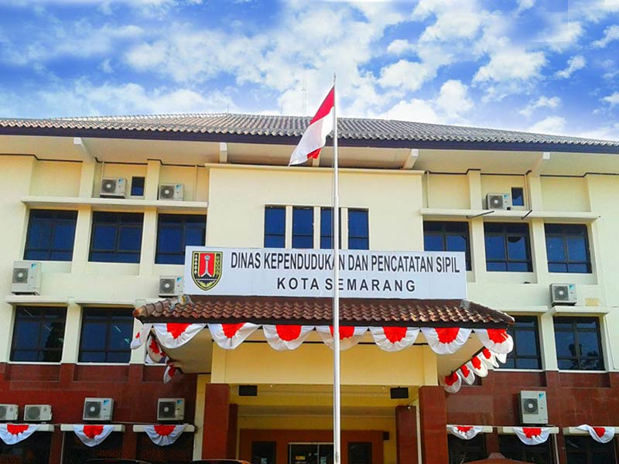

Gambar 3. 1 Kantor Disdukcapil Kota Semarang

## 3.2 Identitas Mitra

Nama Perusahaan : Dinas Kependudukan dan Pencatatan Sipil Kota

Semarang

Bidang Perusahaan : Pelayanan Kearsipan Masyarakat

Bagian : Pengelolaan Informasi Administrasi Kependudukan

Alamat : Jl. Kanguru Raya No.3, Gayamsari, Kec. Gayamsari,

Kota Semarang, Jawa Tengah 50248

Telp : 089676309299

## 3.3 Visi dan Misi Mitra

Seperti halnya organisasi lain, Dinas Kependudukan dan Pencatatan Sipil Kota Semarang juga memiliki visi dan misi yang menjadi panduan bagi para pegawainya. Berikut adalah visi dan misi yang dimiliki:

1. Visi

Terwujudnya kota Semarang yang semakin hebat berlandaskan Pancasila dalam bingkai NKRI yang ber-bhineka tunggal ika.

1. Misi
2. Meningkatkan kualitas dan kapasitas sumber daya manusia yang unggul dan produktif untuk mencapai kesejahteraan dan keadilan sosial.
3. Mengembangkan potensi ekonomi lokal yang kompetitif dan mendorong pembangunan industri, berlandaskan pada riset dan inovasi sesuai dengan prinsip demokrasi ekonomi pancasila.
4. Menjamin kemerdekaan masyarakat menjalankan ibadah, pemenuhan hak dasar dan perlindungan kesejahteraan sosial serta hak asasi manusia bagi masyarakat secara berkeadilan.
5. Mewujudkan infrastruktur berkualitas yang berwawasan lingkungan untuk mendukung kemajuan kota.
6. Menjalankan Reformasi Birokrasi Pemerintahan secara Dinamis dan Menyusun Produk Hukum yang Sesuai Nilai-Nilai Pancasila dalam Kerangka Negara Kesatuan Republik Indonesia.

## 3.4 Struktur Organisasi Mitra

Struktur organisasi berguna untuk menentukan posisi, bagian, dan fungsi dalam sebuah instansi. Dengan adanya struktur organisasi, pembagian kerja di antara bagian-bagian menjadi lebih jelas dan terkoordinasi.

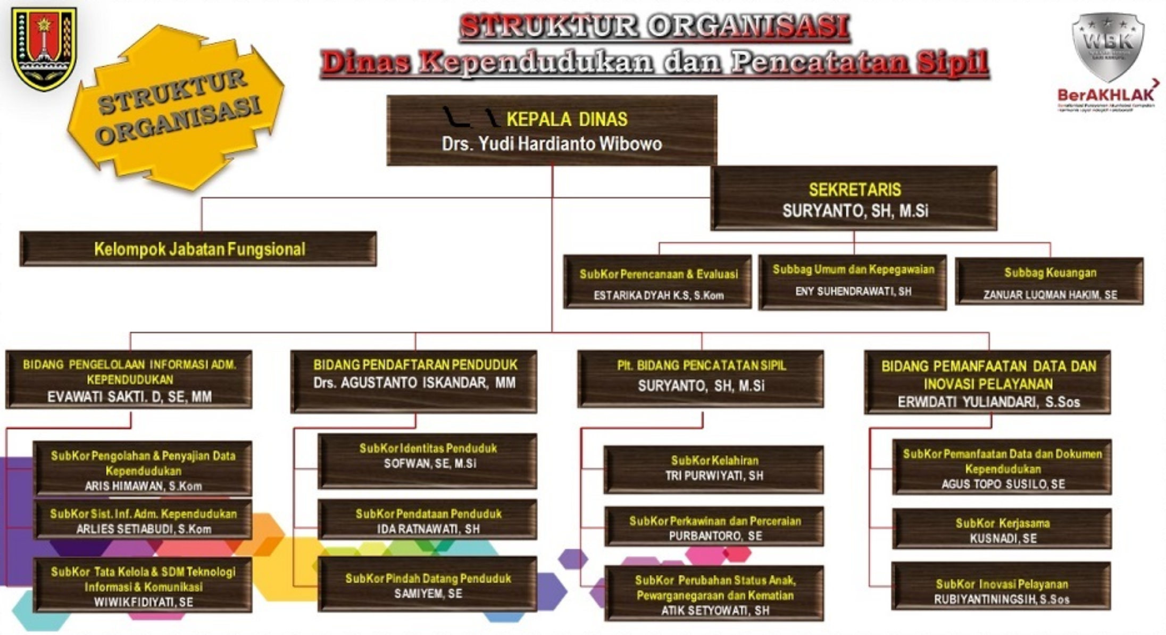

Gambar 3. 2 - Struktur Organisasi Disdukcapil Kota Semarang

Struktur organisasi Dinas Kependudukan dan Pencatatan Sipil yang ditampilkan mencerminkan pembagian tugas yang teratur dengan adanya beberapa bidang seperti Bidang Pengelolaan Informasi Administrasi Kependudukan, Bidang Pendaftaran Penduduk, dan Bidang Pemanfaatan Data serta Inovasi Pelayanan. Pembagian ini membantu dalam meningkatkan efektivitas pelayanan kepada masyarakat.

## 3.5 Deskripsi Pekerjaan

### 3.5.1 Judul

Rancang Bangun Website Sistem Pendaftaran Magang Mandiri ”Prajagamer” Menggunakan ReactJS dan Tailwind untuk Disdukcapil Kota Semarang

### 3.5.2 Tujuan

Tujuan pembuatan sistem pendaftaran magang mandiri berbasis website dengan menggunakan ReactJS dan Tailwind adalah untuk memudahkan dan mempercepat proses pendaftaran magang dengan hasil yang akurat, efisien, transparan, serta tersimpan rapi secara digital. Website ini juga diharapkan dapat meningkatkan pengalaman pengguna dalam mendaftar magang dengan tampilan yang responsif dan modern.

### 3.5.3 Ruang Lingkup

1. Penyelenggara pendaftaran magang mandiri: Dinas Kependudukan dan Pencatatan Sipil Kota Semarang.
2. Calon peserta magang: Mahasiswa atau pelajar yang ingin melaksanakan magang di Disdukcapil Kota Semarang melalui sistem pendaftaran mandiri Prajagamer.

### 3.5.4 Deskripsi Proyek

Saat ini, Dinas Kependudukan dan Pencatatan Sipil Kota Semarang sedang bertransformasi menuju digitalisasi untuk memfasilitasi proses pendaftaran magang secara mandiri. Hal ini ditandai dengan berbagai proyek digitalisasi yang direncanakan untuk mendukung kemudahan akses publik. Salah satu proyek yang dikerjakan adalah pengembangan sistem pendaftaran magang mandiri berbasis web menggunakan ReactJS dan Tailwind.

Sistem ini bertujuan untuk meningkatkan efisiensi dalam pendaftaran magang, menyediakan platform yang modern dan responsif bagi calon peserta, serta memudahkan pengelolaan data pendaftar oleh Disdukcapil Kota Semarang. Website ini dinamakan "Prajagamer" dan dirancang untuk mengakomodasi proses pendaftaran secara online dengan antarmuka yang ramah pengguna.

# BAB IV HASIL DAN PEMBAHASAN

## 4.1 Bagian Pekerjaan

### 4.1.1 Diagram UML

Dalam pengembangan website Prajagamer, saya membuat dua jenis UML diagram, yaitu Use Case Diagram dan Activity Diagram. Kedua diagram ini bertujuan untuk memvisualisasikan interaksi antara pengguna dengan sistem, serta menggambarkan alur kerja dari setiap proses yang terlibat dalam pendaftaran magang.

* 1. Use Case Diagram

Saya membuat Use Case Diagram untuk menggambarkan peran-peran (aktor) yang berinteraksi dengan sistem, seperti calon peserta magang dan admin Disdukcapil. Setiap aktor dihubungkan dengan fungsionalitas utama sistem yang mereka akses, seperti pendaftaran magang, pengunggahan dokumen, hingga verifikasi pendaftaran. Diagram ini membantu dalam memahami lingkup dan fungsi utama dari sistem, serta memperjelas bagaimana pengguna akan berinteraksi dengan aplikasi yang saya kembangkan.

* 1. Activity Diagram

Untuk menggambarkan alur proses yang lebih rinci, saya juga menyusun Activity Diagram. Diagram ini menunjukkan langkah-langkah yang diambil oleh pengguna maupun sistem selama proses pendaftaran berlangsung. Mulai dari calon peserta mengisi formulir, mengunggah dokumen, hingga verifikasi oleh admin. Setiap aktivitas divisualisasikan dalam bentuk aliran proses, yang membantu memetakan alur kerja dengan lebih jelas dan sistematis. Dengan diagram ini, saya bisa memastikan setiap langkah yang diambil dalam proses pendaftaran dapat berjalan lancar dan efisien.

### 4.1.2 Developing Website

Dalam proyek pengembangan website Prajagamer, saya berperan sebagai UI/UX Designer sekaligus Front-End Developer. Bekerja dalam tim yang terdiri dari tiga orang, kami menggunakan metode Scrum untuk memastikan alur kerja yang terstruktur dan kolaboratif. Seluruh pekerjaan berlangsung selama periode magang selama satu bulan penuh, dengan fokus pada setiap sprint yang mengacu pada target mingguan untuk menghasilkan produk yang berkualitas.

Proses pengembangan dimulai dengan perancangan UI/UX menggunakan Figma untuk memastikan pengalaman pengguna yang optimal. Setelah desain selesai, saya bertanggung jawab dalam implementasi front-end menggunakan React.js dengan Vite sebagai build tool dan Tailwind CSS untuk styling. Selanjutnya, tahap integrasi API dilakukan menggunakan Axios, di mana data dari server dihubungkan dengan antarmuka pengguna secara dinamis dan interaktif.

Setelah pengembangan selesai, kami melakukan pengujian blackbox guna memastikan setiap fitur bekerja sesuai dengan spesifikasi. Tahap terakhir adalah deployment menggunakan Vercel, yang memungkinkan website dapat diakses secara online dengan performa yang optimal. Setiap tahapan dalam proyek ini memberikan pengalaman yang berharga dalam mengembangkan produk digital dengan alur kerja yang efektif dan efisien.

### 4.1.3 Black Box Testing

Dalam proyek pengembangan website Prajagamer, saya melakukan Black Box Testing untuk memastikan setiap fitur dan fungsionalitas berjalan sesuai dengan spesifikasi yang telah ditentukan. Metode ini difokuskan pada pengujian fungsionalitas aplikasi tanpa melihat atau mempertimbangkan kode internal. Pengujian dilakukan dengan memberikan berbagai skenario input dan memverifikasi apakah output yang dihasilkan sesuai dengan yang diharapkan.

Pengujian ini mencakup semua fitur pada website tersebut. Setiap kasus uji dirancang untuk mencakup skenario positif (valid input) dan negatif (invalid input) guna mengidentifikasi potensi bug atau kesalahan. Selain itu, saya juga memverifikasi validasi data, navigasi, dan respons aplikasi terhadap berbagai interaksi pengguna.

Hasil dari setiap pengujian dicatat secara terstruktur, termasuk temuan ketidaksesuaian antara hasil aktual dengan ekspektasi. Temuan-temuan tersebut kemudian dilaporkan kepada tim pengembang untuk diperbaiki, memastikan bahwa aplikasi siap digunakan dan memenuhi kebutuhan pengguna secara optimal sebelum deployment final.

## 4.2 Hasil Pekerjaan

### 4.2.1 Diagram UML

#### 4.2.1.1 Use Case Diagram

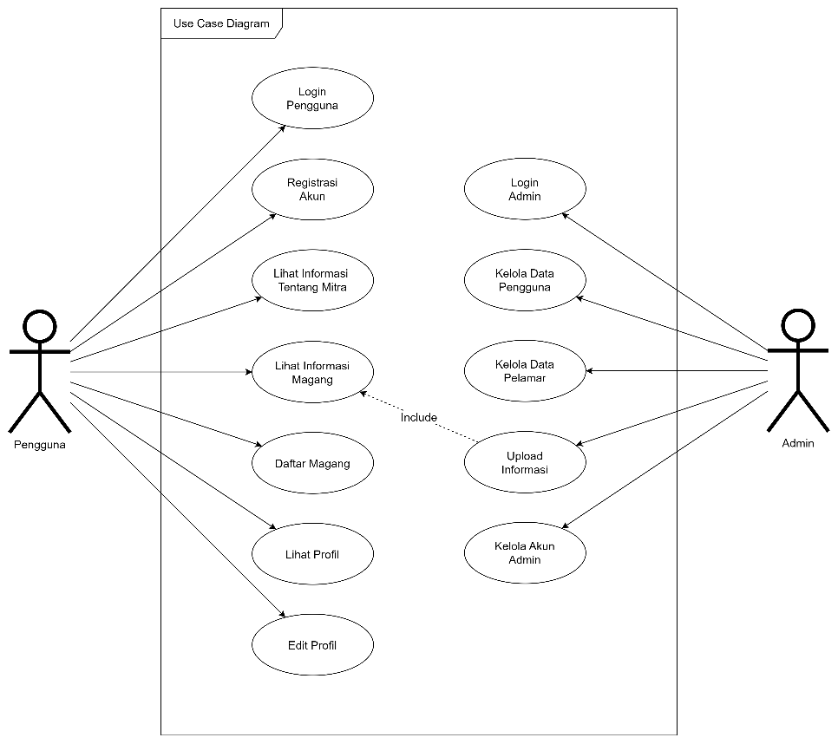

Gambar 4. 1 - Use Case Diagram Website Prajagamer

Use Case Diagram ini menggambarkan interaksi antara aktor (Pengguna dan Admin) dengan sistem pendaftaran magang mandiri. Diagram ini berfokus pada fungsi-fungsi utama yang dapat dilakukan oleh kedua jenis aktor dalam sistem. Berikut penjelasan detail dari elemen-elemen diagram ini:

1. Aktor
2. Pengguna (Calon Peserta Magang)

Pengguna yang ingin mendaftar program magang melalui sistem. Pengguna memiliki akses terhadap berbagai fungsionalitas yang tersedia di sistem pendaftaran.

1. Admin (Pengelola Sistem Disdukcapil)

Admin bertanggung jawab untuk mengelola data pendaftar, memproses informasi, dan memelihara kelancaran operasional sistem pendaftaran magang.

1. Use Case

|  |  |  |  |
| --- | --- | --- | --- |
| No | Use Case | Deskripsi | Aktor |
| 1 | Login Pengguna | Pengguna melakukan autentikasi untuk mengakses sistem. | Pengguna |
| 2 | Registrasi Akun | Pengguna baru melakukan pendaftaran untuk membuat akun. | Pengguna |
| 3 | Lihat Informasi Tentang Mitra | Pengguna melihat informasi mengenai mitra magang. | Pengguna |
| 4 | Lihat Informasi Magang | Pengguna melihat detail informasi terkait program magang. | Pengguna |
| 5 | Daftar Magang | Pengguna mendaftarkan diri untuk mengikuti program magang. | Pengguna |
| 6 | Lihat Profil | Pengguna melihat informasi profil pribadi mereka di sistem. | Pengguna |
| 7 | Edit Profil | Pengguna mengubah atau memperbarui data profil mereka. | Pengguna |
| 8 | Login Admin | Admin melakukan autentikasi untuk mengakses sistem. | Admin |
| 9 | Kelola Data Pengguna | Admin mengelola data pengguna termasuk verifikasi data. | Admin |
| 10 | Kelola Data Pelamar | Admin memeriksa dan mengelola data pendaftar program magang. | Admin |
| 11 | Upload Informasi | Admin mengunggah informasi terkait program magang atau update terbaru. | Admin |
| 12 | Kelola Akun Admin | Admin mengelola akun internal admin untuk akses sistem. | Admin |

Tabel 4. 1 Use Case Website Prajagamer

Tabel di atas menjelaskan Use Case dari sistem pendaftaran magang mandiri di Disdukcapil Kota Semarang, yang mencakup berbagai fungsi utama. Aktor yang terlibat adalah Pengguna (calon peserta magang) dan Admin (pengelola sistem). Setiap Use Case diuraikan dengan deskripsi singkat untuk memperjelas fungsi dan tanggung jawab masing-masing aktor di dalam sistem.

#### 4.2.1.2 Activity Diagram

##### 4.2.1.2.1 Login Pengguna

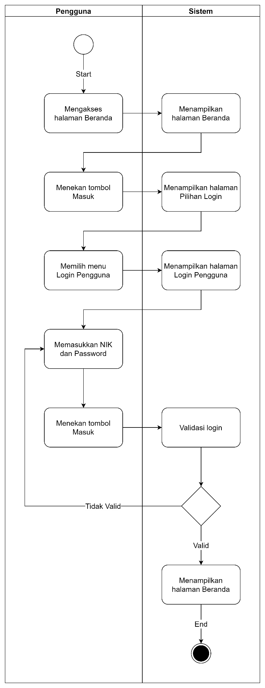

Gambar 4. 2 - Activity Diagram Login Pengguna

Berdasarkan activity diagram tersebut, proses login pengguna ke dalam sistem dimulai dengan pengguna yang mengakses halaman beranda. Setelah itu, sistem merespons dengan menampilkan halaman beranda kepada pengguna. Langkah berikutnya, pengguna menekan tombol "Masuk," yang kemudian membuat sistem menampilkan halaman pilihan login. Pada tahap ini, pengguna memilih menu "Login Pengguna" untuk melanjutkan proses login, dan sistem akan menampilkan halaman login yang sesuai.

Selanjutnya, pengguna memasukkan NIK dan password sebagai data kredensial. Sistem kemudian melakukan validasi atas data tersebut. Jika data yang dimasukkan tidak valid, sistem akan menampilkan peringatan atau mengarahkan pengguna untuk mencoba lagi. Namun, jika data valid, sistem akan mengizinkan akses pengguna dan menampilkan halaman beranda yang diperbarui, yang menandakan bahwa pengguna telah berhasil login.

##### 4.2.1.2.2 Registrasi Akun Pengguna

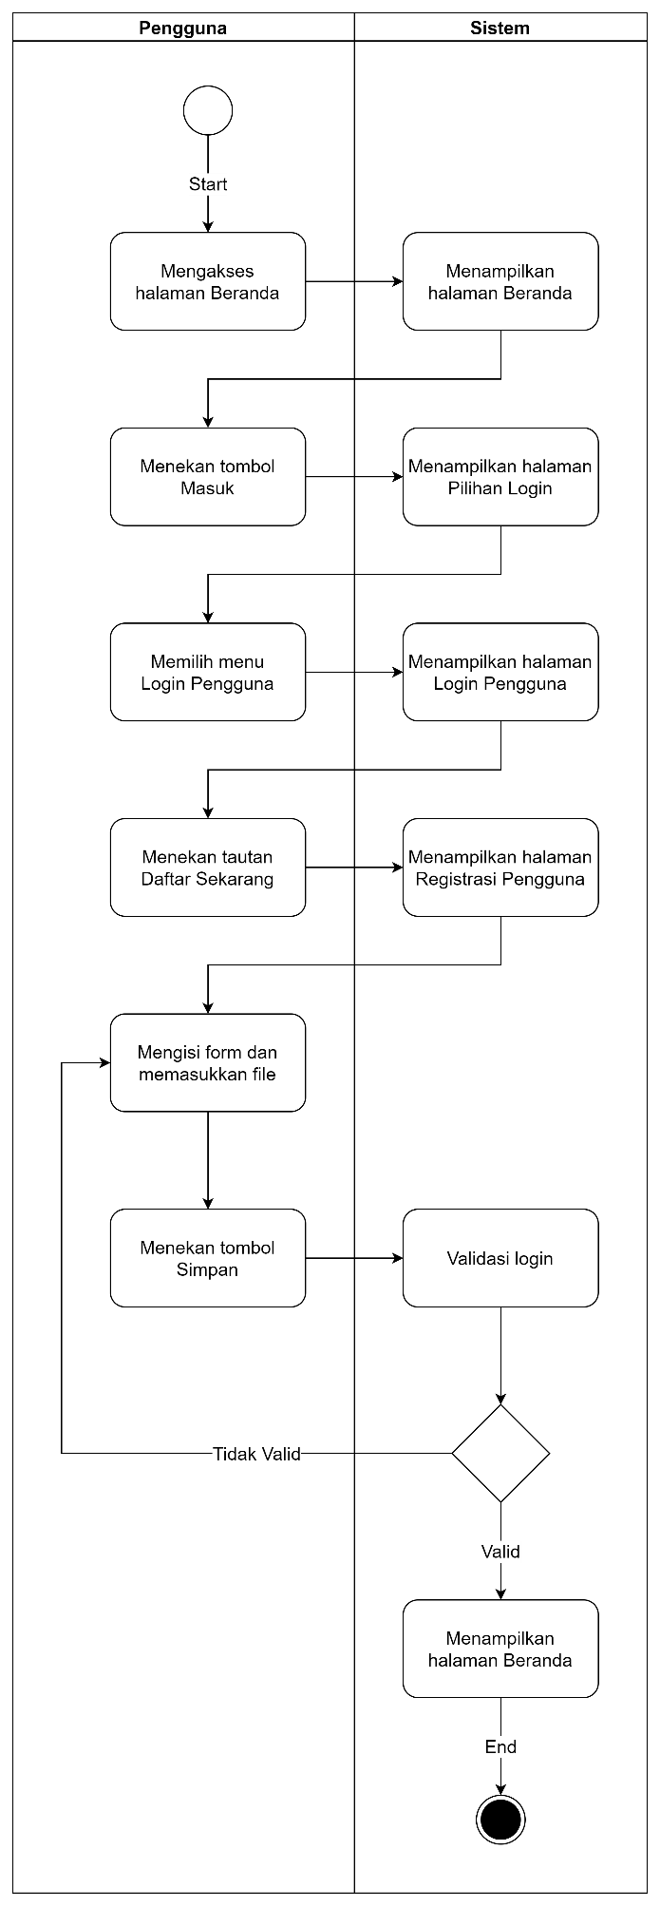

Gambar 4. 3 - Activity Diagram Registrasi Akun Pengguna

Berdasarkan activity diagram tersebut, proses dimulai ketika pengguna mengakses halaman beranda dari sistem. Setelah itu, sistem menampilkan halaman beranda sebagai respon terhadap tindakan pengguna. Selanjutnya, pengguna menekan tombol "Masuk" untuk melanjutkan proses login, yang kemudian diikuti oleh sistem yang menampilkan halaman pilihan login. Pada halaman ini, pengguna memilih menu "Login Pengguna" untuk melanjutkan, dan sistem akan menampilkan halaman login khusus untuk pengguna.

Namun, dalam langkah berikutnya, pengguna tidak melakukan login, melainkan memilih tautan "Daftar Sekarang" untuk membuat akun baru. Sistem merespons dengan menampilkan halaman Registrasi Akun Pengguna, di mana pengguna diminta untuk mengisi form pendaftaran dan memasukkan file yang diperlukan sebagai bagian dari proses registrasi. Setelah form diisi, pengguna menekan tombol "Simpan," dan sistem akan melakukan validasi terhadap data yang dimasukkan.

Jika data yang dimasukkan pengguna tidak valid, sistem akan memberikan notifikasi kepada pengguna bahwa proses registrasi gagal dan pengguna diminta untuk memperbaiki data. Sebaliknya, jika data valid, sistem akan menampilkan halaman beranda yang diperbarui sesuai dengan status pendaftaran pengguna yang berhasil. Proses ini berakhir dengan pengguna yang sudah terdaftar di dalam sistem.

##### 4.2.1.2.3 Pendaftaran Magang

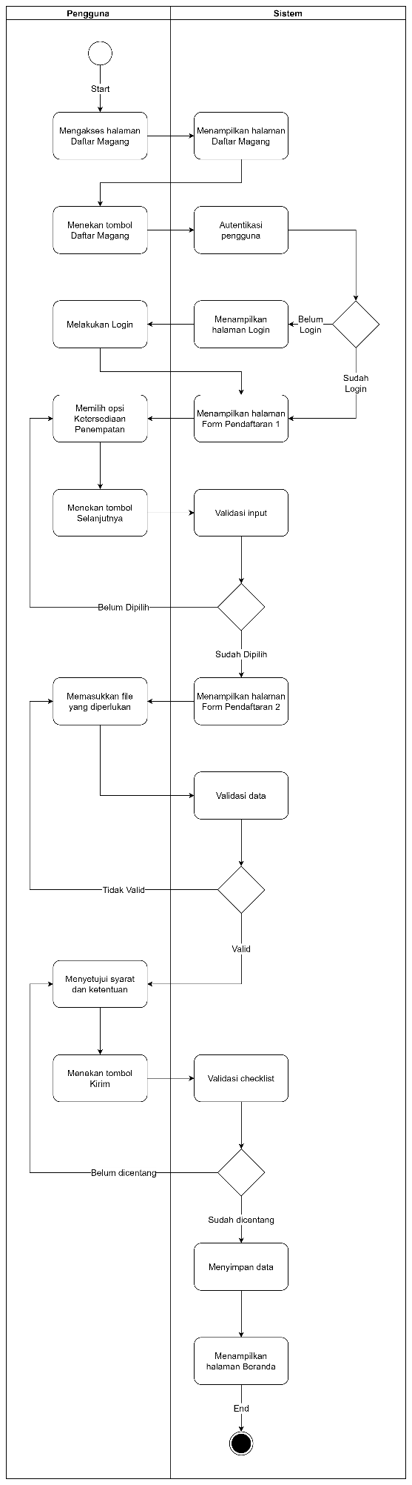

Gambar 4. 4 - Activity Diagram Pendaftaran Magang

Berdasarkan activity diagram tersebut, proses dimulai dengan pengguna yang mengakses halaman pendaftaran magang. Sistem kemudian menampilkan halaman daftar magang sebagai respon atas tindakan pengguna. Setelah itu, pengguna menekan tombol "Daftar Magang," yang membuat sistem melakukan proses autentikasi pengguna. Jika pengguna belum login, sistem akan menampilkan halaman login untuk memungkinkan pengguna masuk ke sistem. Namun, jika pengguna sudah login, sistem akan langsung melanjutkan ke proses berikutnya.

Setelah login, pengguna memilih opsi ketersediaan penempatan magang, dan sistem menampilkan halaman form pendaftaran pertama. Pengguna kemudian mengisi form dan menekan tombol "Selanjutnya." Sistem akan melakukan validasi input yang dimasukkan pengguna. Jika opsi penempatan belum dipilih, sistem akan mengarahkan pengguna untuk memilihnya terlebih dahulu. Namun, jika sudah dipilih, pengguna akan diminta untuk memasukkan file yang diperlukan. Setelah file dimasukkan, sistem menampilkan halaman form pendaftaran kedua.

Setelah pengguna menyelesaikan input, sistem melakukan validasi data yang dimasukkan. Jika data tidak valid, pengguna harus memperbaiki data tersebut. Jika data valid, pengguna menyetujui syarat dan ketentuan yang ditetapkan, dan menekan tombol "Kirim." Sistem kemudian melakukan validasi checklist untuk memastikan syarat dan ketentuan sudah dicentang. Jika belum dicentang, pengguna akan diarahkan untuk mencentangnya terlebih dahulu. Jika sudah dicentang, sistem menyimpan data yang telah dimasukkan dan menampilkan halaman beranda sebagai konfirmasi bahwa proses pendaftaran magang telah berhasil. Proses ini berakhir ketika halaman beranda ditampilkan.

##### 4.2.1.2.4 Lihat Profil Pengguna

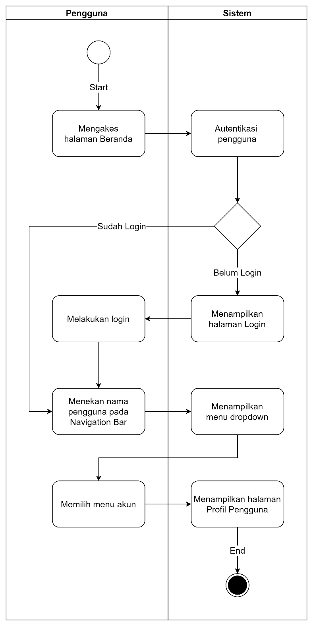

Gambar 4. 5 - Activity Diagram Lihat Profil Pengguna

Berdasarkan activity diagram tersebut, proses dimulai dengan pengguna yang mengakses halaman beranda sistem. Sistem kemudian melakukan autentikasi pengguna untuk menentukan apakah pengguna sudah login atau belum. Jika pengguna belum login, sistem akan menampilkan halaman login agar pengguna dapat melakukan proses masuk ke sistem. Namun, jika pengguna sudah login, proses akan langsung dilanjutkan ke langkah berikutnya tanpa perlu masuk lagi.

Setelah login, pengguna dapat menekan nama pengguna yang terdapat pada navigation bar (bilah navigasi) untuk mengakses opsi lebih lanjut. Sistem akan merespons dengan menampilkan menu dropdown yang berisi pilihan-pilihan yang relevan bagi pengguna. Pengguna kemudian memilih menu "Akun" dari dropdown tersebut. Sistem akan menampilkan halaman profil pengguna sebagai hasil dari pilihan tersebut.

##### 4.2.1.2.5 Edit Profil Pengguna

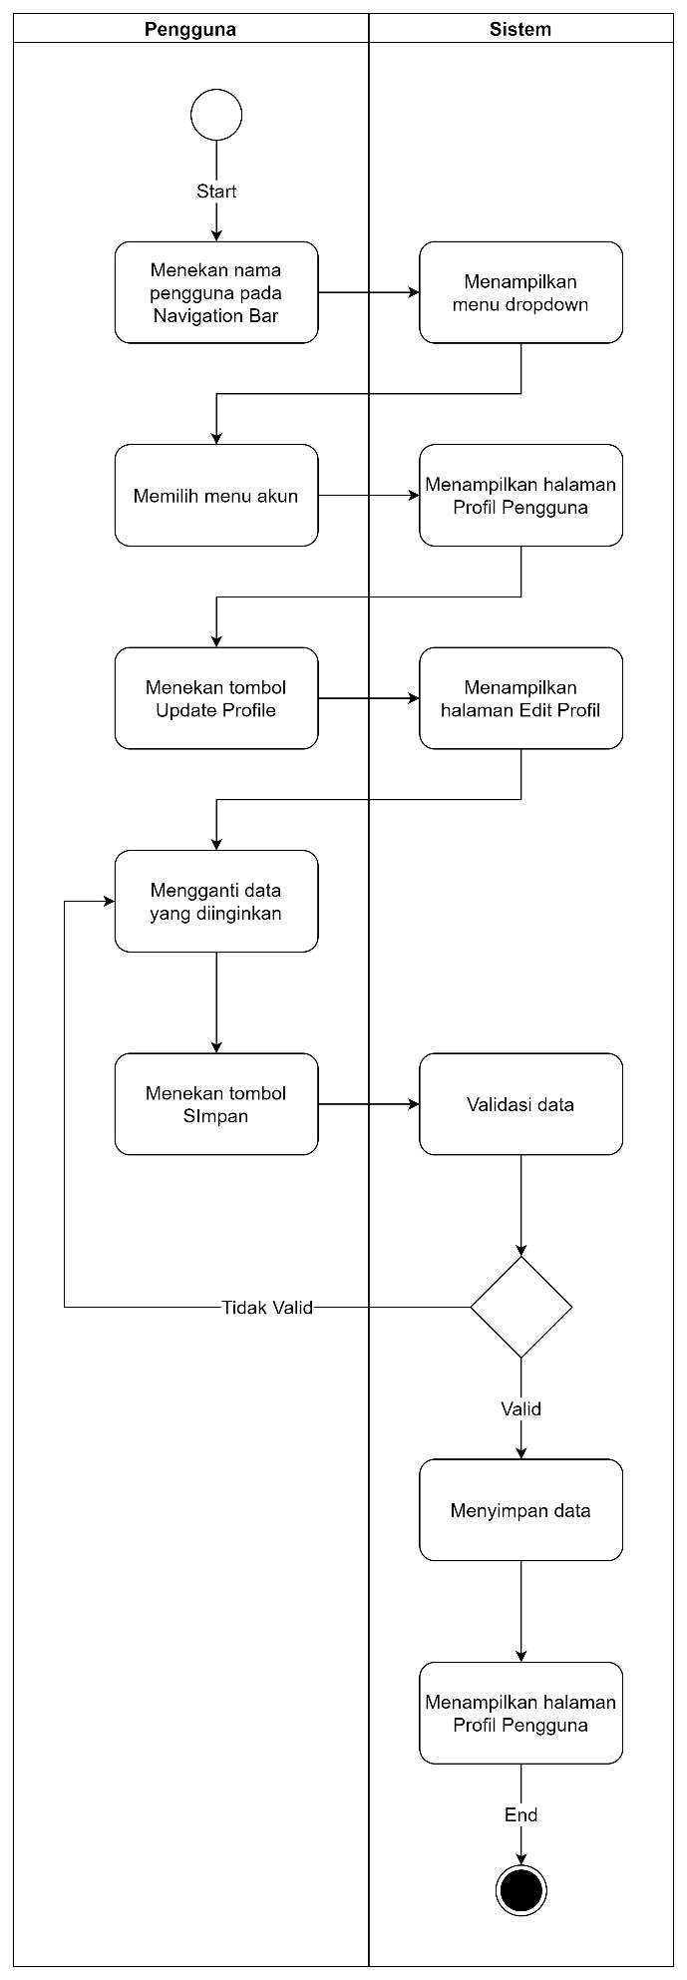

Gambar 4. 6 - Activity Diagram Edit Profil Pengguna

Berdasarkan activity diagram tersebut, proses dimulai dengan pengguna menekan nama pengguna pada navigation bar (bilah navigasi) untuk mengakses menu yang berkaitan dengan akun. Sistem merespons dengan menampilkan menu dropdown yang berisi beberapa pilihan. Pengguna kemudian memilih menu "Akun," yang membuat sistem menampilkan halaman profil pengguna.

Setelah itu, pengguna menekan tombol "Update Profile" untuk memperbarui informasi pada profilnya. Sistem kemudian menampilkan halaman edit profil, di mana pengguna dapat mengganti data yang diinginkan. Setelah melakukan perubahan yang diperlukan, pengguna menekan tombol "Simpan" untuk menyimpan perubahan tersebut.

Sistem kemudian melakukan validasi terhadap data yang baru dimasukkan. Jika data yang dimasukkan tidak valid, sistem akan memberikan notifikasi kepada pengguna untuk memperbaiki data. Namun, jika data valid, sistem akan menyimpan perubahan tersebut. Setelah data berhasil disimpan, sistem kembali menampilkan halaman profil pengguna yang diperbarui.

##### 4.2.1.2.6 Login Admin

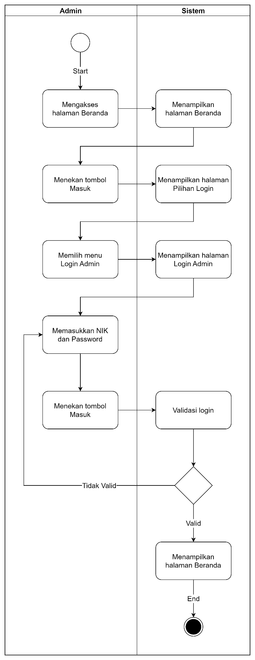

Gambar 4. 7 - Activity Diagram Login Admin

Berdasarkan activity diagram tersebut, proses dimulai dengan admin yang mengakses halaman beranda sistem. Sistem merespons dengan menampilkan halaman beranda kepada admin. Setelah itu, admin menekan tombol "Masuk," yang memicu sistem untuk menampilkan halaman pilihan login.

Admin kemudian memilih menu "Login Admin," yang diikuti dengan sistem menampilkan halaman login khusus untuk admin. Selanjutnya, admin memasukkan NIK dan password sebagai kredensial login. Setelah admin menekan tombol "Masuk," sistem melakukan validasi terhadap informasi yang dimasukkan.

Jika data yang dimasukkan oleh admin tidak valid, sistem akan menampilkan pesan kesalahan atau meminta admin untuk memperbaiki inputnya. Namun, jika kredensial yang dimasukkan valid, sistem akan mengizinkan akses dan menampilkan halaman beranda admin yang sudah masuk.

##### 4.2.1.2.7 Beranda Dashboard Admin

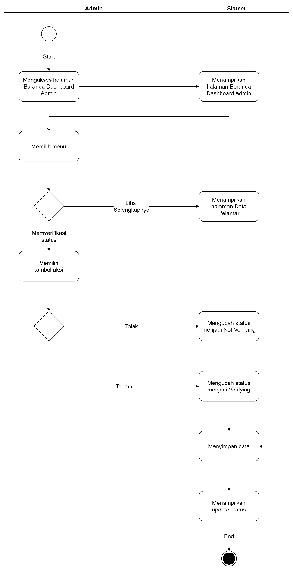

Gambar 4. 8 - Activity Diagram Beranda Dashboard Admin

Berdasarkan activity diagram tersebut, proses dimulai dengan admin yang mengakses halaman beranda dashboard admin. Sistem merespons dengan menampilkan halaman beranda dashboard admin yang memuat berbagai informasi penting. Setelah itu, admin memilih menu tertentu untuk melihat data pelamar. Sistem kemudian menampilkan halaman data pelamar yang berisi informasi detail mengenai status pelamar.

Admin kemudian memverifikasi status pelamar dan memilih tombol aksi yang sesuai. Jika admin ingin melihat informasi lebih lanjut mengenai pelamar, ia dapat memilih opsi "Lihat Selengkapnya," dan sistem akan menampilkan informasi lebih rinci. Berdasarkan verifikasi yang dilakukan, admin memiliki dua opsi: menolak atau menerima pelamar.

Jika admin memilih untuk menolak pelamar, sistem akan mengubah status pelamar menjadi "Not Verifying," yang menandakan bahwa pelamar ditolak. Jika admin memilih untuk menerima pelamar, sistem akan mengubah status pelamar menjadi "Verifying." Setelah itu, sistem akan menyimpan data perubahan status yang dilakukan oleh admin.

Sebagai langkah akhir, sistem akan menampilkan pembaruan status pelamar yang sesuai dengan tindakan yang telah diambil oleh admin. Proses ini kemudian berakhir setelah admin menyelesaikan verifikasi dan status pelamar diperbarui di sistem.

##### 4.2.1.2.8 Kelola Data Pengguna

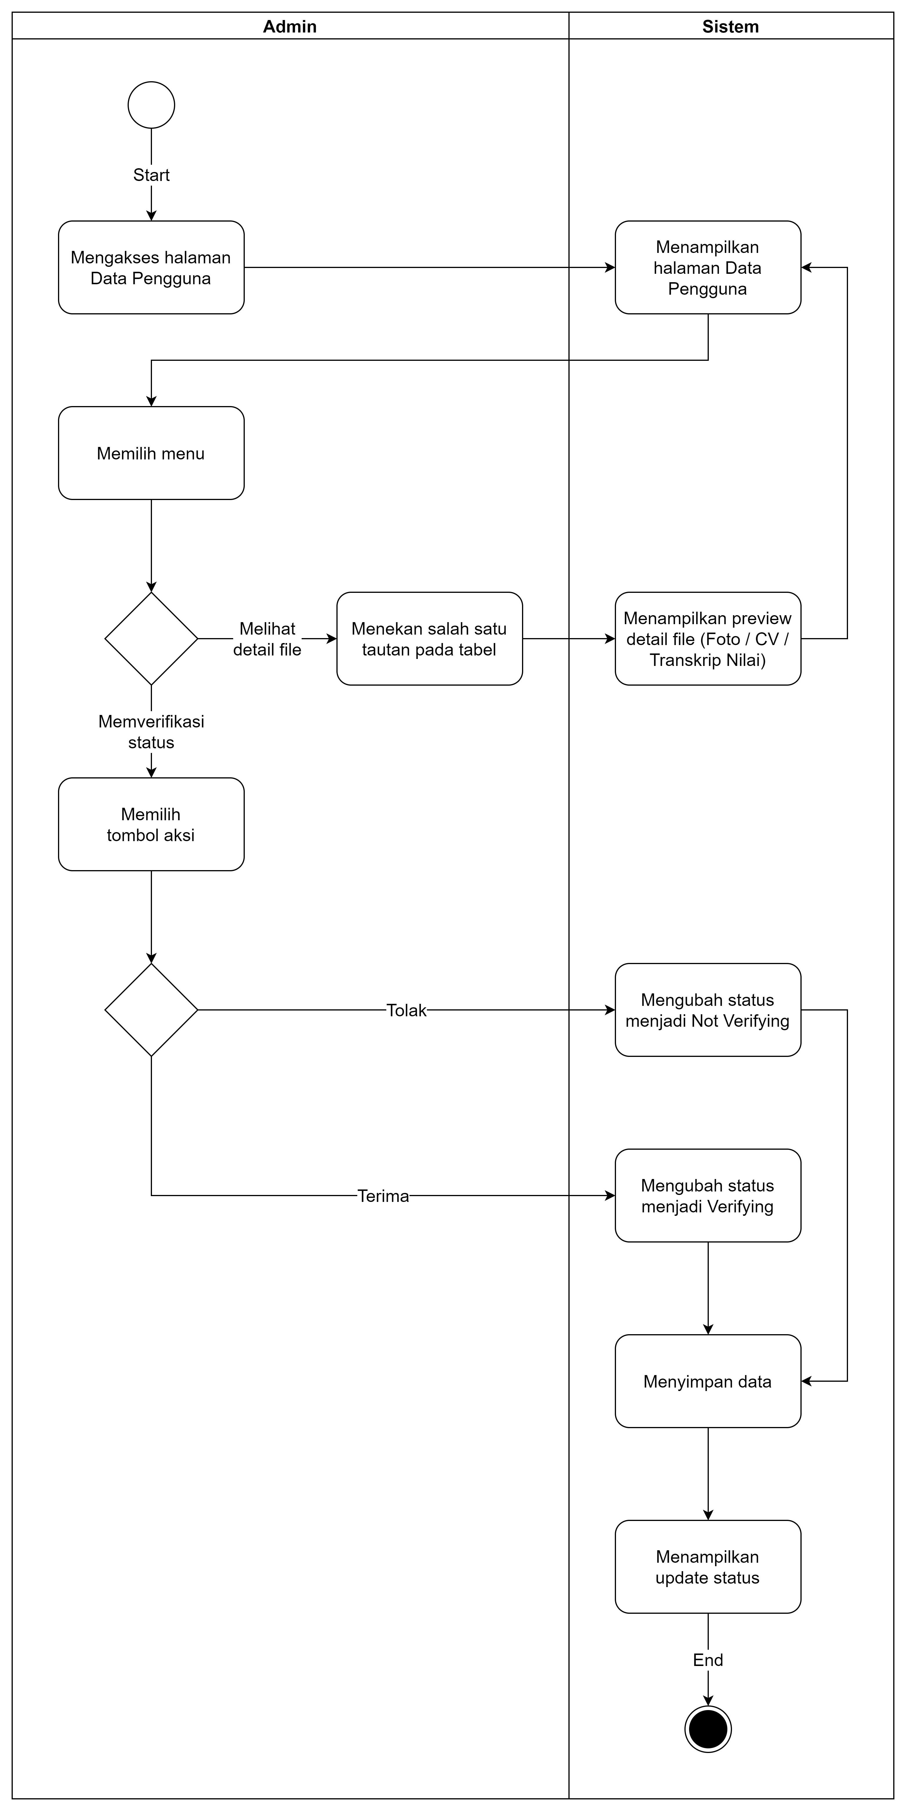

Gambar 4. 9 - Activity Diagram Kelola Data Pengguna

Berdasarkan activity diagram tersebut, proses dimulai dengan admin yang mengakses halaman data pengguna. Sistem menampilkan halaman data pengguna yang berisi informasi pengguna yang relevan. Admin kemudian memilih menu untuk melihat rincian lebih lanjut dari data pengguna yang tersedia.

Selanjutnya, admin menekan salah satu tautan yang ada di tabel untuk melihat detail file, seperti foto, CV, atau transkrip nilai. Sistem merespons dengan menampilkan preview detail file tersebut agar admin dapat memverifikasi informasi yang ada. Setelah melihat detail file, admin kemudian memverifikasi status pengguna dan memilih tindakan lebih lanjut dengan menekan tombol aksi.

Terdapat dua opsi yang dapat dipilih oleh admin: menolak atau menerima pengguna. Jika admin memilih untuk menolak, sistem akan mengubah status pengguna menjadi "Not Verifying." Namun, jika admin memutuskan untuk menerima pengguna, sistem akan mengubah status pengguna menjadi "Verifying." Setelah tindakan dipilih, sistem menyimpan data tersebut dan memperbarui status pengguna.

Sebagai langkah akhir, sistem akan menampilkan pembaruan status pengguna yang telah dilakukan oleh admin. Proses ini berakhir setelah status pengguna berhasil diperbarui dan disimpan.

##### 4.2.1.2.9 Kelola Data Pelamar

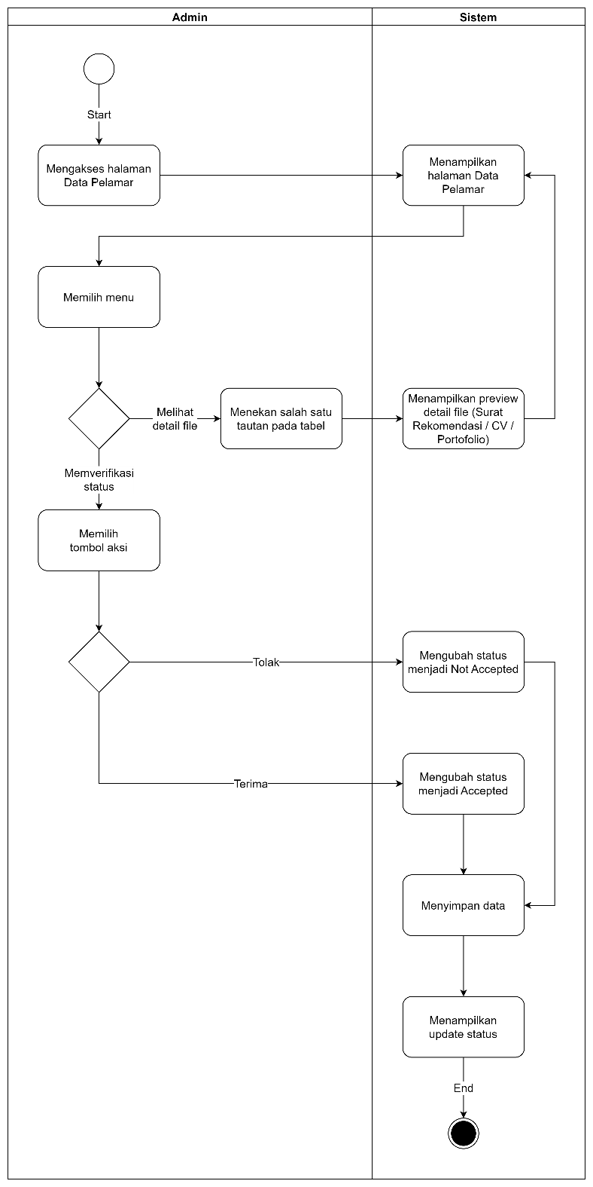

Gambar 4. 10 - Activity Diagram Kelola Data Pelamar

Berdasarkan activity diagram tersebut, proses dimulai dengan admin yang mengakses halaman data pelamar. Sistem kemudian menampilkan halaman data pelamar yang berisi informasi pelamar yang sedang dalam proses. Admin kemudian memilih menu untuk melanjutkan proses verifikasi data pelamar.

Selanjutnya, admin menekan salah satu tautan pada tabel untuk melihat detail file pelamar, seperti surat rekomendasi, CV, atau portofolio. Sistem menampilkan preview dari file yang telah dipilih agar admin dapat meninjau informasi lebih lanjut. Setelah melihat detail file tersebut, admin memverifikasi status pelamar dan memilih tombol aksi yang sesuai.

Admin kemudian dihadapkan dengan dua opsi: menolak atau menerima pelamar. Jika admin memilih untuk menolak pelamar, sistem akan mengubah status pelamar menjadi "Not Accepted." Namun, jika admin memilih untuk menerima pelamar, sistem akan mengubah status pelamar menjadi "Accepted." Setelah keputusan diambil, sistem menyimpan data tersebut dan memperbarui status pelamar.

Sebagai langkah akhir, sistem akan menampilkan pembaruan status pelamar sesuai dengan tindakan yang telah dilakukan oleh admin. Proses ini kemudian berakhir setelah status pelamar berhasil diperbarui di sistem.

##### 4.2.1.2.10 Upload Informasi

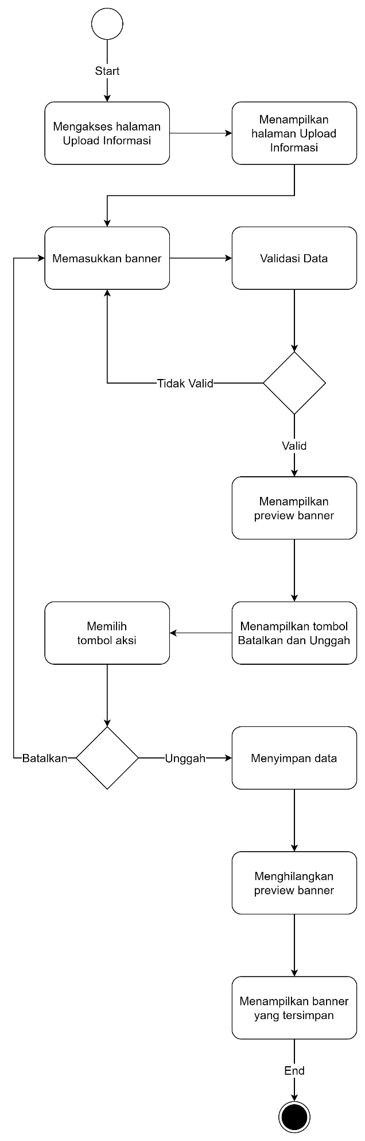

Gambar 4. 11 - Activity Diagram Kelola Upload Informasi

Berdasarkan activity diagram tersebut, proses dimulai ketika admin mengakses halaman upload informasi. Sistem menampilkan halaman untuk mengunggah informasi, di mana admin dapat melakukan pengisian data yang diperlukan, dalam hal ini memasukkan banner. Setelah admin memasukkan banner, sistem melakukan validasi terhadap data yang dimasukkan.

Jika data yang dimasukkan tidak valid, sistem akan memberikan notifikasi kepada admin bahwa data tersebut tidak dapat digunakan, dan admin harus memperbaikinya. Namun, jika data valid, sistem akan menampilkan preview dari banner yang telah diunggah untuk ditinjau oleh admin. Pada tahap ini, admin memiliki dua pilihan tindakan: membatalkan atau melanjutkan unggahan.

Jika admin memilih untuk membatalkan unggahan, sistem akan menghilangkan preview banner dan membatalkan proses unggah. Sebaliknya, jika admin memilih untuk melanjutkan unggahan, sistem akan menyimpan data banner dan memperbarui status unggahan. Setelah data disimpan, sistem akan menampilkan banner yang telah tersimpan di halaman yang relevan. Proses ini berakhir setelah banner berhasil diunggah dan disimpan oleh sistem.

##### 4.2.1.2.11 Kelola Akun Admin

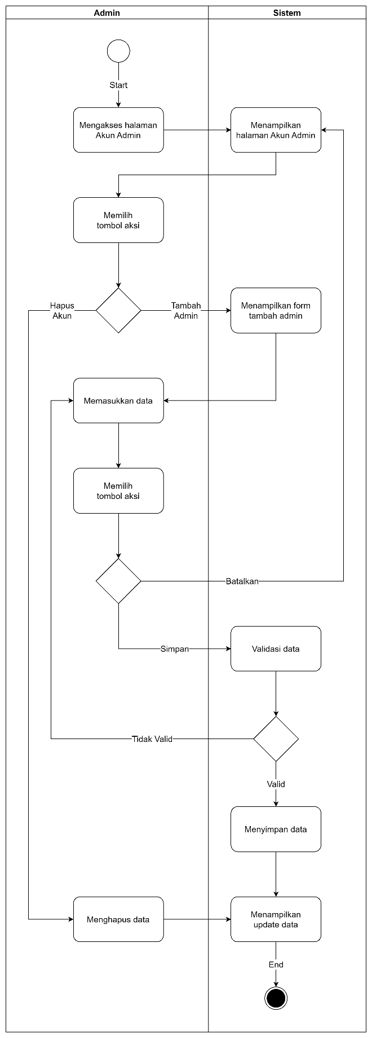

Gambar 4. 12 - Activity Diagram Kelola Akun Admin

Berdasarkan activity diagram yang benar tersebut, proses dimulai dengan admin mengakses halaman akun admin. Sistem menampilkan halaman akun admin yang berisi informasi akun-akun admin yang tersedia. Selanjutnya, admin memilih tombol aksi untuk melakukan tindakan pengelolaan akun.

Admin memiliki dua opsi, yaitu **menghapus akun** atau **menambah admin**. Jika admin memilih untuk menambah admin baru, sistem akan menampilkan form untuk memasukkan data admin baru. Admin kemudian mengisi form dengan data yang diperlukan dan memilih opsi "Simpan." Setelah itu, sistem memvalidasi data yang dimasukkan. Jika data yang dimasukkan tidak valid, sistem akan memberikan notifikasi kepada admin bahwa data tersebut perlu diperbaiki. Namun, jika data valid, sistem akan menyimpan data tersebut dan memperbarui informasi akun admin.

Jika admin memilih untuk menghapus akun, sistem akan langsung menjalankan proses penghapusan data akun yang dipilih. Setelah data dihapus, sistem memperbarui halaman dengan menampilkan status terbaru dari akun-akun admin yang tersisa.

Proses ini berakhir setelah tindakan (baik itu menambah atau menghapus akun) selesai dilakukan dan sistem menampilkan pembaruan data yang relevan.

### 4.2.2 Developing Website

Dalam proses pengembangan website Prajagamer, berbagai tahapan dilakukan secara terstruktur untuk memastikan hasil akhir yang sesuai dengan kebutuhan pengguna. Dimulai dari perancangan antarmuka, implementasi hingga pengujian dan deployment, setiap langkah memiliki peran penting dalam menciptakan platform yang fungsional, mudah digunakan, dan responsif.

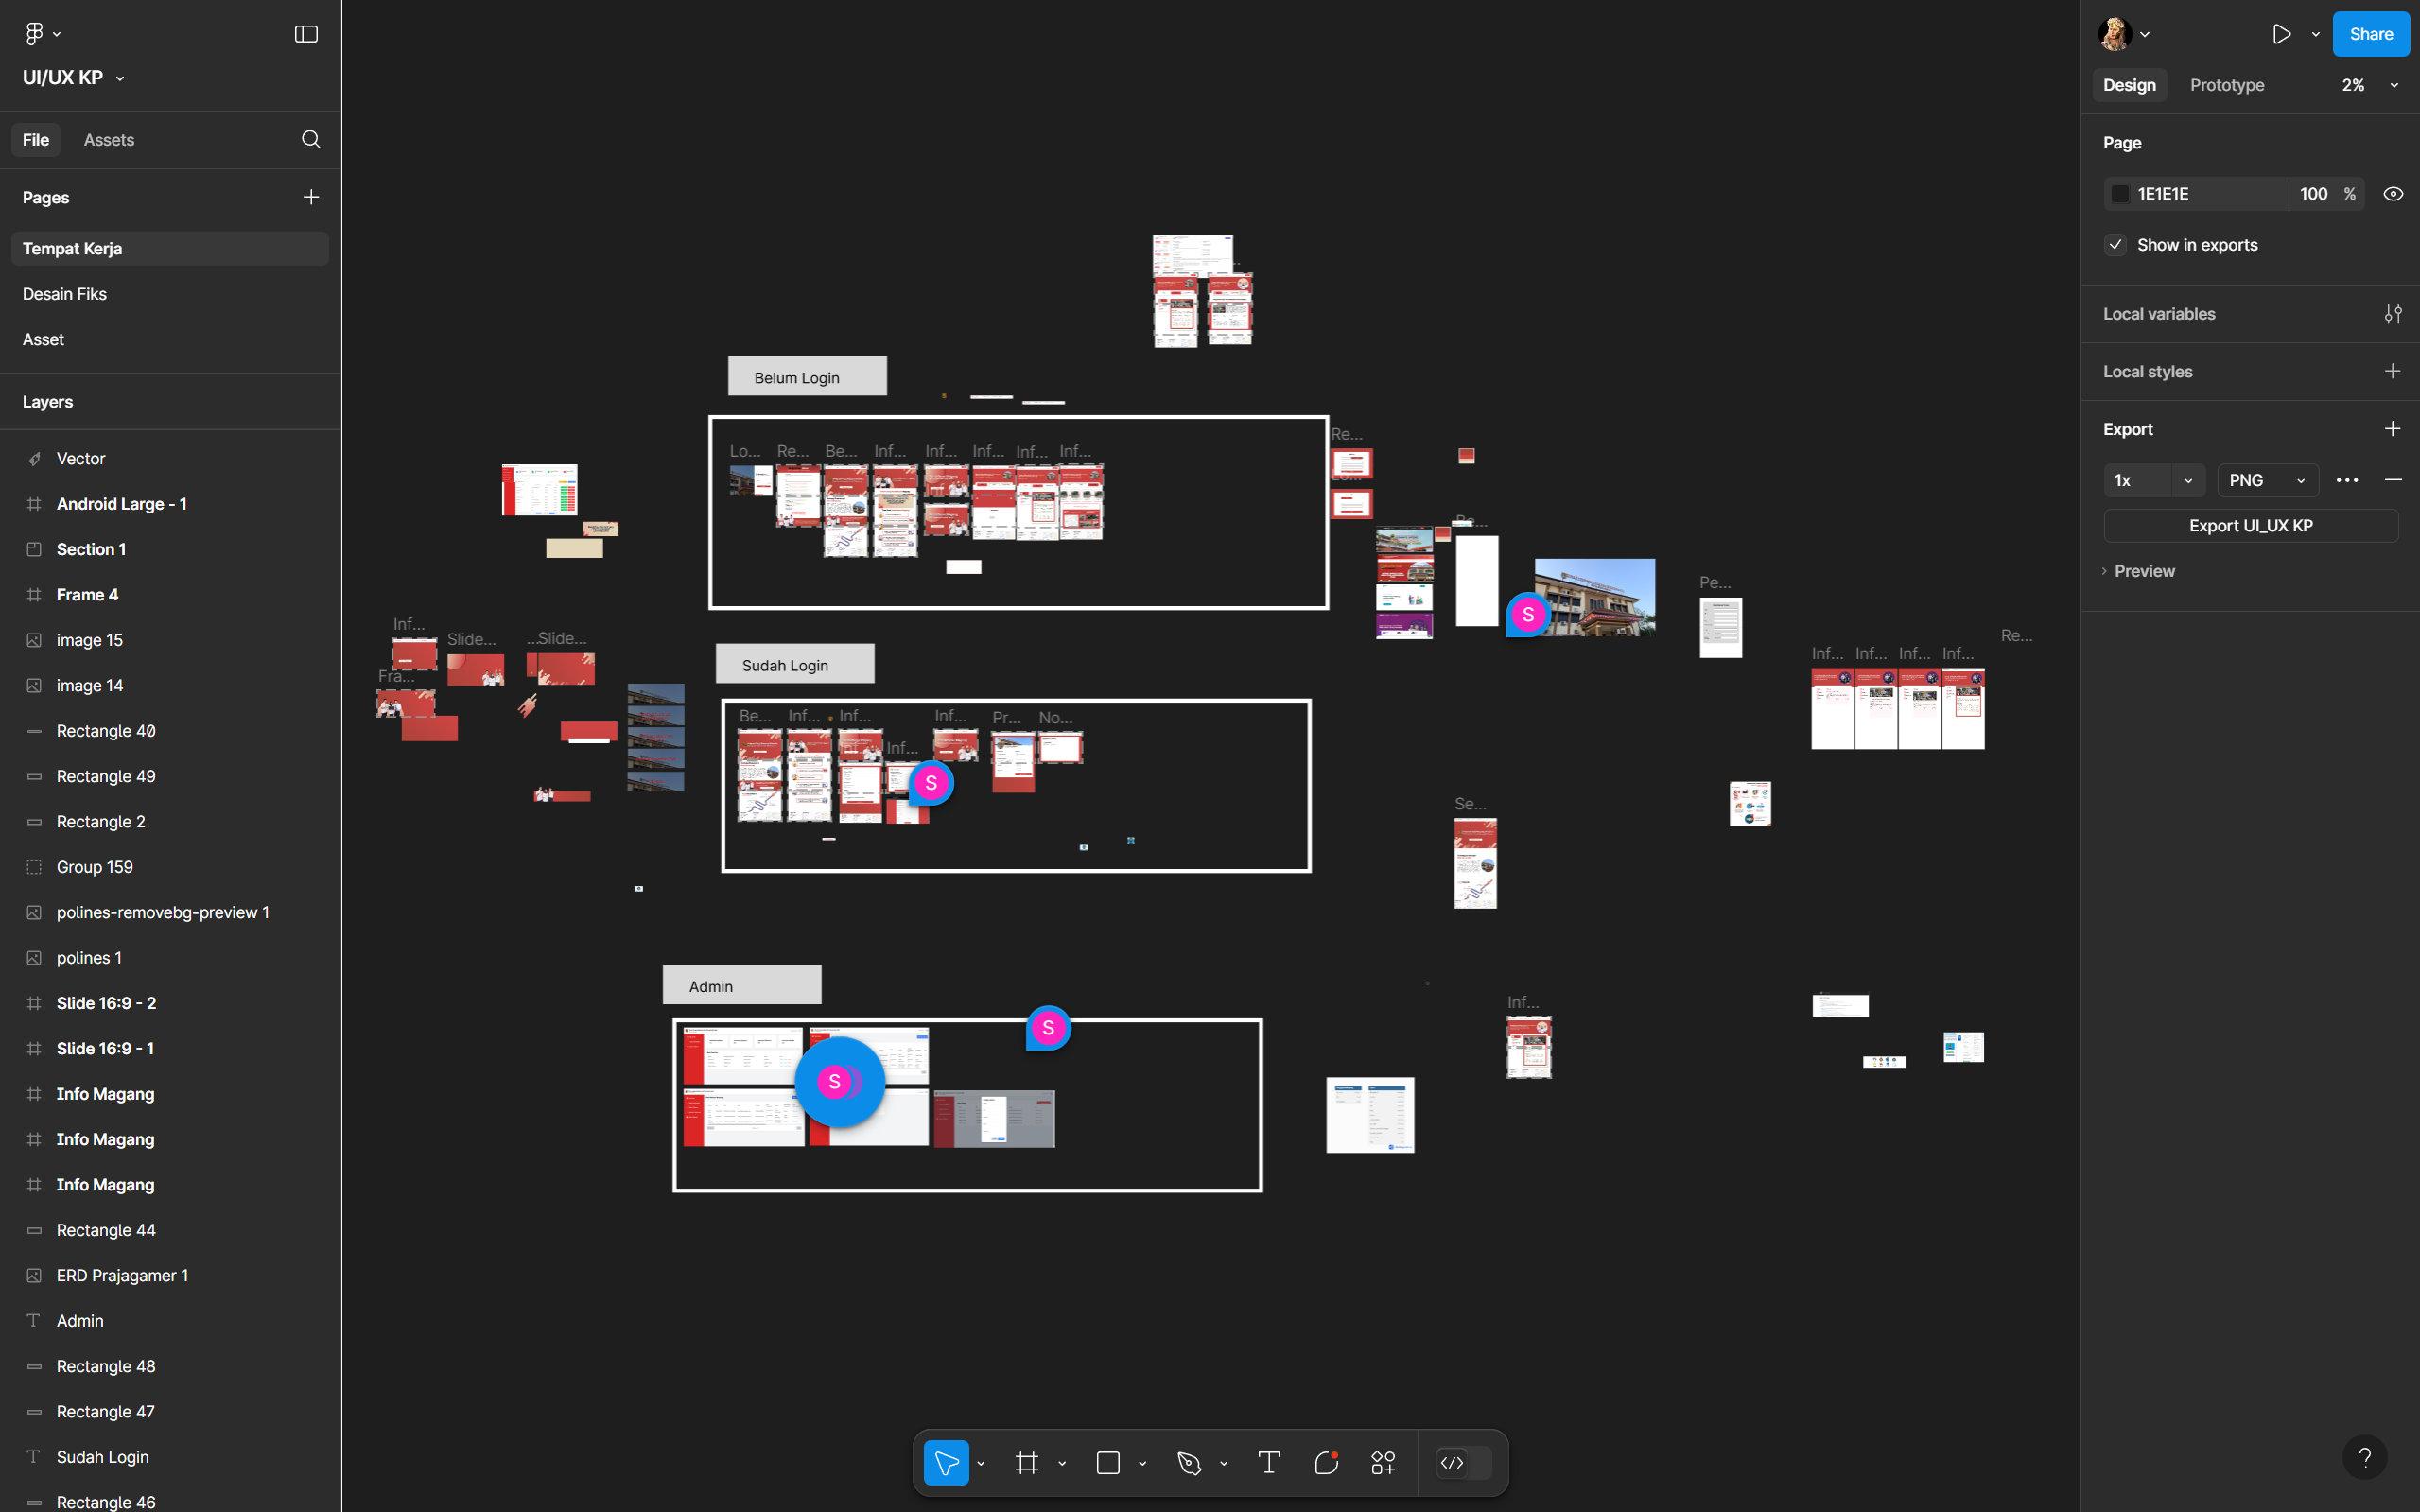

Gambar 4. 13 - Implementasi Desain UI/UX menggunakan Figma

Langkah pertama dalam pengembangan website ini adalah merancang antarmuka pengguna menggunakan Figma. Saya mulai dengan membuat prototipe interaktif untuk memastikan bahwa setiap elemen antarmuka sesuai dengan kebutuhan pengguna dan mudah digunakan. Desain ini berfokus pada kesederhanaan navigasi, responsivitas untuk berbagai perangkat, serta tampilan visual yang menarik.

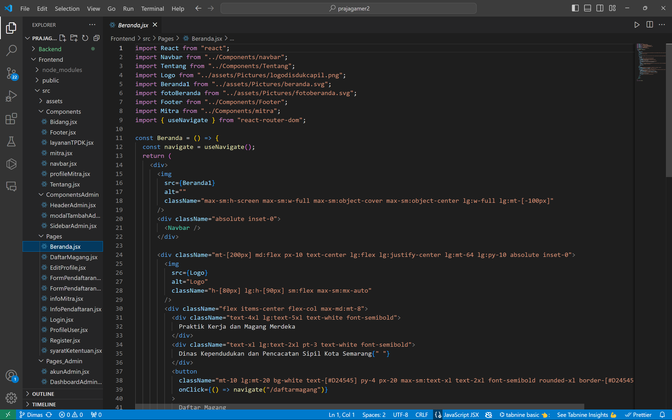

Gambar 4. 14 - Implementasi Kode ReactJS menggunakan VS Code

Setelah desain UI/UX selesai, langkah selanjutnya adalah mengimplementasikan desain tersebut ke dalam kode. Untuk itu, saya menggunakan Visual Studio Code sebagai editor, dan ReactJS serta Vite untuk membangun aplikasi frontend. ReactJS mempermudah pembuatan komponen antarmuka yang dinamis dan dapat digunakan kembali, sementara Vite mempercepat proses pengembangan. Tailwind CSS digunakan untuk mempercepat styling dengan pendekatan utility-first, sehingga setiap elemen UI bisa dengan mudah diatur dan disesuaikan.

Setelah antarmuka terimplementasi, tahap berikutnya adalah integrasi API menggunakan Axios. Ini memungkinkan komunikasi antara frontend dan backend, di mana data yang dibutuhkan seperti pendaftaran dan informasi pengguna dapat ditarik dan disimpan secara dinamis ke dalam sistem. Setelah integrasi API berhasil, saya melakukan pengujian dengan metode blackbox testing untuk memastikan bahwa setiap fungsi aplikasi berjalan sesuai spesifikasi yang telah ditetapkan tanpa adanya kesalahan.

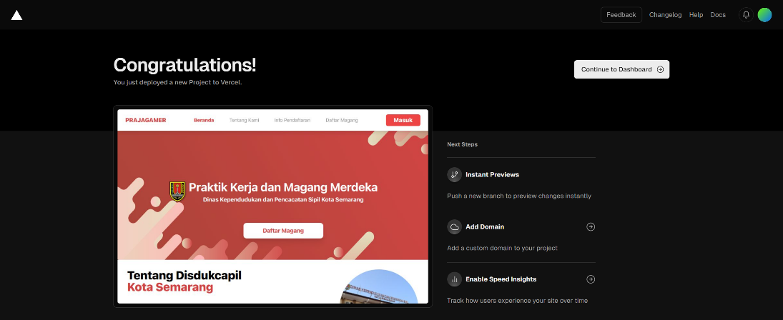

Gambar 4. 15 - Deployment Vercel

Langkah terakhir adalah melakukan deployment aplikasi ke Vercel, sebuah platform hosting yang mendukung integrasi dengan ReactJS. Dengan Vercel, saya dapat memastikan bahwa website dapat diakses secara online dengan performa optimal serta memiliki kemampuan auto-scaling untuk menyesuaikan dengan jumlah pengguna yang mengakses. Proses ini menjamin bahwa aplikasi berfungsi dengan baik di lingkungan produksi.

Berikut adalah penjelasan lebih detail mengenai hasil implementasi kode dari setiap halaman website berdasarkan rancangan desain UI/UX yang telah dibuat di Figma:

#### 4.2.2.1 Halaman Beranda Pengguna

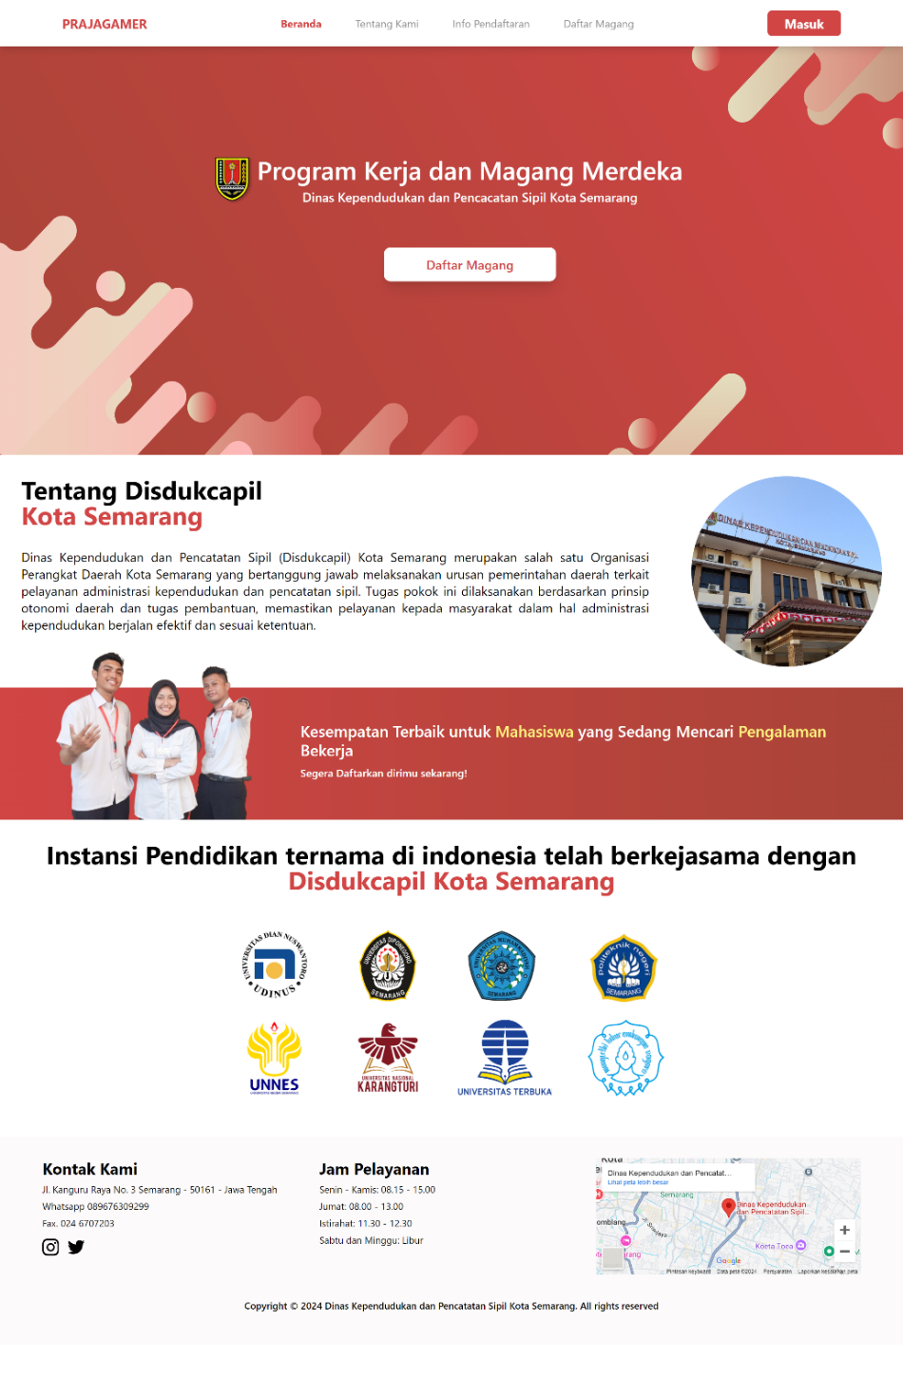

Gambar 4. 16 - Halaman Beranda Pengguna

Halaman beranda adalah halaman yang akan ditampilkan di awal saat pengguna mengakses website Prajagamer. Halaman beranda ini memperkenalkan program kerja dan magang merdeka yang diselenggarakan oleh Dinas Kependudukan dan Pencatatan Sipil (Disdukcapil) Kota Semarang. Halaman ini dapat diakses oleh semua pengguna.

Bagian utama halaman ini dimulai dengan sebuah banner besar yang mencantumkan logo Disdukcapil dan mengajak pengunjung untuk mendaftar magang melalui tombol "Daftar Magang" yang mencolok, dilengkapi latar belakang grafis abstrak berwarna merah untuk menarik perhatian. Selanjutnya, terdapat bagian yang menjelaskan tentang peran dan fungsi Disdukcapil Kota Semarang dalam melaksanakan pelayanan administrasi kependudukan secara efektif. Bagian ini juga menekankan tugas Disdukcapil dalam memastikan kelancaran administrasi sesuai aturan yang berlaku.

Kemudian, terdapat informasi tentang kesempatan terbaik bagi mahasiswa yang sedang mencari pengalaman kerja, ditandai dengan gambar peserta magang yang tersenyum, memberikan kesan positif dan motivasi untuk bergabung. Halaman ini juga menunjukkan kerjasama dengan berbagai instansi pendidikan ternama di Indonesia, ditandai dengan logo-logo universitas seperti Universitas Diponegoro, Universitas Negeri Semarang (UNNES), dan lainnya, yang menegaskan kredibilitas dan jangkauan luas dari program magang ini.

#### 4.2.2.2 Halaman Tentang Disdukcapil Kota Semarang

Halaman ini menjelaskan tentang Disdukcapil Kota Semarang dengan tujuan memperkenalkan peran, visi, misi, dan nilai-nilai organisasi. Bagian utama dimulai dengan ajakan untuk "Belajar, Bertumbuh, dan Berkontribusi" bersama Disdukcapil melalui program magang. Terdapat beberapa tombol navigasi seperti "Profil," "Bidang," dan "Pelayanan TPDK" untuk memudahkan pengguna mencari informasi terkait layanan Disdukcapil.

1. Profil Disdukcapil

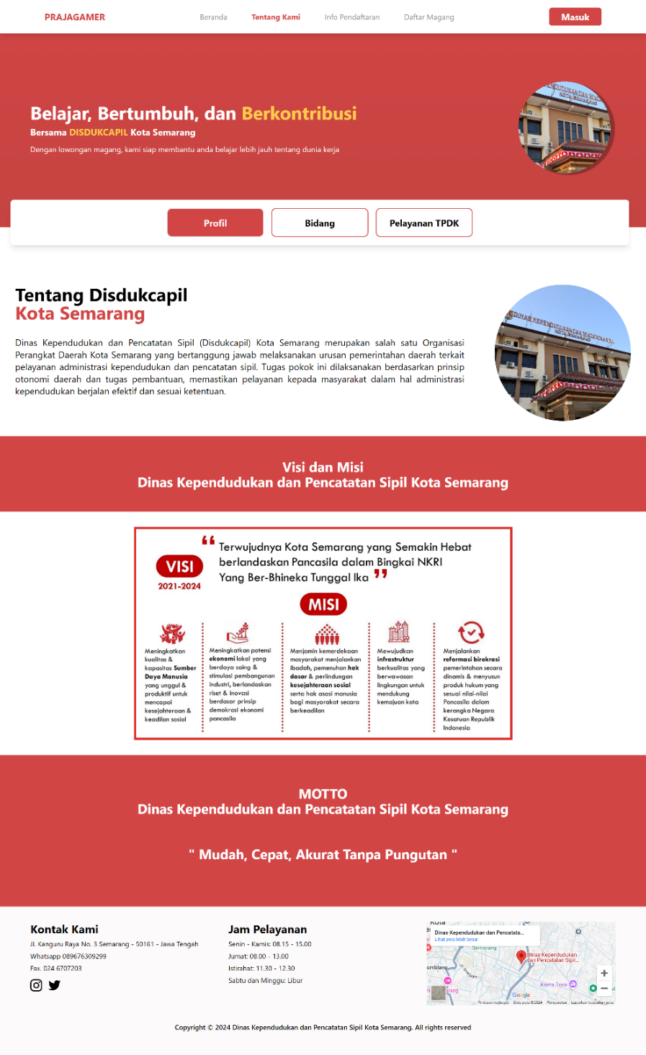

Gambar 4. 17 - Halaman Profil Disdukcapil

Pada bagian ini ada deskripsi peran Disdukcapil dalam melaksanakan tugas administrasi kependudukan dengan prinsip efektif dan sesuai ketentuan. Bagian berikutnya menampilkan visi yang berfokus pada mewujudkan Kota Semarang yang hebat berlandaskan Pancasila dan misinya yang mencakup peningkatan kualitas sumber daya manusia, potensi ekonomi, perlindungan masyarakat, pembangunan infrastruktur, dan reformasi birokrasi. Pada bagian bawah halaman terdapat motto Disdukcapil, yaitu "Mudah, Cepat, Akurat Tanpa Pungutan," yang menegaskan komitmen mereka dalam memberikan layanan yang efisien dan transparan.

1. Bidang Disdukcapil

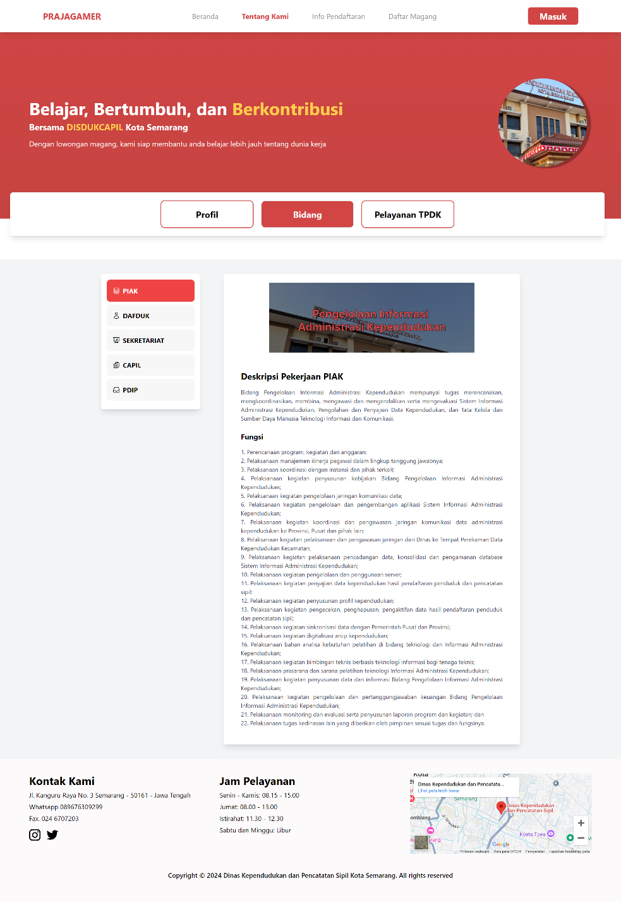

Gambar 4. 18 - Halaman Bidang Disdukcapil

Pada bagian ini menjelaskan berbagai bidang yang ada di Disdukcapil Kota Semarang, dengan fokus pada peran dan fungsi masing-masing bidang dalam menjalankan tugas administrasi kependudukan. Terdapat daftar bidang seperti PIAK, DAFDUK, SEKRETARIAT, CAPIL, dan PDIP, yang masing-masing memiliki deskripsi pekerjaan dan fungsi tersendiri. Setiap bidang bertugas dalam lingkup tertentu, misalnya pengelolaan data, penyusunan kebijakan, pelayanan administrasi, serta perencanaan dan pengembangan sistem informasi kependudukan. Halaman ini memberikan informasi yang rinci mengenai tugas dan fungsi berbagai bidang, dengan tujuan membantu pengunjung memahami struktur organisasi dan tanggung jawab Disdukcapil Kota Semarang dalam memberikan pelayanan administrasi kependudukan.

1. Pelayanan TPDK

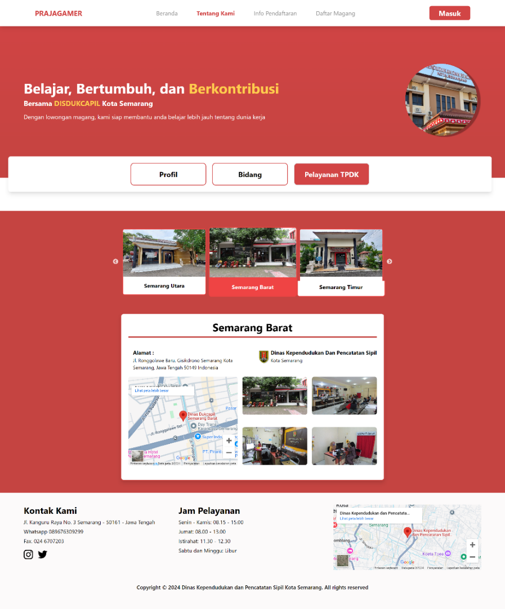

Gambar 4. 19 - Halaman Pelayanan TPDK

Pada bagian ini memberikan informasi mengenai Pelayanan TPDK (Tempat Perekaman Data Kependudukan) yang disediakan oleh Disdukcapil Kota Semarang. Pada bagian utama, pengguna dapat melihat daftar berbagai lokasi pelayanan TPDK di Kota Semarang, seperti Semarang Utara, Semarang Barat, Semarang Timur, dan lain-lain, yang ditampilkan dalam bentuk slider untuk memudahkan navigasi. Setiap lokasi dilengkapi dengan informasi alamat yang lengkap, peta lokasi, serta beberapa gambar yang menunjukkan fasilitas pelayanan yang tersedia di setiap tempat. Gambar-gambar tersebut menampilkan suasana pelayanan, mulai dari ruang tunggu, fasilitas perekaman data, hingga staf yang bertugas, dengan tujuan memberikan gambaran jelas kepada masyarakat mengenai layanan yang ditawarkan. Halaman ini membantu masyarakat untuk menemukan lokasi TPDK terdekat serta memahami jenis layanan administrasi kependudukan yang bisa mereka akses di setiap lokasi.

#### 4.2.2.3 Halaman Informasi Pendaftaran Magang

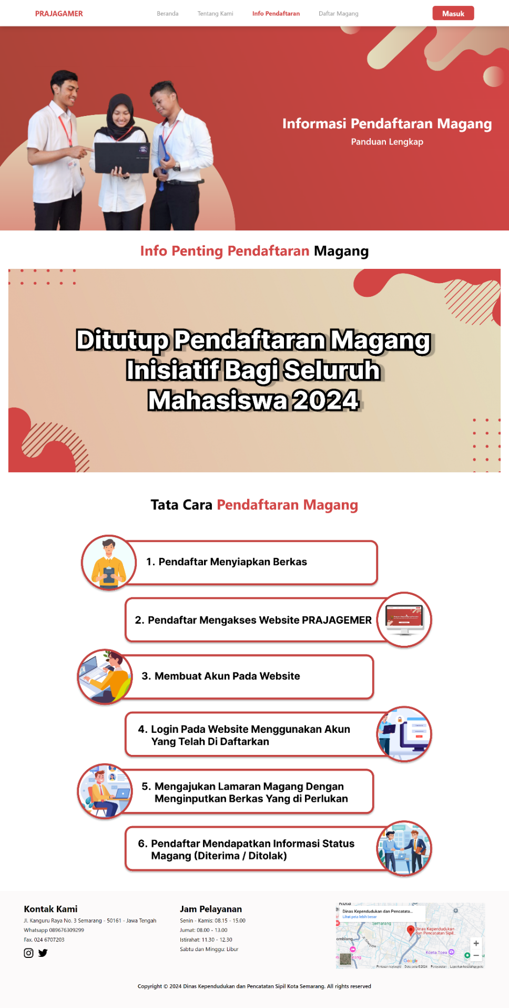

Gambar 4. 20 - Halaman Informasi Pendaftaran Magang

Halaman ini memberikan informasi mengenai pendaftaran program magang yang diselenggarakan oleh Disdukcapil Kota Semarang. Bagian utama halaman ini menampilkan judul "Informasi Pendaftaran Magang" dan banner dengan gambar mahasiswa yang sedang berdiskusi, memberikan kesan kolaboratif. Di bagian berikutnya, terdapat banner pemberitahuan informasi tentang lowongan magang. Banner ini dinamis dapat diganti sesuai keinginan melalui Admin. Selain itu, halaman ini juga menjelaskan secara rinci tata cara pendaftaran magang dalam bentuk langkah-langkah yang terstruktur.

#### 4.2.2.4 Halaman Menu Login

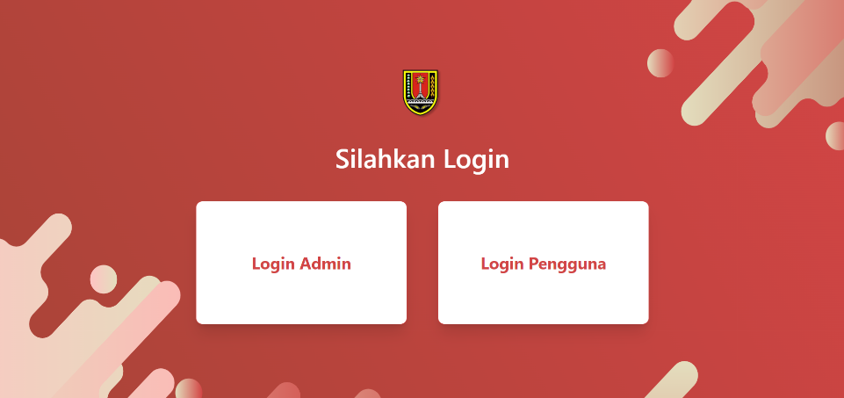

Gambar 4. 21 - Halaman Menu Pilih Login

Halaman menu login berfungsi sebagai gerbang utama bagi pengguna yang ingin mengakses sistem sesuai dengan peran mereka, baik sebagai admin maupun peserta magang. Untuk mengakses halaman ini, pengguna cukup menekan tombol Masuk yang terletak di navigasi atas halaman utama. Setelah itu, pengguna akan diberikan dua opsi login yang jelas: Login Admin dan Login Pengguna.

Jika pengguna memilih Login Admin, mereka akan diarahkan ke dashboard admin, yang berisi fitur pengelolaan sistem untuk admin. Sebaliknya, jika pengguna memilih Login Pengguna, mereka akan diarahkan ke beranda pengguna, yang diperuntukkan bagi peserta magang untuk mengakses informasi terkait program magang, pendaftaran, dan fitur lainnya.

#### 4.2.2.5 Halaman Login Pengguna

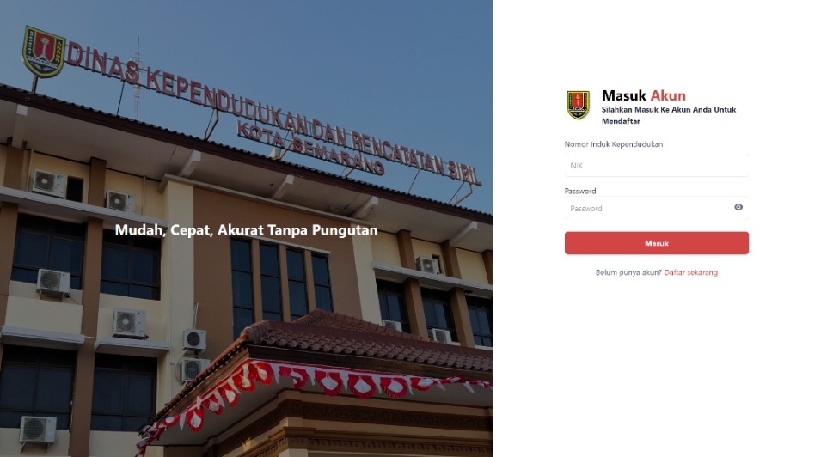

Gambar 4. 22 - Halaman Login Pengguna

Halaman ini merupakan halaman login untuk mengakses layanan pendaftaran program magang Disdukcapil Kota Semarang. Di sebelah kiri, terdapat gambar kantor Disdukcapil dengan slogan "Mudah, Cepat, Akurat Tanpa Pungutan," yang menegaskan komitmen layanan yang transparan dan efisien. Di sebelah kanan, terdapat formulir login di mana pengguna diminta memasukkan Nomor Induk Kependudukan (NIK) dan password untuk dapat masuk ke akun mereka. Terdapat juga tombol "Masuk" untuk melanjutkan proses autentikasi, dan link untuk mendaftar bagi pengguna yang belum memiliki akun.

Hanya pengguna yang datanya telah diverifikasi oleh admin, termasuk validasi data pribadi dan dokumen yang diserahkan, yang dapat login. Setelah verifikasi akun selesai, pengguna bisa login dan melanjutkan pengajuan magang. Jika akun belum diverifikasi atau ditolak, admin akan memberitahukannya melalui pesan WhatsApp. Begitu juga, apabila akun berhasil diverifikasi, pengguna akan menerima pesan WhatsApp untuk melanjutkan proses pendaftaran magang.

#### 4.2.2.6 Halaman Registrasi Akun Pengguna

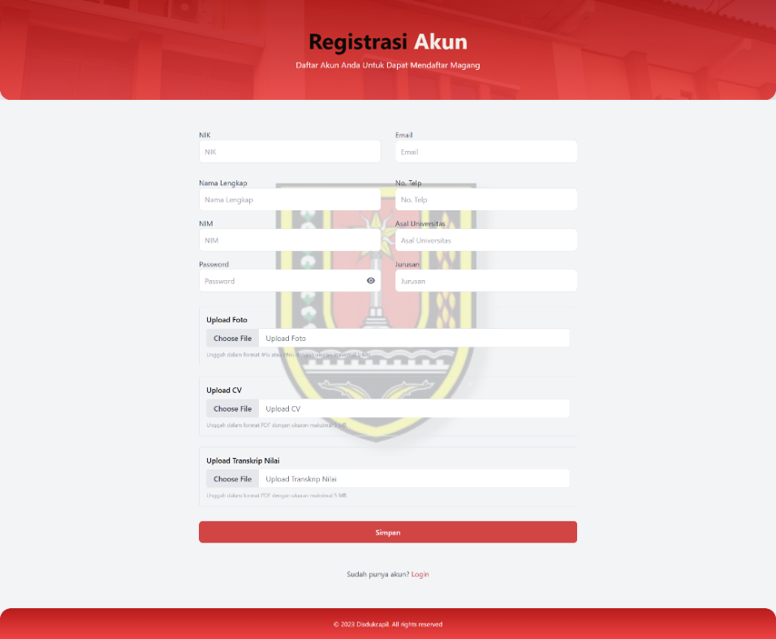

Gambar 4. 23 - Halaman Registrasi Akun Pengguna

Halaman ini merupakan formulir registrasi bagi pengguna yang ingin membuat akun program magang di Disdukcapil Kota Semarang. Pengguna diminta untuk mengisi berbagai informasi, termasuk NIK, nama lengkap, NIM, email, nomor telepon, asal universitas, jurusan, dan password untuk akun. Selain itu, terdapat bagian untuk mengunggah dokumen penting seperti foto, CV, dan transkrip nilai, masing-masing dengan ketentuan format dan ukuran maksimal yang harus dipenuhi. Setelah semua data diisi, pengguna dapat menekan tombol "Simpan" untuk menyelesaikan proses registrasi. Di bagian bawah, terdapat opsi untuk kembali ke halaman login bagi pengguna yang sudah memiliki akun. Data yang diinput oleh pengguna akan diverifikasi oleh admin sebelum akun bisa digunakan untuk mengajukan permohonan magang. Formulir pendaftaran ini disusun untuk memastikan bahwa informasi yang diperlukan sudah lengkap, sehingga mempermudah proses verifikasi oleh admin.

#### 4.2.2.7 Halaman Pendaftaran Magang

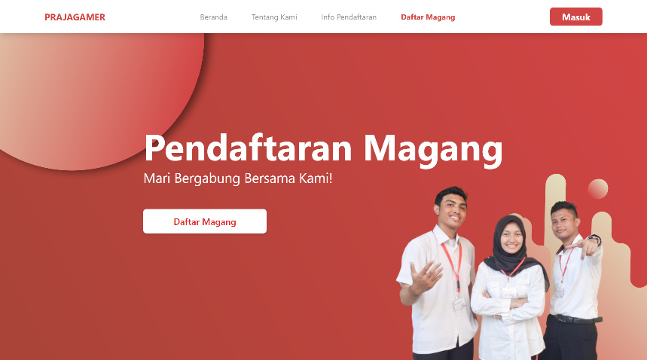

Gambar 4. 24 - Halaman Pendaftaran Magang

Halaman ini berfungsi sebagai portal pendaftaran magang dengan tujuan utama mengajak pengguna untuk segera mendaftarkan diri untuk mengikuti magang. Halaman ini memiliki mekanisme khusus untuk memastikan pengguna yang ingin mendaftar. Saat tombol "Daftar Magang" diklik, pengguna akan diarahkan ke halaman form pendaftaran magang untuk melengkapi data yang diperlukan. Namun, untuk dapat mengakses form ini, pengguna harus memiliki akun yang sudah diverifikasi oleh admin. Jika akun belum terverifikasi atau pengguna belum memiliki akun, mereka tidak akan bisa mengakses form pendaftaran magang. Ini berarti verifikasi akun menjadi syarat utama sebelum calon peserta dapat melanjutkan proses pendaftaran.

#### 4.2.2.8 Halaman Form Pendaftaran Magang

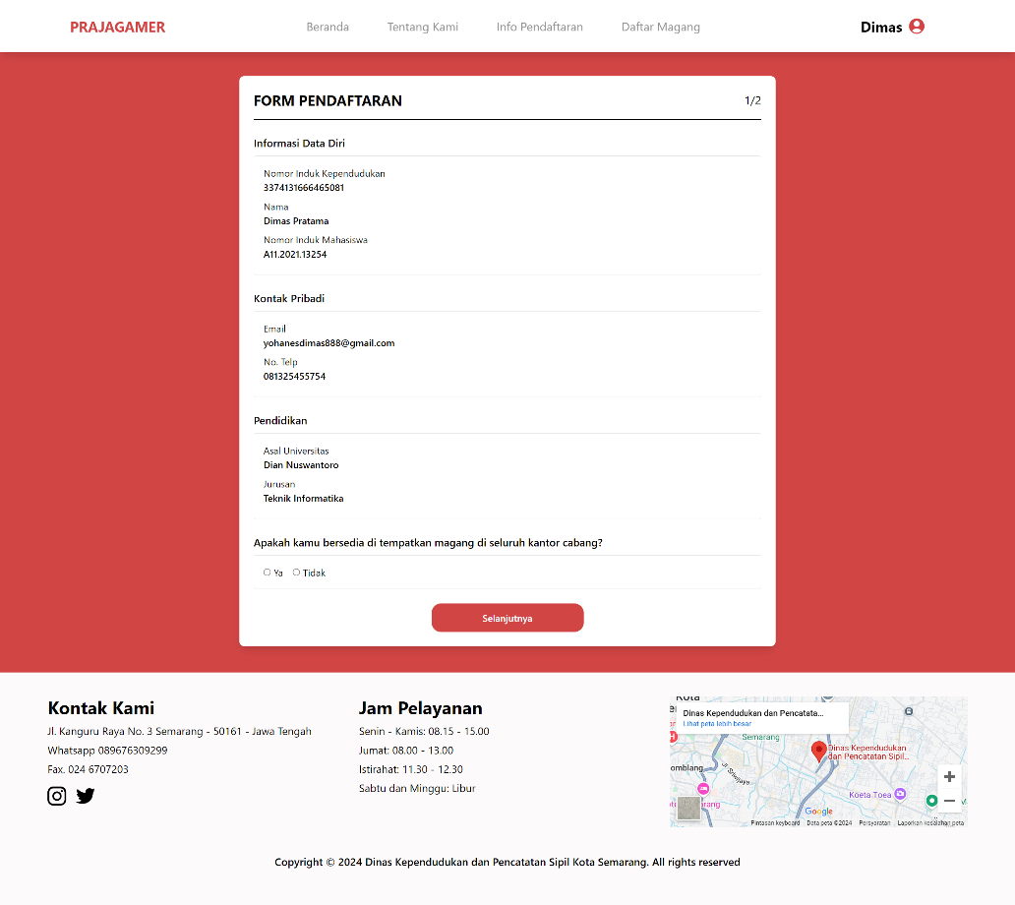

Gambar 4. 25 - Halaman Pertama Form Pendaftaran Magang

Form pendaftaran magang ini mengambil sebagian besar data pengguna dari informasi yang telah dimasukkan saat registrasi akun. Bagian Informasi Data Diri, seperti NIK, Nama, dan NIM, secara otomatis terisi berdasarkan data yang sudah ada. Demikian pula pada bagian Kontak Pribadi, seperti email dan nomor telepon, yang juga ditarik dari informasi saat registrasi. Selain itu, bagian Pendidikan, termasuk asal universitas dan jurusan, juga otomatis diambil dari data yang diinput saat pengguna membuat akun.

Dengan demikian, pengguna tidak perlu mengisi ulang informasi yang telah dimasukkan sebelumnya, memastikan efisiensi dan mengurangi potensi kesalahan dalam pengisian data. Satu-satunya bagian yang memerlukan input manual adalah pertanyaan tentang Ketersediaan Penempatan, di mana pengguna diminta untuk menjawab apakah bersedia ditempatkan di seluruh kantor cabang. Setelah melengkapi bagian ini, pengguna bisa melanjutkan ke tahap berikutnya dengan menekan tombol "Selanjutnya".

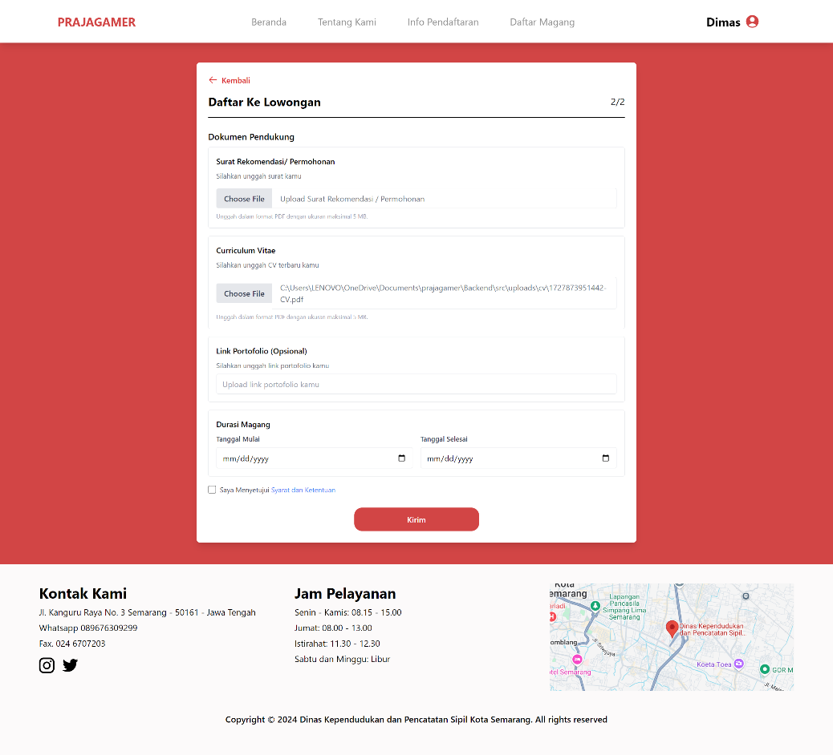

Gambar 4. 26 - Halaman Kedua Form Pendaftaran Magang

Pada halaman kedua proses pendaftaran magang ini, terdapat fitur penting yang memudahkan pengguna dalam pengisian dokumen pendukung. Surat Rekomendasi/Pemohonan dan Curriculum Vitae (CV) secara otomatis diambil dari data yang sudah dimasukkan oleh pengguna saat melakukan registrasi akun. Hal ini mempermudah pengguna karena mereka tidak perlu mengunggah ulang dokumen yang sama jika sudah ada dalam sistem.

Namun, pengguna juga diberikan fleksibilitas penuh untuk mengunggah ulang atau memperbarui dokumen tersebut jika ada perubahan atau ingin menggantinya dengan versi terbaru. Fitur ini memastikan bahwa pengguna memiliki kontrol penuh atas dokumen yang mereka unggah selama proses pendaftaran magang. Selain itu, pengguna juga memiliki opsi untuk menambahkan Link Portofolio jika diperlukan, meskipun bagian ini bersifat opsional.

Untuk bagian Durasi Magang, pengguna diminta mengisi tanggal mulai dan tanggal selesai magang. Informasi ini penting untuk memberikan kejelasan mengenai periode magang yang diharapkan oleh pengguna dan memastikan kesesuaian dengan kebutuhan perusahaan. Setelah semua dokumen dan informasi durasi magang dilengkapi, pengguna harus menyetujui Syarat dan Ketentuan yang ada dengan mencentang kotak persetujuan. Terakhir, pengguna bisa menekan tombol Kirim untuk menyelesaikan proses pendaftaran magang.

Proses pendaftaran pengguna akan disimpan dan diteruskan untuk diproses lebih lanjut. Selanjutnya, pengguna hanya perlu menunggu konfirmasi atau verifikasi dari admin terkait apakah mereka diterima atau tidak dalam program magang tersebut. Semua keputusan mengenai hasil pendaftaran, baik diterima atau tidak, akan disampaikan kepada pengguna melalui pesan WhatsApp (WA). Dengan demikian, pengguna akan mendapatkan pemberitahuan langsung secara pribadi mengenai status aplikasi mereka tanpa perlu terus memantau platform. Proses ini memastikan komunikasi yang efisien dan mudah diakses bagi para peserta magang.

#### 4.2.2.9 Halaman Profil Pengguna

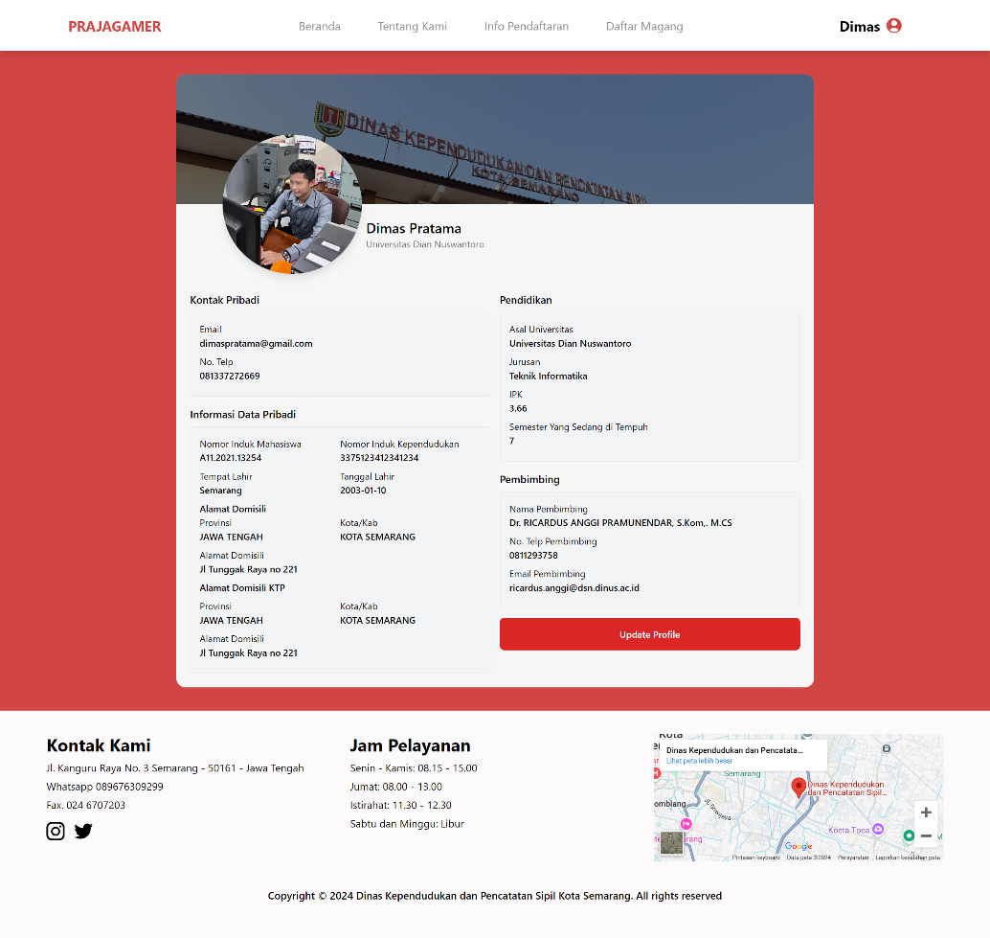

Gambar 4. 27 - Halaman Profil Pengguna

Halaman profil pengguna yang ditampilkan menunjukkan informasi detail dari seorang pengguna. Pengguna cukup menekan bagian nama di navbar pojok kanan, lalu klik "Akun". Beberapa field data seperti Nama Lengkap, Nomor Induk Kependudukan (NIK), Email, Nomor Telepon, Nomor Induk Mahasiswa (NIM), Universitas, dan Foto Profil secara otomatis diambil dari data yang diinputkan pengguna saat proses registrasi. Artinya, ketika pengguna pertama kali mendaftar ke sistem, data-data tersebut sudah langsung terisi dan muncul pada halaman profil. Sementara itu, data lainnya, seperti alamat domisili, alamat pada KTP, jurusan, IPK, semester yang ditempuh, serta informasi pembimbing akademik masih perlu dilengkapi secara manual oleh pengguna. Untuk melengkapi data tersebut, pengguna harus menekan tombol "Update Profile" yang tersedia di bagian bawah halaman profil. Setelah pengguna menekan tombol ini, mereka dapat memperbarui informasi yang belum terisi atau memperbaiki informasi yang mungkin sudah berubah.

#### 4.2.2.10 Halaman Edit Profil Pengguna

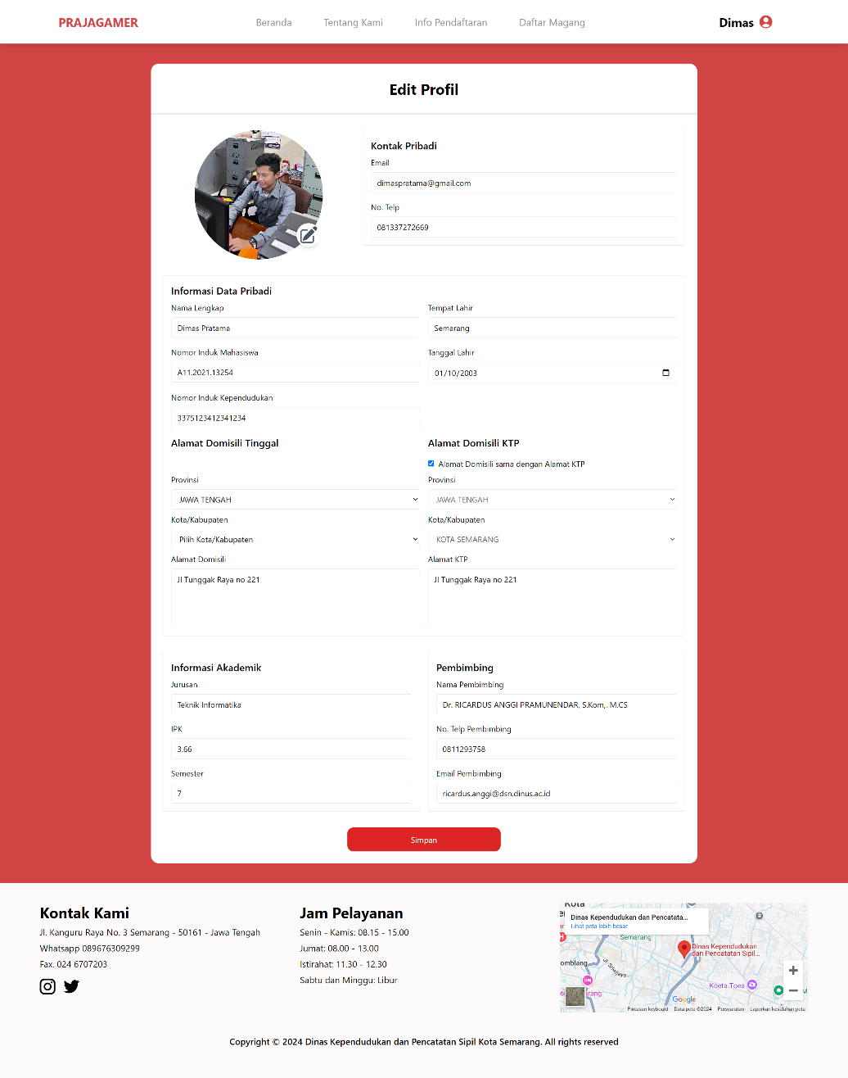

Gambar 4. 28 - Halaman Edit Profil Pengguna

Halaman Edit Profil Pengguna pada sistem "Prajagamer" memungkinkan pengguna untuk memperbarui sebagian besar informasi pribadi dan akademik mereka. Namun, ada beberapa data yang tidak dapat diubah karena sudah diinputkan saat registrasi akun, yaitu nama lengkap, Nomor Induk Kependudukan (NIK), Nomor Induk Mahasiswa (NIM), email, dan jurusan. Data-data ini bersifat tetap dan tidak dapat diedit oleh pengguna. Selain data yang tidak dapat diubah tersebut, pengguna memiliki kemampuan untuk memperbarui informasi lain seperti kontak pribadi (nomor telepon), alamat domisili, informasi akademik, serta data pembimbing. Setelah melakukan perubahan, pengguna dapat menekan tombol Simpan untuk memperbarui informasi yang telah mereka sesuaikan. Desain halaman ini memastikan bahwa informasi penting yang sudah dimasukkan saat registrasi tetap konsisten, sementara data lain dapat diperbarui sesuai dengan kondisi terkini pengguna.

#### 4.2.2.11 Halaman Login Admin

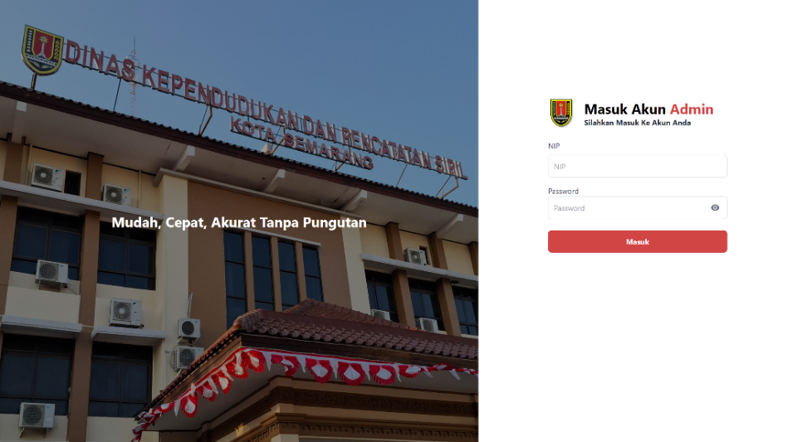

Gambar 4. 29 - Halaman Login Admin

Halaman login admin berfungsi untuk memberikan akses kepada administrator ke dalam dashboard admin. Hanya admin yang terdaftar dan memiliki kredensial yang valid, yaitu NIP dan password, yang dapat mengakses halaman ini. Setelah berhasil masuk, admin akan memiliki hak istimewa, termasuk kemampuan untuk menambahkan admin lain. Fitur ini bersifat eksklusif dan hanya dapat dilakukan oleh admin yang sudah terdaftar, berbeda dengan akun pengguna biasa.

Sebaliknya, pada halaman login pengguna, terdapat opsi untuk membuat akun baru jika pengguna belum terdaftar. Hal ini menunjukkan perbedaan signifikan antara akses admin dan pengguna biasa. Pengguna umum dapat dengan mudah mendaftarkan akun mereka sendiri melalui proses registrasi, sementara admin memiliki otoritas tambahan untuk mengelola akses admin lainnya, menjaga struktur sistem tetap aman dan terkontrol. Desain seperti ini memastikan bahwa kontrol terhadap akses admin lebih ketat, sehingga hanya individu yang diberi otoritas tertentu dapat menambahkan atau mengelola akun admin lainnya, berbeda dengan pengguna biasa yang memiliki proses akses dan pendaftaran lebih terbuka.

#### 4.2.2.12 Halaman Beranda Dashboard Admin

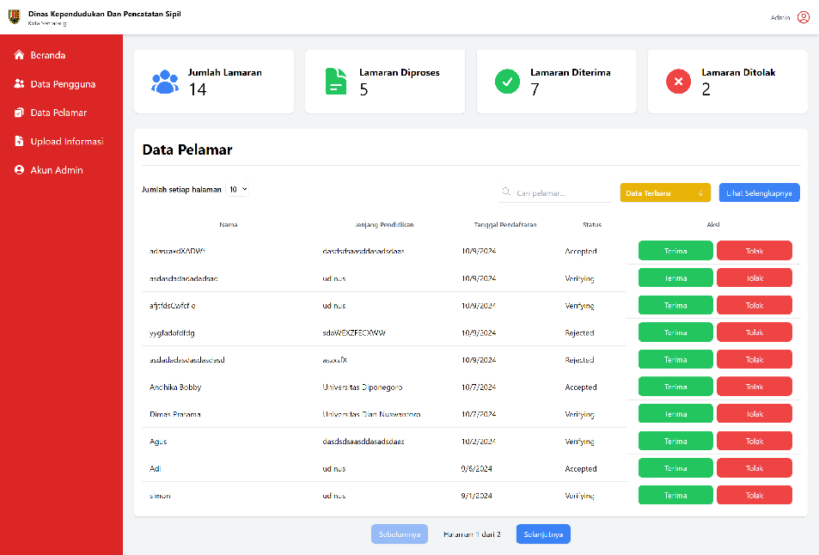

Gambar 4. 30 - Halaman Beranda Dashboard Admin

Halaman beranda dashboard admin ini memberikan gambaran umum tentang status lamaran yang masuk ke sistem. Terdapat informasi mengenai total jumlah lamaran, termasuk lamaran yang diproses, diterima, dan ditolak yang ditampilkan secara realtime. Fitur pembaruan realtime ini memastikan admin selalu bekerja dengan data yang paling terbaru, memudahkan dalam pengambilan keputusan dan memastikan manajemen lamaran berjalan efisien dan akurat.

Di bagian tabel data pelamar, setiap baris menampilkan informasi pelamar seperti nama, jenjang pendidikan, tanggal pendaftaran, dan status lamaran yang dapat berupa Accepted, Rejected, Pending, atau Verifying. Admin memiliki opsi untuk menggunakan tombol Terima atau Tolak yang tersedia untuk setiap pelamar. Setelah salah satu tombol ditekan, status lamaran akan diperbarui secara otomatis dan langsung terlihat di tabel tanpa perlu penyegaran halaman.

Selain itu, setiap tindakan Terima atau Tolak yang dilakukan oleh admin akan memicu pengiriman notifikasi otomatis kepada pelamar melalui WhatsApp. Notifikasi ini memberi tahu pelamar tentang perubahan status lamaran mereka secara langsung, memastikan komunikasi yang cepat dan efisien. Fitur ini memastikan bahwa pelamar selalu mendapatkan informasi terkini terkait lamaran mereka secara real-time.

Halaman ini dilengkapi dengan fitur sorting untuk mengurutkan data akun admin berdasarkan Data Terbaru, Data Terlama, atau Abjad, memudahkan pencarian data tertentu. Fitur search memungkinkan admin mencari akun berdasarkan nama atau informasi relevan lainnya, membuat pencarian lebih efisien, terutama dengan banyaknya data. Pagination membagi tampilan data ke beberapa halaman, dengan tombol navigasi Sebelumnya dan Selanjutnya di bawah tabel untuk berpindah antar halaman. Admin juga bisa mengatur jumlah data per halaman sesuai kebutuhan, seperti 10 data per halaman atau lebih untuk tampilan yang lebih fleksibel dan terstruktur.

#### 4.2.2.13 Halaman Data Pengguna

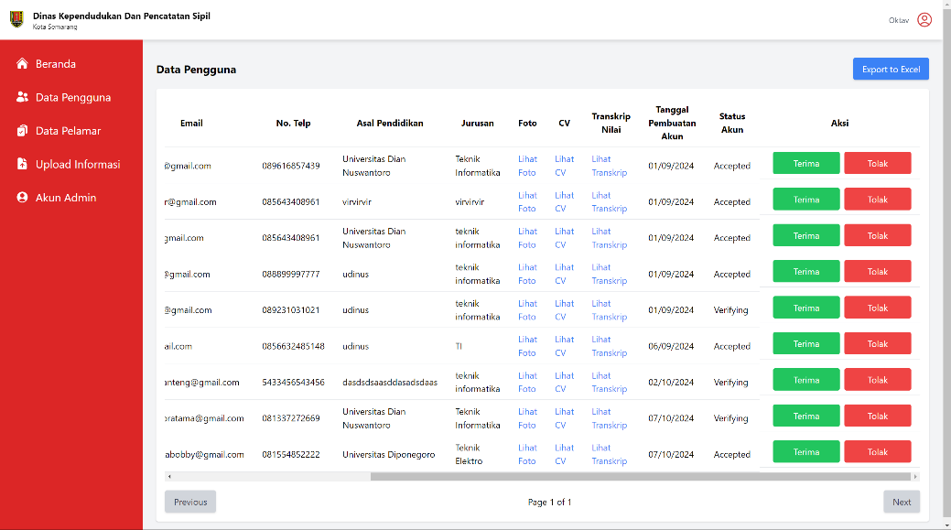

Gambar 4. 31 - Halaman Data Pengguna

Halaman data pengguna menampilkan data pengguna yang lebih lengkap dari halaman Beranda Dashboard Admin." Halaman ini memberikan gambaran komprehensif mengenai informasi pengguna yang terdaftar, dengan berbagai kolom data penting yang ditampilkan dalam bentuk tabel. Setiap baris tabel menampilkan Nama, NIM, NIK, Email, dan Nomor Telepon dari masing-masing pengguna. Informasi lain seperti Asal Pendidikan, Jurusan, serta tautan untuk melihat Foto, CV, dan Transkrip Nilai juga disediakan. Selain itu, terdapat kolom Tanggal Pembuatan Akun yang menunjukkan kapan akun tersebut dibuat, serta mengindikasikan status akun pengguna.

Admin memiliki kendali penuh untuk menentukan apakah seorang pengguna dapat diberikan akses ke sistem. Jika admin memilih aksi Tolak, itu berarti pengguna belum diberikan akses untuk login ke sistem karena ada berkas yang tidak sesuai dengan kriteria atau tidak lengkap. Dalam situasi ini, status pengguna tetap tidak berubah, dan pengguna tidak akan bisa masuk ke dalam sistem. Sebaliknya, jika admin memilih aksi Terima, pengguna akan diberi akses untuk login ke sistem. Setelah diterima, status pengguna yang sebelumnya Pending akan berubah menjadi Verifying, menandakan bahwa pengguna sudah disetujui tetapi mungkin masih dalam tahap verifikasi lebih lanjut. Selain itu, setiap keputusan, baik menerima maupun menolak, akan disertai dengan notifikasi otomatis yang dikirimkan melalui WhatsApp kepada pengguna. Hal ini memastikan bahwa pengguna selalu mendapatkan pemberitahuan secara langsung terkait status akun mereka. Fitur ini menjaga transparansi dalam proses persetujuan pengguna serta memastikan bahwa pengguna yang diterima memenuhi semua kriteria dan kelengkapan berkas yang diperlukan sebelum diberikan akses login ke dalam sistem.

Tombol "Export to Excel" yang berada di bagian atas halaman memungkinkan admin untuk mengekspor semua data pengguna ke dalam format Excel. Ini sangat berguna untuk menyimpan data atau menggunakannya untuk keperluan administrasi lebih lanjut. Fitur ini memastikan bahwa admin dapat dengan mudah mengelola data dalam jumlah besar dan menjaga catatan pengguna secara efisien.

#### 4.2.2.14 Halaman Data Pelamar

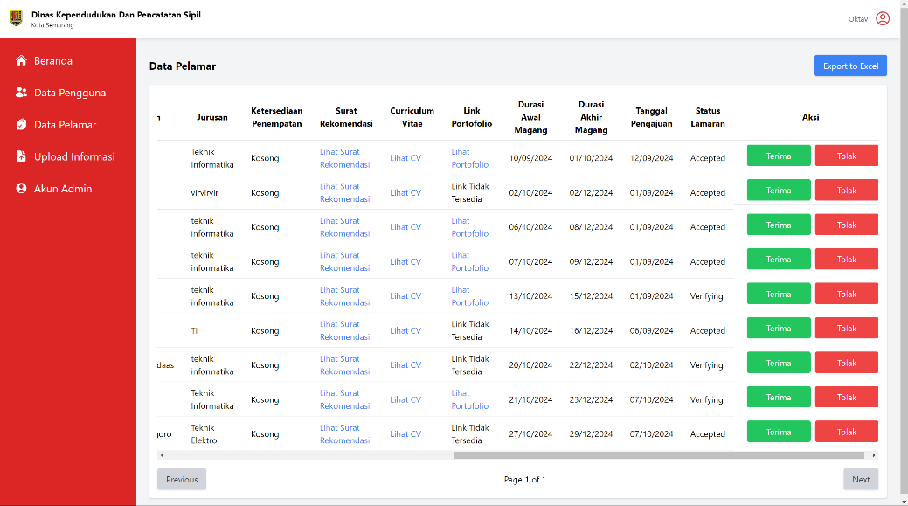

Gambar 4. 32 - Halaman Data Pelamar

Halaman data pelamar pada sistem "Prajagamer" menampilkan daftar pelamar magang beserta informasi lengkap terkait pengajuan mereka. Dalam tabel ini, admin dapat melihat berbagai informasi, seperti nama pelamar, NIM, NIK, email, nomor telepon, asal pendidikan, jurusan, serta dokumen penting seperti surat rekomendasi, CV, dan portofolio. Selain itu, terdapat juga informasi terkait durasi magang, ketersediaan penempatan, dan tanggal pengajuan lamaran.

Admin memiliki kendali untuk mengambil keputusan melalui tombol Terima atau Tolak yang tersedia pada setiap baris data pelamar. Jika admin memilih aksi Tolak, ini berarti pelamar belum dapat diterima untuk magang karena adanya berkas yang tidak sesuai kriteria atau tidak lengkap. Dalam hal ini, status pelamar akan berubah dari Verifying menjadi Rejected. Sebaliknya, jika admin memilih aksi Terima, maka pelamar dinyatakan diterima magang, dan statusnya akan berubah dari Verifying menjadi Accepted. Setiap keputusan yang diambil oleh admin, baik menerima maupun menolak lamaran, akan diikuti oleh notifikasi otomatis yang dikirimkan melalui WhatsApp kepada pelamar. Hal ini memastikan bahwa pelamar mendapatkan pemberitahuan langsung terkait perkembangan status lamaran mereka, baik itu diterima atau ditolak. Fitur ini mempermudah admin dalam mengelola lamaran dan menjaga komunikasi yang cepat dan efektif dengan pelamar magang.

Tombol "Export to Excel" yang terletak di bagian atas halaman memungkinkan admin mengekspor seluruh data pelamar ke dalam format Excel. Fitur ini sangat membantu untuk menyimpan data atau digunakan dalam kebutuhan administrasi lainnya. Dengan fitur ini, admin dapat dengan mudah mengelola sejumlah besar data dan memelihara catatan pengguna secara efisien.

#### 4.2.2.15 Halaman Upload Informasi

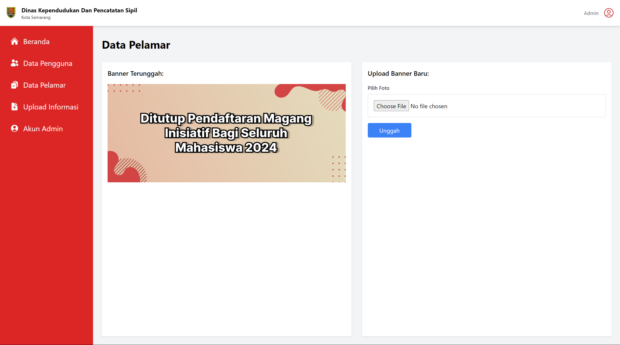

Gambar 4. 33 - Halaman Upload Informasi

Halaman ini digunakan oleh admin untuk mengunggah banner atau foto yang berisi informasi terkait pendaftaran magang. Di sebelah kiri, terdapat area yang menunjukkan Banner yang sudah diunggah dan ditampilkan di sistem. Di sebelah kanan, terdapat form unggah untuk banner baru. Admin dapat memilih file gambar dengan mengklik tombol Choose File dan setelah memilih file.

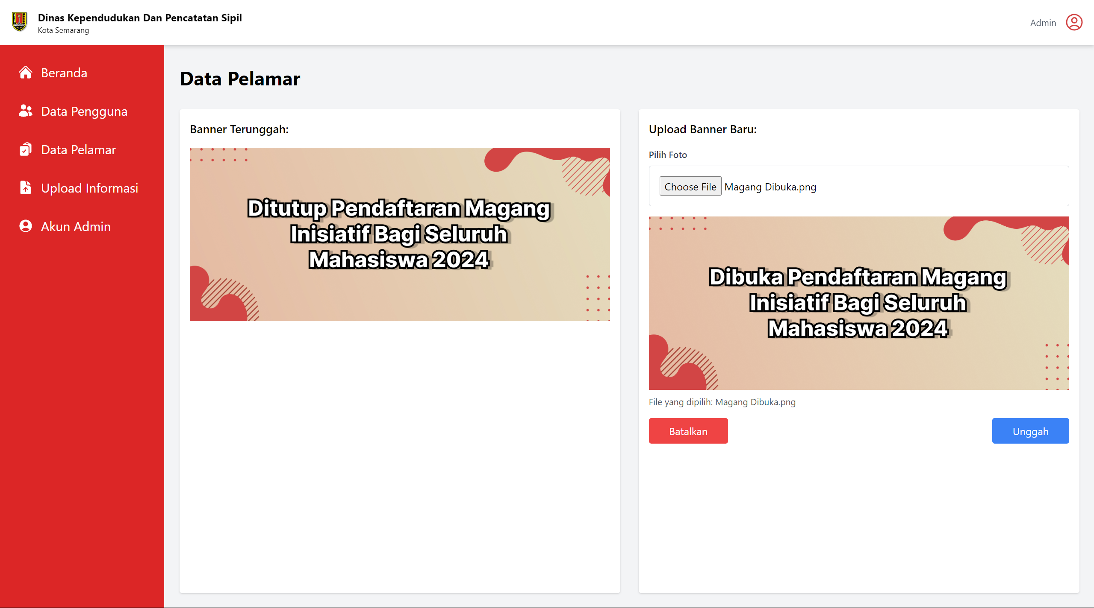

Gambar 4. 34 - Proses Upload Banner

Preview dari banner yang baru dipilih juga muncul di bawah field unggah, admin dapat mengunggah banner baru dengan menekan tombol Unggah yang berwarna biru. Fungsi ini memungkinkan admin untuk memperbarui banner informasi yang tampil pada sistem sesuai kebutuhan. Banner ini akan ditampilkan pada halaman Informasi Pendaftaran Magang.

#### 4.2.2.16 Halaman Akun Admin

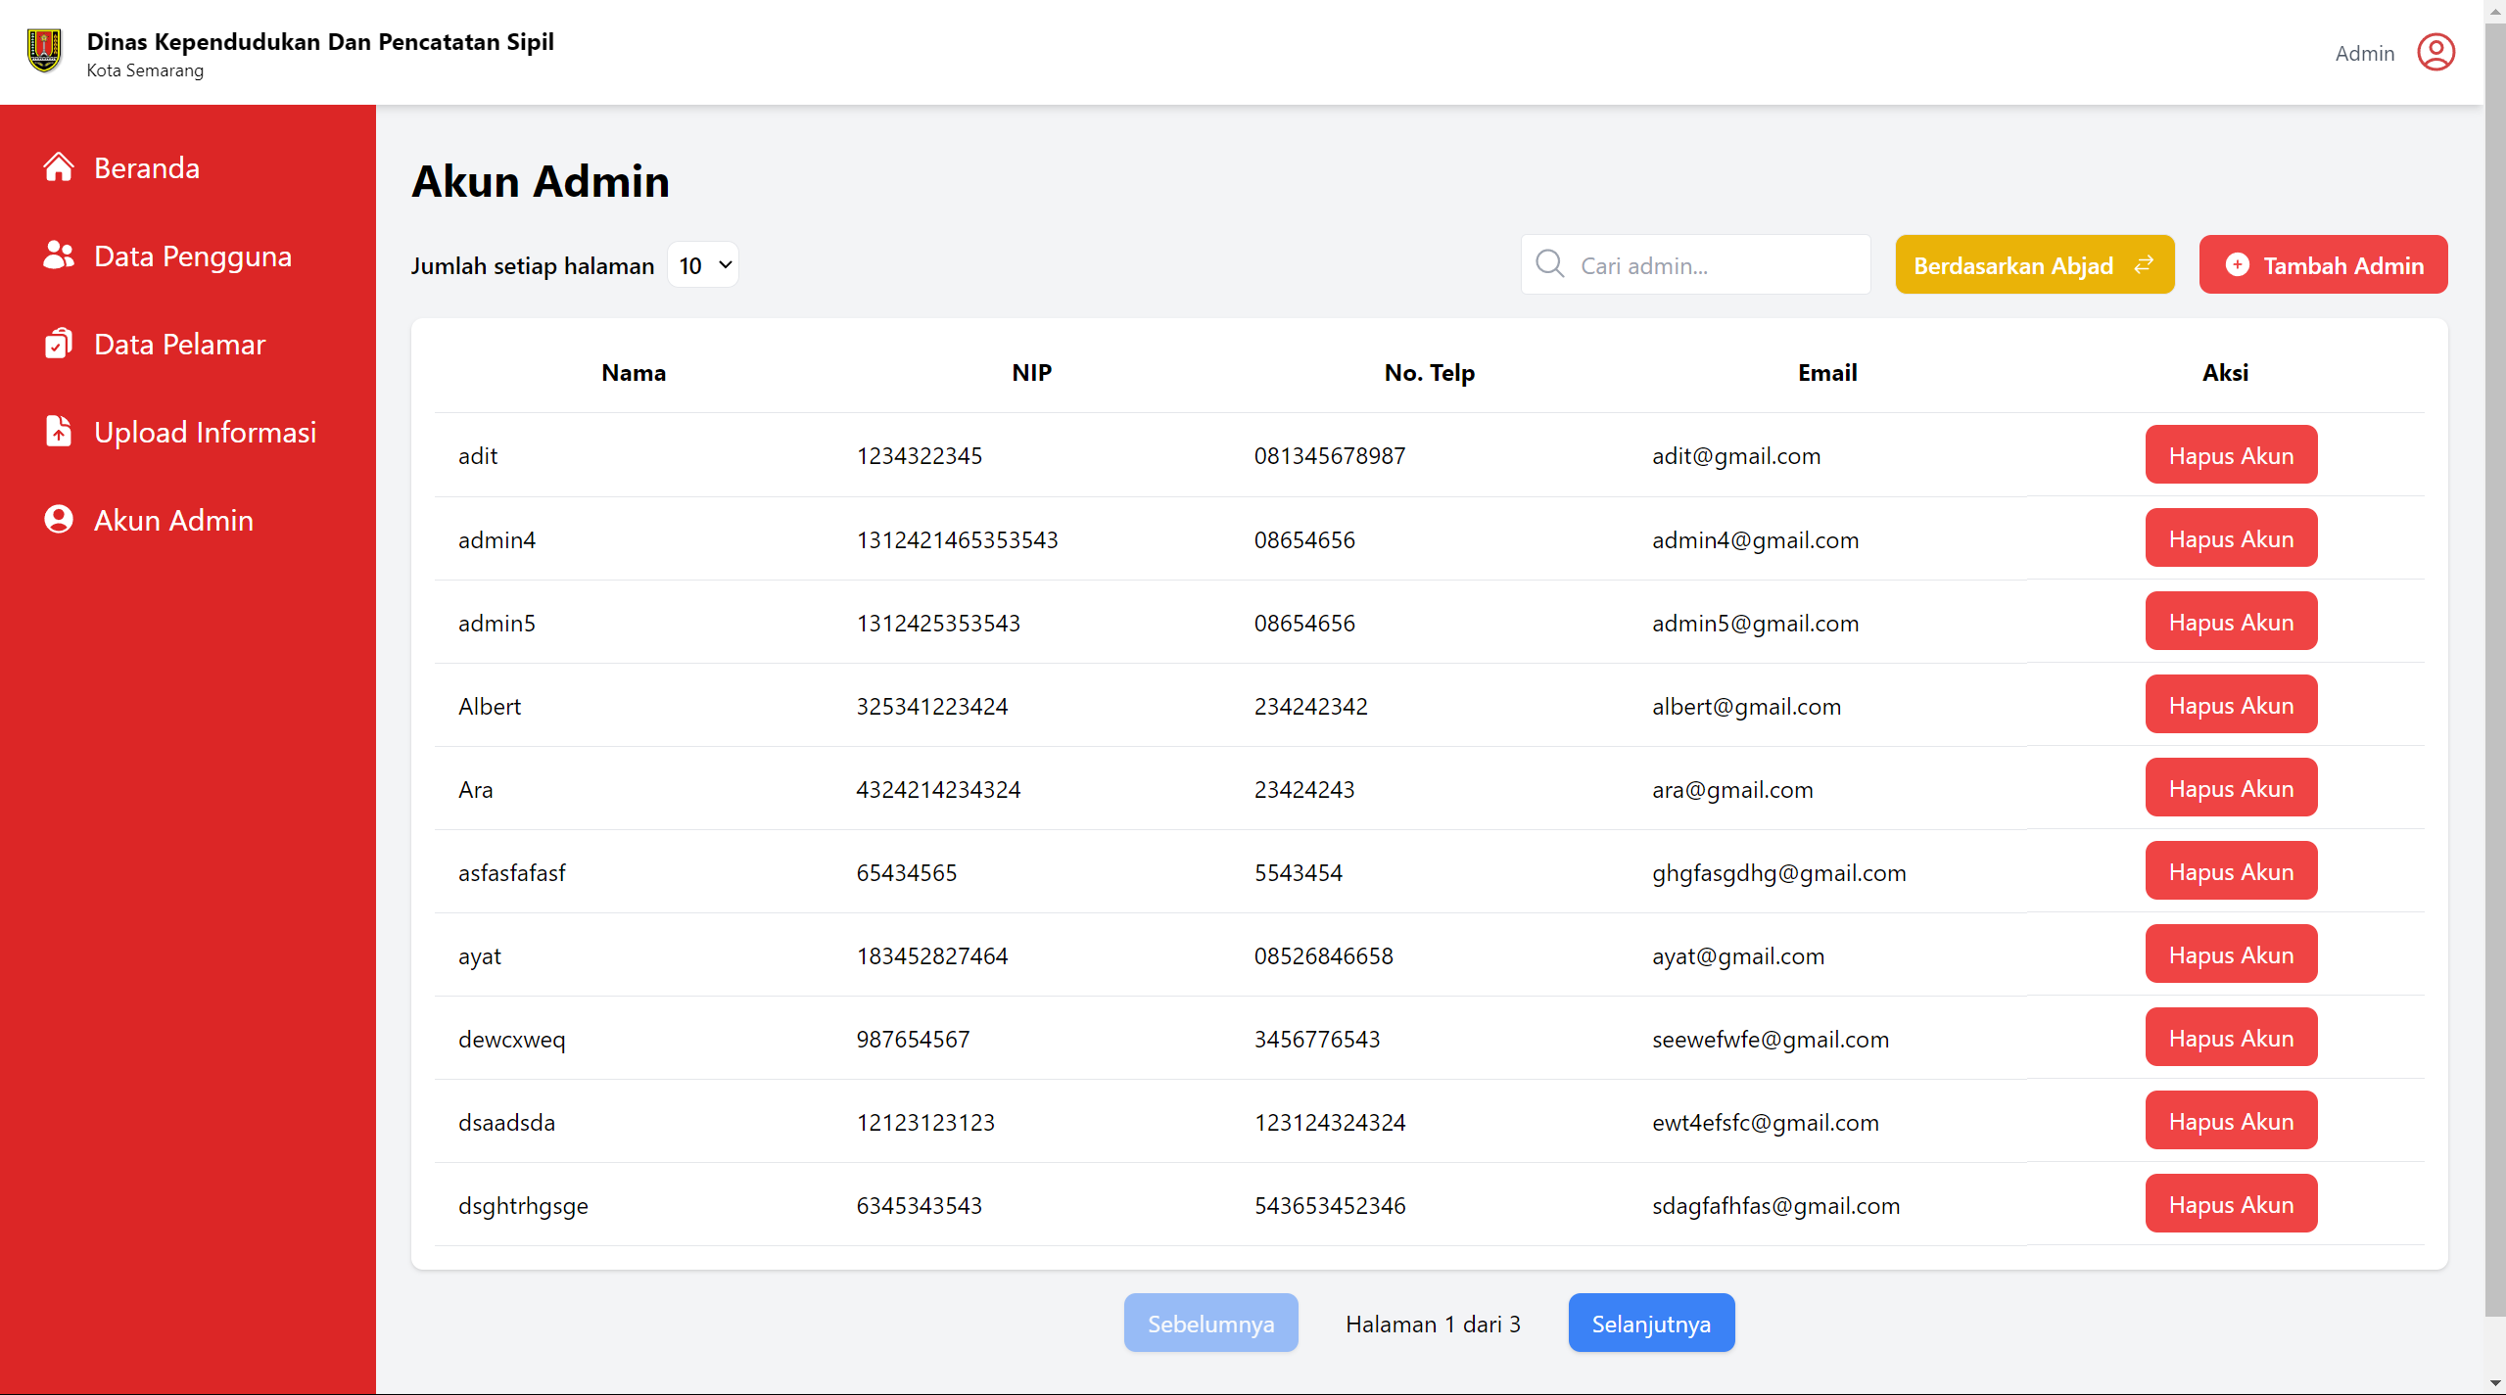

Gambar 4. 35 - Halaman Akun Admin

Halaman ini memungkinkan admin untuk mengelola akun-akun admin yang terdaftar dalam sistem. Pada tabel Akun Admin, terdapat beberapa informasi utama untuk setiap admin, yaitu Nama, NIP, No. Telepon, dan Email. Selain itu, terdapat kolom Aksi yang berisi tombol Hapus Akun, yang memungkinkan admin yang ada untuk menghapus akun admin lainnya jika diperlukan. Setiap tindakan ini memberi admin kontrol penuh atas siapa yang dapat memiliki akses ke sistem. Di pojok kanan atas, terdapat tombol Tambah Admin yang berfungsi untuk menambahkan admin baru. Ketika tombol ini diklik, akan muncul modal pop-up yang menampilkan formulir untuk menambahkan admin baru.

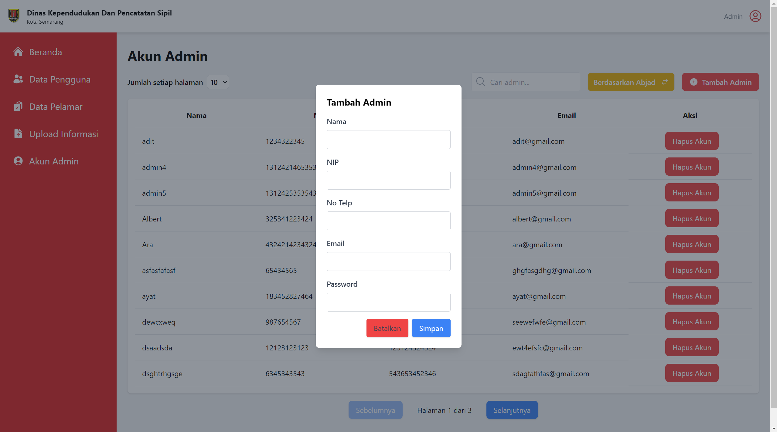

Gambar 4. 36 - Proses Tambah Admin

Formulir ini meminta beberapa informasi yang diperlukan untuk membuat akun admin baru, seperti Nama, NIP, No. Telepon, Email, dan Password. Setelah semua informasi diisi, admin dapat menekan tombol Simpan untuk menambahkan akun admin baru ke dalam sistem. Halaman ini dirancang untuk memberikan admin kemampuan untuk mengelola siapa saja yang dapat mengakses sistem sebagai admin. Dengan fitur untuk menambah dan menghapus akun, admin dapat memastikan bahwa hanya orang-orang yang berwenang yang memiliki akses ke bagian manajemen sistem ini.

Halaman ini memiliki fitur sorting yang memungkinkan pengurutan data akun admin berdasarkan Data Terbaru, Data Terlama, atau Abjad, sehingga memudahkan dalam menemukan data yang spesifik. Fitur pencarian atau search juga tersedia, yang memungkinkan admin mencari akun berdasarkan nama atau informasi lain yang relevan, menjadikan proses pencarian lebih cepat, terutama saat menangani banyak data. Fitur pagination membagi data ke dalam beberapa halaman, dengan navigasi Sebelumnya dan Selanjutnya di bagian bawah tabel untuk memudahkan perpindahan antar halaman. Admin juga dapat menyesuaikan jumlah data yang ditampilkan per halaman, misalnya 10 atau lebih, sehingga memberikan fleksibilitas dalam pengelolaan data yang lebih teratur.

### 4.2.3 Black Box Testing

Saya telah melakukan pengujian black box testing untuk memastikan bahwa sistem berjalan sesuai dengan fungsionalitas yang diharapkan tanpa mengetahui struktur internal dari kode. Pengujian ini dilakukan dengan memeriksa input dan output sistem untuk mendeteksi adanya bug atau kesalahan dalam aplikasi. Berikut adalah hasil pengujian Black Box yang saya lakukan:

#### 4.2.3.1 Pengujian Login Pengguna

|  |  |  |  |  |
| --- | --- | --- | --- | --- |
| No | Test Case | Hasil yang Diharapkan | Hasil Pengujian | Status |
| 1 | Masukkan NIK yang valid dan password yang benar | Pengguna berhasil login dan diarahkan ke halaman dashboard pengguna | Pengguna berhasil login dan diarahkan ke halaman dashboard pengguna | Pass |
| 2 | Masukkan NIK yang valid dan password yang salah | Muncul pesan error: 'Login gagal! NIK atau password salah' | Muncul pesan error: 'Login gagal! NIK atau password salah' | Pass |
| 3 | Masukkan NIK yang tidak valid dan password yang benar | Muncul pesan error: 'Login gagal! NIK atau password salah' | Muncul pesan error: 'Login gagal! NIK atau password salah' | Pass |
| 4 | Masukkan NIK kosong dan password yang valid | Muncul pesan error: 'NIK harus diisi' | Muncul pesan error: 'NIK harus diisi' | Pass |
| 5 | Masukkan NIK yang valid dan password kosong | Muncul pesan error: 'Password harus diisi' | Muncul pesan error: 'Password harus diisi' | Pass |
| 6 | Masukkan NIK kosong dan password kosong | Muncul pesan error: 'NIK dan Password harus diisi' | Muncul pesan error: 'NIK dan Password harus diisi' | Pass |
| 7 | Masukkan NIK dengan karakter tidak valid (misalnya huruf) | Muncul pesan error: 'Format NIK harus berupa angka' | Muncul pesan error: 'Format NIK harus berupa angka' | Pass |
| 8 | Uji fungsi tombol visibilitas password (ikon mata) | Password tampil atau disembunyikan saat ikon diklik | Password tampil atau disembunyikan saat ikon diklik | Pass |
| 9 | Klik tautan 'Daftar Sekarang' untuk registrasi akun | Pengguna diarahkan ke halaman Registrasi Akun | Pengguna diarahkan ke halaman Registrasi Akun | Pass |
| 10 | Coba login dengan akun pengguna yang belum diverifikasi oleh Admin. | Muncul pesan error: 'Akun anda belum terverifikasi!, silahkan hubungi admin' | Muncul pesan error: 'Akun anda belum terverifikasi!, silahkan hubungi admin' | Pass |
| 11 | Masukkan NIK dan Password yang valid lalu tekan tombol 'Enter' | Pengguna berhasil login tanpa harus mengklik tombol 'Masuk' | Pengguna berhasil login tanpa harus mengklik tombol 'Masuk' | Pass |

Tabel 4. 2 - Pengujian Login Pengguna

Tabel tersebut menunjukkan hasil pengujian fitur login dan registrasi pada aplikasi. Pengujian mencakup berbagai skenario, seperti validasi NIK dan password, penanganan kesalahan input, serta fitur visibilitas password. Semua pengujian berhasil (status "Pass") sesuai dengan hasil yang diharapkan.

#### 4.2.3.2 Pengujian Registrasi Akun Pengguna

|  |  |  |  |  |
| --- | --- | --- | --- | --- |
| No | Test Case | Hasil yang Diharapkan | Hasil Pengujian | Status |
| 1 | Input semua data valid dan lengkap | Data berhasil disimpan, halaman navigasi sukses, tidak ada notifikasi error | Halaman berhasil menyimpan dan navigasi sukses, tidak ada notifikasi error | Pass |
| 2 | Tidak mengisi NIK | Muncul notifikasi "NIK harus diisi." | Notifikasi "NIK harus diisi." muncul | Pass |
| 3 | Mengisi NIK kurang dari 16 digit | Muncul notifikasi "NIK harus terdiri dari 16 angka" | Notifikasi "NIK harus terdiri dari 16 angka" muncul | Pass |
| 4 | Mengisi NIK lebih dari 16 digit | Muncul notifikasi "NIK harus terdiri dari 16 angka" | Notifikasi "NIK harus terdiri dari 16 angka" muncul | Pass |
| 5 | Mengisi NIK dengan karakter selain angka | Muncul notifikasi "NIK harus berupa angka" | Notifikasi "NIK harus berupa angka" | Pass |
| 6 | Tidak mengisi Nama Lengkap | Muncul notifikasi "Nama harus diisi." | Notifikasi "Nama harus diisi." muncul | Pass |
| 7 | Mengisi Nama dengan karakter selain huruf/spasi | Muncul notifikasi "Nama hanya boleh terdiri dari huruf dan spasi" | Notifikasi "Nama hanya boleh terdiri dari huruf dan spasi" muncul | Pass |
| 8 | Tidak mengisi NIM | Muncul notifikasi "NIM harus diisi." | Notifikasi "NIM harus diisi." muncul | Pass |
| 9 | Tidak mengisi Password | Muncul notifikasi "Password harus diisi." | Notifikasi "Password harus diisi." muncul | Pass |
| 10 | Mengisi Password kurang dari 8 karakter | Muncul notifikasi "Password harus minimal 8 karakter" | Notifikasi "Password harus minimal 8 karakter" muncul | Pass |
| 11 | Mengisi Password tanpa huruf kapital | Muncul notifikasi "Password harus mengandung 1 huruf kapital" | Notifikasi "Password harus mengandung 1 huruf kapital" muncul | Pass |
| 12 | Mengisi Password tanpa angka | Muncul notifikasi "Password harus mengandung 1 angka" | Notifikasi "Password harus mengandung 1 angka" muncul | Pass |
| 13 | Tidak mengisi Email | Muncul notifikasi "Email harus diisi." | Notifikasi "Email harus diisi." muncul | Pass |
| 14 | Mengisi Email dengan format salah | Muncul notifikasi "Format email tidak valid" | Notifikasi "Format email tidak valid" muncul | Pass |
| 15 | Tidak mengisi No. Telp | Muncul notifikasi "Nomor telepon harus diisi." | Notifikasi "Nomor telepon harus diisi." muncul | Pass |
| 16 | Mengisi No. Telp dengan karakter selain angka | Muncul notifikasi "Nomor telepon hanya boleh terdiri dari angka" | Notifikasi "Nomor telepon hanya boleh terdiri dari angka" muncul | Pass |
| 17 | Tidak mengisi Asal Universitas | Muncul notifikasi "Asal Universitas harus diisi." | Notifikasi "Asal Universitas harus diisi." muncul | Pass |
| 18 | Tidak mengisi Jurusan | Muncul notifikasi "Jurusan harus diisi." | Notifikasi "Jurusan harus diisi." muncul | Pass |
| 19 | Tidak mengunggah foto | Muncul notifikasi "Unggah foto harus diisi." | Notifikasi "Unggah foto harus diisi." muncul | Pass |
| 20 | Mengunggah file foto dengan format selain JPG/PNG | Muncul notifikasi "Unggah foto harus dalam format JPG atau PNG" | Notifikasi "Unggah foto harus dalam format JPG atau PNG" muncul | Pass |
| 21 | Tidak mengunggah CV | Muncul notifikasi "Unggah CV harus diisi." | Notifikasi "Unggah CV harus diisi." muncul | Pass |
| 22 | Mengunggah file CV dengan format selain PDF | Muncul notifikasi "Unggah CV harus dalam format PDF" | Notifikasi "Unggah CV harus dalam format PDF" muncul | Pass |
| 23 | Tidak mengunggah Transkrip Nilai | Muncul notifikasi "Unggah Transkrip Nilai harus diisi." | Notifikasi "Unggah Transkrip Nilai harus diisi." muncul | Pass |
| 24 | Mengunggah file Transkrip Nilai dengan format selain PDF | Muncul notifikasi "Unggah Transkrip Nilai harus dalam format PDF" | Notifikasi "Unggah Transkrip Nilai harus dalam format PDF" muncul | Pass |

Tabel 4. 3 - Pengujian Registrasi Akun Pengguna

Tabel tersebut menunjukkan hasil pengujian validasi data pada aplikasi, seperti input data pengguna, format NIK, email, dan file unggahan. Pengujian mencakup berbagai skenario, termasuk kelengkapan data dan format yang benar. Semua pengujian berhasil (status "Pass") sesuai dengan hasil yang diharapkan.

#### 4.2.3.3 Pengujian Pendaftaran Magang

|  |  |  |  |  |
| --- | --- | --- | --- | --- |
| No | Test Case | Hasil yang Diharapkan | Hasil Pengujian | Status |
| 1 | Menekan tombol "Daftar Magang" di halaman Daftar Magang. | Pengguna diarahkan ke form pendaftaran magang. | Pengguna diarahkan ke form pendaftaran magang. | Pass |
| 2 | Menampilkan data otomatis pada form pendaftaran setelah login. | Data yang ditampilkan sesuai dengan data yang diinputkan saat registrasi akun pengguna. | Data otomatis muncul di form sesuai dengan data Registrasi Akun Pengguna. | Pass |
| 3 | Pilihan "Ya" atau "Tidak" untuk kesediaan ditempatkan di seluruh cabang. | Pengguna harus memilih salah satu pilihan untuk dapat melanjutkan ke halaman berikutnya. | Pengguna tidak dapat melanjutkan tanpa memilih salah satu opsi, jika tidak dipilih muncul pesan error. | Pass |
| 4 | Mengisi durasi magang (tanggal mulai dan selesai). | Pengguna wajib memilih durasi magang (tanggal mulai dan tanggal selesai) sebelum dapat mengirimkan lamaran. | Pengguna tidak dapat melanjutkan atau mengirimkan form jika durasi magang tidak dipilih. | Pass |
| 5 | Mencentang pilihan menyetujui syarat dan ketentuan. | Pengguna wajib mencentang pilihan menyetujui syarat dan ketentuan sebelum mengirimkan lamaran. | Pengguna tidak dapat mengirimkan form jika tidak mencentang syarat dan ketentuan. | Pass |
| 6 | Mengirim form lamaran setelah mencentang syarat dan ketentuan. | Notifikasi "Lamaran sudah berhasil diajukan" muncul dan pengguna diarahkan kembali ke halaman daftar magang. | Setelah form dikirim, muncul notifikasi "Lamaran sudah berhasil diajukan" dan pengguna diarahkan kembali. | Pass |

Tabel 4. 4 - Pengujian Pendaftaran Magang

Tabel tersebut menunjukkan hasil pengujian fitur pendaftaran magang pada aplikasi. Pengujian mencakup validasi form pendaftaran, termasuk pengisian data otomatis, pilihan opsi, pengisian durasi magang, dan persetujuan syarat. Semua skenario pengujian menghasilkan status "Pass," yang berarti hasilnya sesuai dengan harapan.

#### 4.2.3.4 Pengujian Menampilkan Profil Pengguna

|  |  |  |  |  |
| --- | --- | --- | --- | --- |
| No | Test Case | Hasil yang Diharapkan | Hasil Pengujian | Status |
| 1 | Mengakses profil pengguna dengan menekan nama pada pojok kanan navbar. | Profil pengguna berhasil diakses dan menampilkan informasi pengguna secara lengkap | Profil pengguna berhasil terbuka dan menampilkan data lengkap pengguna. | Pass |
| 2 | Menampilkan data lengkap pengguna yang sudah ada saat registrasi akun. | Data seperti Foto, NIK, Email, Nama Lengkap, No Telp, NIM, Asal Universitas, dan Jurusan ditampilkan sesuai dengan data yang dimasukkan saat registrasi | Semua data yang sudah dimasukkan saat registrasi ditampilkan dengan benar di halaman profil. | Pass |
| 3 | Menekan tombol Update Profile untuk melengkapi data yang belum ada. | Pengguna diarahkan ke halaman edit profil untuk melengkapi data yang belum diisi | Setelah tombol Update Profile ditekan, pengguna diarahkan ke halaman edit profil dengan benar. | Pass |

Tabel 4. 5 - Pengujian Menampilkan Profil Pengguna

Tabel tersebut menunjukkan hasil pengujian fitur profil pengguna pada aplikasi, termasuk akses profil, tampilan data lengkap, dan pengeditan data melalui tombol "Update Profile." Semua skenario pengujian berjalan sesuai harapan dengan status "Pass," menandakan bahwa fitur tersebut berfungsi dengan baik.

#### 4.2.3.5 Pengujian Edit Profil Pengguna

|  |  |  |  |  |
| --- | --- | --- | --- | --- |
| No | Test Case | Hasil yang Diharapkan | Hasil Pengujian | Status |
| 1 | Mengakses profil pengguna dengan menekan tombol Update Profil pada halaman Profil Pengguna | Pengguna diarahkan ke halaman Edit Profil dengan data yang sudah terisi sesuai dengan informasi pengguna | Pengguna berhasil diarahkan ke halaman Edit Profil dengan informasi yang benar | Pass |
| 2 | Memastikan bahwa kolom Nama Lengkap, NIM, NIK, Email, dan Jurusan tidak dapat diubah | Kolom-kolom ini tidak dapat diedit dan bersifat non-editable | Kolom tidak dapat diedit seperti yang diharapkan | Pass |
| 3 | Memasukkan nomor telepon baru di kolom No. Telp dan menekan tombol Simpan | Informasi nomor telepon diperbarui sesuai dengan data yang dimasukkan | Nomor telepon berhasil diperbarui setelah menekan tombol Simpan | Pass |
| 4 | Memasukkan alamat domisili baru di kolom Alamat Domisili dan menekan tombol Simpan | Alamat domisili diperbarui sesuai dengan data yang dimasukkan | Alamat domisili berhasil diperbarui setelah menekan tombol Simpan | Pass |
| 5 | Memilih Alamat Domisili sama dengan Alamat KTP | Alamat domisili otomatis berubah sesuai dengan alamat KTP | Alamat domisili berhasil diperbarui secara otomatis menjadi sama dengan alamat KTP | Pass |
| 6 | Memperbarui informasi IPK dan menekan tombol Simpan | IPK diperbarui sesuai dengan nilai yang dimasukkan | Informasi IPK berhasil diperbarui setelah menekan tombol Simpan | Pass |
| 7 | Memperbarui informasi Pembimbing dan menekan tombol Simpan | Informasi pembimbing diperbarui sesuai dengan data yang dimasukkan | Informasi pembimbing berhasil diperbarui setelah menekan tombol Simpan | Pass |
| 8 | Memeriksa validasi bahwa kolom Nomor Telepon hanya menerima angka | Muncul pesan error jika pengguna memasukkan karakter non-angka di kolom No. Telp | Pesan error muncul dengan benar ketika karakter non-angka dimasukkan | Pass |
| 9 | Memeriksa bahwa tombol Simpan tidak aktif jika tidak ada perubahan data | Tombol Simpan tetap tidak aktif jika tidak ada perubahan data | Tombol Simpan tidak aktif seperti yang diharapkan ketika tidak ada perubahan | Pass |
| 10 | Memastikan bahwa semua kolom yang dapat diedit memperbarui data dengan benar setelah menekan Simpan | Data yang diedit (nomor telepon, alamat, IPK, pembimbing) diperbarui dan tersimpan dengan benar | Semua data yang dapat diedit berhasil diperbarui dan disimpan | Pass |
| 11 | Memeriksa bahwa pesan konfirmasi muncul setelah perubahan berhasil dilakukan | Muncul pesan konfirmasi "Perubahan berhasil disimpan" setelah menekan tombol Simpan | Pesan konfirmasi muncul seperti yang diharapkan setelah perubahan berhasil disimpan | Pass |

Tabel 4. 6 - Pengujian Edit Profil Pengguna

Tabel tersebut menunjukkan hasil pengujian fitur edit profil pada aplikasi, meliputi pembaruan data pengguna, validasi input, dan konfirmasi penyimpanan perubahan. Semua pengujian menunjukkan hasil yang sesuai dengan ekspektasi (status "Pass"), menunjukkan bahwa fitur edit profil berfungsi dengan baik sesuai kebutuhan.

#### 4.2.3.6 Pengujian Login Admin

|  |  |  |  |  |
| --- | --- | --- | --- | --- |
| No | Test Case | Hasil yang Diharapkan | Hasil Pengujian | Status |
| 1 | Masukkan NIP yang valid dan password yang benar. | Pengguna berhasil login dan diarahkan ke halaman beranda dashboard admin. | Pengguna berhasil login dan diarahkan ke halaman beranda dashboard admin. | Pass |
| 2 | Masukkan NIP yang valid dan password yang salah. | Muncul pesan error: 'Login gagal! NIK atau password salah.' | Muncul pesan error: 'Login gagal! NIK atau password salah.' | Pass |
| 3 | Masukkan NIP yang tidak valid dan password yang benar. | Muncul pesan error: 'Login gagal! NIK atau password salah.' | Muncul pesan error: 'Login gagal! NIK atau password salah.' | Pass |
| 4 | Masukkan NIP kosong dan password yang valid. | Muncul pesan error: 'NIK harus diisi.' | Muncul pesan error: 'NIK harus diisi.' | Pass |
| 5 | Masukkan NIP yang valid dan password kosong. | Muncul pesan error: 'Password harus diisi.' | Muncul pesan error: 'Password harus diisi.' | Pass |
| 6 | Masukkan NIP kosong dan password kosong. | Muncul pesan error: 'NIK dan Password harus diisi.' | Muncul pesan error: 'NIK dan Password harus diisi.' | Pass |
| 7 | Masukkan NIP dengan karakter tidak valid (misalnya huruf). | Muncul pesan error: 'Format NIK harus berupa angka.' | Muncul pesan error: 'Format NIK harus berupa angka.' | Pass |
| 8 | Uji fungsi tombol visibilitas password (ikon mata). | Password tampil atau disembunyikan saat ikon diklik. | Password tampil atau disembunyikan saat ikon diklik. | Pass |
| 9 | Masukkan NIP dan Password yang valid lalu tekan tombol 'Enter'. | Pengguna berhasil login tanpa harus mengklik tombol 'Masuk'. | Pengguna berhasil login tanpa harus mengklik tombol 'Masuk'. | Pass |

Tabel 4. 7 - Pengujian Login Admin

Tabel tersebut menunjukkan hasil pengujian fitur login pada aplikasi, termasuk validasi NIP, password, dan fungsi tombol visibilitas password. Pengujian meliputi berbagai skenario kesalahan input dan proses login otomatis. Semua skenario pengujian berhasil sesuai dengan ekspektasi (status "Pass"), menandakan fitur login bekerja dengan baik.

#### 4.2.3.7 Pengujian Beranda Dashboard Admin

|  |  |  |  |  |
| --- | --- | --- | --- | --- |
| No | Test Case | Hasil yang Diharapkan | Hasil Pengujian | Status |
| 1 | Memeriksa pembaruan realtime pada jumlah lamaran, lamaran diproses, diterima, dan ditolak | Informasi jumlah lamaran, lamaran diproses, diterima, dan ditolak diperbarui secara realtime | Informasi diperbarui secara realtime dengan benar sesuai jumlah status lamaran terbaru | Pass |
| 2 | Memilih tombol "Terima" pada salah satu pelamar | Status lamaran pelamar berubah menjadi "Accepted" dan notifikasi WhatsApp dikirim | Status lamaran berubah menjadi "Accepted", dan notifikasi WhatsApp dikirim | Pass |
| 3 | Memilih tombol "Tolak" pada salah satu pelamar | Status lamaran pelamar berubah menjadi "Rejected" dan notifikasi WhatsApp dikirim | Status lamaran berubah menjadi "Rejected", dan notifikasi WhatsApp dikirim | Pass |
| 4 | Melihat status lamaran berubah tanpa penyegaran halaman | Status lamaran diperbarui secara otomatis di tabel tanpa perlu menyegarkan halaman | Status lamaran diperbarui dengan benar secara otomatis tanpa perlu refresh | Pass |
| 5 | Melakukan pencarian pelamar berdasarkan nama di kolom search | Hasil pencarian menunjukkan pelamar yang sesuai dengan nama yang dicari | Pencarian berhasil menampilkan data pelamar yang sesuai dengan nama yang dimasukkan | Pass |
| 6 | Melakukan pengurutan data pelamar berdasarkan "Data Terbaru" | Data pelamar diurutkan berdasarkan data terbaru secara kronologis | Pengurutan data berhasil menampilkan pelamar dengan data terbaru di bagian atas | Pass |
| 7 | Melakukan pengurutan data pelamar berdasarkan "Data Terlama" | Data pelamar diurutkan berdasarkan data paling lama secara kronologis | Pengurutan data berhasil menampilkan pelamar dengan data terlama di bagian atas | Pass |
| 8 | Melakukan pengurutan data pelamar berdasarkan abjad | Data pelamar diurutkan berdasarkan abjad nama pelamar | Pengurutan data berhasil menampilkan pelamar dalam urutan abjad nama | Pass |
| 9 | Menavigasi tabel pelamar menggunakan tombol "Selanjutnya" | Halaman tabel pelamar berikutnya ditampilkan dengan benar | Navigasi halaman berhasil menampilkan data pelamar pada halaman berikutnya | Pass |
| 10 | Menavigasi tabel pelamar menggunakan tombol "Sebelumnya" | Halaman tabel pelamar sebelumnya ditampilkan dengan benar | Navigasi halaman berhasil menampilkan data pelamar pada halaman sebelumnya | Pass |
| 11 | Mengubah jumlah pelamar yang ditampilkan per halaman | Jumlah pelamar yang ditampilkan per halaman berubah sesuai pengaturan | Pengaturan jumlah pelamar per halaman berhasil menampilkan data sesuai pengaturan | Pass |
| 12 | Memilih tombol "Lihat Selengkapnya" untuk melihat detail lebih lanjut tentang pelamar | Detail pelamar terbuka di halaman atau modal baru dengan informasi lebih lengkap | Halaman atau modal dengan detail pelamar terbuka dengan informasi yang lebih lengkap | Pass |

Tabel 4. 8 - Pengujian Beranda Dashboard Admin

Tabel tersebut menunjukkan hasil pengujian fitur manajemen lamaran pada aplikasi, seperti pembaruan status lamaran, pencarian, pengurutan data, navigasi tabel, dan tampilan detail pelamar. Pengujian dilakukan untuk memastikan akurasi data dan kemudahan interaksi pengguna. Semua skenario pengujian menunjukkan hasil yang sesuai dengan harapan (status "Pass"), menandakan fitur berfungsi dengan baik.

#### 4.2.3.8 Pengujian Kelola Data Pengguna

|  |  |  |  |  |
| --- | --- | --- | --- | --- |
| No | Test Case | Hasil yang Diharapkan | Hasil Pengujian | Status |
| 1 | Memilih halaman "Data Pengguna" pada Sidebar Admin | Halaman "Data Pengguna" terbuka dan menampilkan daftar akun pengguna dengan benar | Halaman "Data Pengguna" terbuka dan menampilkan data pengguna sesuai | Pass |
| 2 | Memilih tombol "Lihat Foto" pada baris pengguna | Foto pengguna terbuka di halaman baru | Foto pengguna berhasil terbuka di halaman baru | Pass |
| 3 | Memilih tombol "Lihat CV" pada baris pengguna | CV pengguna terbuka di halaman baru | CV pengguna berhasil terbuka di halaman baru | Pass |
| 4 | Memilih tombol "Lihat Transkrip" pada baris pengguna | Transkrip pengguna terbuka di halaman baru | Transkrip pengguna berhasil terbuka di halaman baru | Pass |
| 5 | Menekan tombol "Terima" pada baris pengguna | Status akun pengguna berubah menjadi "Accepted" | Status akun pengguna berubah menjadi "Accepted" setelah klik tombol "Terima" | Pass |
| 6 | Menekan tombol "Tolak" pada baris pengguna | Status akun pengguna tetap atau sesuai validasi yang diatur | Status akun pengguna tetap atau berubah sesuai dengan logika aplikasi setelah klik tombol "Tolak" | Pass |
| 7 | Menerima notifikasi WhatsApp setelah admin mengubah status akun | Pengguna menerima notifikasi otomatis di WhatsApp terkait perubahan status akun | Notifikasi WhatsApp dikirim dengan benar setelah perubahan status | Pass |
| 8 | Memilih tombol "Export to Excel" | Data pengguna diekspor dalam format Excel dan diunduh | Data berhasil diekspor dan diunduh dalam format Excel | Pass |
| 9 | Memilih tombol "Next" untuk melihat halaman selanjutnya pada tabel pengguna | Halaman tabel pengguna selanjutnya ditampilkan | Pagination berfungsi dengan baik, halaman selanjutnya ditampilkan setelah tombol "Next" diklik | Pass |
| 10 | Memastikan kolom informasi pengguna ditampilkan lengkap dan benar | Semua kolom informasi pengguna seperti Nama, NIM, NIK, dll. ditampilkan sesuai data yang ada | Kolom informasi pengguna ditampilkan dengan benar di semua baris dan kolom tabel | Pass |
| 11 | Menyaring data pengguna berdasarkan tanggal pembuatan akun | Data pengguna tersaring dengan benar berdasarkan filter tanggal yang dipilih | Filter tanggal pembuatan akun berhasil diterapkan dengan benar | Pass |

Tabel 4. 9 - Pengujian Kelola Data Pengguna

Tabel tersebut menunjukkan hasil pengujian fitur pengelolaan data pengguna oleh admin dalam aplikasi, termasuk akses data, tampilan foto, CV, transkrip, perubahan status akun, ekspor data, dan navigasi tabel. Semua skenario pengujian memberikan hasil sesuai dengan harapan (status "Pass"), menunjukkan bahwa fitur-fitur tersebut berfungsi dengan baik.

#### 4.2.3.9 Pengujian Kelola Data Pelamar

|  |  |  |  |  |
| --- | --- | --- | --- | --- |
| No | Test Case | Hasil yang Diharapkan | Hasil Pengujian | Status |
| 1 | Memilih halaman "Data Pelamar" pada Sidebar Admin | Halaman "Data Pelamar" terbuka dan menampilkan daftar pelamar magang dengan benar | Halaman "Data Pelamar" terbuka dan menampilkan data pelamar sesuai | Pass |
| 2 | Memilih tombol "Lihat Surat Rekomendasi" pada baris pelamar | Surat rekomendasi pelamar terbuka di halaman baru | Surat rekomendasi berhasil terbuka di halaman baru | Pass |
| 3 | Memilih tombol "Lihat CV" pada baris pelamar | CV pelamar terbuka di halaman baru | CV pelamar berhasil terbuka di halaman baru | Pass |
| 4 | Memilih tombol "Lihat Portofolio" pada baris pelamar | Portofolio pelamar terbuka di halaman baru atau menampilkan pesan jika link tidak tersedia | Portofolio terbuka di halaman baru atau pesan "Link Tidak Tersedia" muncul jika tidak ada link | Pass |
| 5 | Menekan tombol "Terima" pada baris pelamar | Status lamaran pelamar berubah menjadi "Accepted" | Status lamaran pelamar berubah menjadi "Accepted" setelah klik tombol "Terima" | Pass |
| 6 | Menekan tombol "Tolak" pada baris pelamar | Status lamaran pelamar berubah menjadi "Rejected" | Status lamaran pelamar berubah menjadi "Rejected" setelah klik tombol "Tolak" | Pass |
| 7 | Menerima notifikasi WhatsApp setelah admin mengubah status lamaran | Pelamar menerima notifikasi otomatis di WhatsApp terkait perubahan status lamaran | Notifikasi WhatsApp dikirim dengan benar setelah perubahan status | Pass |
| 8 | Memilih tombol "Export to Excel" | Data pelamar diekspor dalam format Excel dan diunduh | Data berhasil diekspor dan diunduh dalam format Excel | Pass |
| 9 | Memilih tombol "Next" untuk melihat halaman selanjutnya pada tabel pelamar | Halaman tabel pelamar selanjutnya ditampilkan | Pagination berfungsi dengan baik, halaman selanjutnya ditampilkan setelah tombol "Next" diklik | Pass |
| 10 | Memastikan kolom informasi pelamar ditampilkan lengkap dan benar | Semua kolom informasi pelamar seperti Nama, NIM, NIK, dll. ditampilkan sesuai data yang ada | Kolom informasi pelamar ditampilkan dengan benar di semua baris dan kolom tabel | Pass |
| 11 | Memastikan bahwa durasi magang ditampilkan dengan benar berdasarkan tanggal awal dan akhir magang | Durasi magang pelamar ditampilkan dengan rentang waktu yang benar | Durasi magang ditampilkan dengan benar sesuai dengan tanggal awal dan akhir magang | Pass |
| 12 | Menyaring data pelamar berdasarkan tanggal pengajuan lamaran | Data pelamar tersaring dengan benar berdasarkan filter tanggal yang dipilih | Filter tanggal pengajuan lamaran berhasil diterapkan dengan benar | Pass |

Tabel 4. 10 - Pengujian Kelola Data Pelamar

Tabel tersebut menunjukkan hasil pengujian fitur pengelolaan data pelamar oleh admin dalam aplikasi, termasuk akses data pelamar, tampilan dokumen (surat rekomendasi, CV, portofolio), perubahan status lamaran, dan ekspor data. Semua skenario pengujian berhasil sesuai dengan hasil yang diharapkan (status "Pass"), menunjukkan fitur berjalan sesuai kebutuhan.

#### 4.2.3.10 Pengujian Upload Informasi

|  |  |  |  |  |
| --- | --- | --- | --- | --- |
| No | Test Case | Hasil yang Diharapkan | Hasil Pengujian | Status |
| 1 | Memilih menu halaman Upload Informasi pada Sidebar Admin. | Halaman "Data Pelamar" terbuka dan menampilkan banner terunggah serta form untuk unggah banner baru | Halaman "Data Pelamar" terbuka dengan benar, menampilkan banner dan form unggah | Pass |
| 2 | Mengunggah file gambar (format .jpg, .png). | File gambar (.jpg, .png) berhasil diunggah tanpa ada masalah, dan tombol unggah aktif setelah memilih file. | File gambar dengan format .jpg berhasil diunggah, dan tombol unggah dapat ditekan setelah pemilihan. | Pass |
| 3 | Mengunggah file selain format gambar (misalnya .pdf atau .docx). | Sistem menolak file selain format gambar (.jpg, .png) dan menampilkan pesan kesalahan kepada pengguna. | Sistem menolak file selain format gambar dan menampilkan pesan error. | Pass |
| 4 | Menampilkan nama file yang diunggah setelah memilih file. | Nama file yang dipilih ditampilkan di bawah input "Pilih File" | Nama file Magang Dibuka.jpg berhasil ditampilkan setelah dipilih. | Pass |
| 5 | Menekan tombol Unggah setelah memilih file gambar yang sesuai. | Banner atau gambar berhasil diunggah, dan informasi terkirim untuk ditampilkan pada halaman informasi pendaftaran magang. | Tombol Unggah berhasil mengeksekusi proses unggah dan banner ditampilkan di halaman informasi. | Pass |
| 6 | Memverifikasi bahwa banner berhasil diperbarui setelah proses unggah. | Banner terbaru yang diunggah oleh admin muncul di halaman Informasi Pendaftaran Magang secara dinamis sesuai dengan file terbaru yang diunggah. Setelah banner terunggah, sistem menampilkan notifikasi "Banner sudah berhasil diunggah". | Banner terbaru berhasil ditampilkan di halaman Informasi Pendaftaran Magang, dan notifikasi "Banner sudah berhasil diunggah" muncul setelah unggah selesai. | Pass |
| 7 | Mengunggah banner dengan ukuran file yang besar (misalnya >5MB). | Sistem memberikan pesan peringatan jika ukuran file terlalu besar dan gagal mengunggah file. | Sistem memberikan pesan peringatan bahwa ukuran file terlalu besar dan gagal mengunggah file. | Pass |
| 8 | Mengunggah ulang file yang sudah pernah diunggah. | Sistem mengizinkan file baru untuk menggantikan file lama dan memperbarui banner dengan file baru. | File baru berhasil menggantikan file lama dan banner diperbarui dengan file baru. | Pass |
| 9 | Menekan tombol "Batalkan" setelah memilih file | Proses upload dibatalkan dan file yang dipilih dihilangkan dari input form | Tombol "Batalkan" berhasil menghapus pilihan file dari form | Pass |
| 10 | Menekan tombol unggah tanpa memilih file. | Muncul pesan error bahwa file harus dipilih sebelum mengunggah | Pesan error muncul jika mencoba mengunggah tanpa memilih file | Pass |

Tabel 4. 11 - Pengujian Kelola Upload Informasi

Tabel tersebut menunjukkan hasil pengujian fitur unggah informasi pada aplikasi, termasuk upload file gambar, validasi format file, ukuran file, dan penggantian banner. Pengujian memastikan bahwa setiap proses unggah dan validasi berjalan sesuai dengan ekspektasi. Semua skenario pengujian berhasil (status "Pass"), menandakan fitur berfungsi dengan baik.

#### 4.2.3.11 Pengujian Kelola Akun Admin

|  |  |  |  |  |
| --- | --- | --- | --- | --- |
| No | Test Case | Hasil yang Diharapkan | Hasil Pengujian | Status |
| 1 | Memilih menu halaman Akun Admin pada Sidebar Admin. | Halaman "Akun Admin" terbuka dan menampilkan daftar akun admin | Halaman "Akun Admin" terbuka dengan daftar admin yang benar | Pass |
| 2 | Memilih "Data Terbaru" pada dropdown | Data diurutkan berdasarkan data terbaru | Data berhasil diurutkan berdasarkan data terbaru | Pass |
| 3 | Memilih "Data Terlama" pada dropdown | Data diurutkan berdasarkan data terlama | Data berhasil diurutkan berdasarkan data terlama | Pass |
| 4 | Memilih "Berdasarkan Abjad" pada dropdown | Data diurutkan berdasarkan abjad | Data berhasil diurutkan berdasarkan abjad | Pass |
| 5 | Tombol "Hapus Akun" | Akun berhasil dihapus dari daftar admin setelah diklik | Akun berhasil dihapus setelah tombol "Hapus Akun" ditekan | Pass |
| 6 | Membuka form "Tambah Admin" | Form "Tambah Admin" muncul setelah tombol "Tambah Admin" diklik | Form "Tambah Admin" muncul dengan benar | Pass |
| 7 | Memasukkan data admin baru | Semua field menerima input data yang sesuai, dan data berhasil disimpan | Data admin baru berhasil diterima di semua field dan disimpan dengan benar | Pass |
| 8 | Menyimpan data dengan salah satu field dikosongi | Muncul notifikasi bahwa semua field wajib diisi | Notifikasi muncul menunjukkan bahwa semua field harus diisi sebelum menyimpan | Pass |
| 9 | Memasukkan input non-angka di field NIP atau No Telp | Muncul pesan error/validasi bahwa NIP dan No Telp harus berupa angka | Pesan error muncul saat input non-angka dimasukkan ke field NIP atau No Telp | Pass |
| 10 | Memasukkan format email yang tidak valid | Muncul pesan error bahwa email harus valid (contoh: example@domain.com) | Pesan error muncul ketika format email tidak valid dimasukkan | Pass |
| 11 | Menekan tombol "Batalkan" | Form "Tambah Admin" ditutup tanpa menyimpan perubahan ketika tombol "Batalkan" ditekan | Form berhasil ditutup tanpa menyimpan perubahan setelah tombol "Batalkan" ditekan | Pass |
| 12 | Membuka form "Tambah Admin" | Form "Tambah Admin" muncul setelah tombol "Tambah Admin" diklik | Form "Tambah Admin" muncul dengan benar | Pass |
| 13 | Navigasi "Selanjutnya" untuk pindah ke halaman berikutnya | Pengguna diarahkan ke halaman berikutnya yang memuat daftar akun admin lainnya | Halaman berikutnya terbuka menampilkan daftar akun admin yang benar | Pass |
| 14 | Navigasi "Sebelumnya" untuk kembali ke halaman sebelumnya | Pengguna diarahkan ke halaman sebelumnya yang memuat daftar akun admin sebelumnya | Halaman sebelumnya terbuka menampilkan daftar akun admin yang benar | Pass |
| 15 | Pencarian admin dengan kolom pencarian | Daftar akun admin menampilkan hasil sesuai dengan kata kunci yang dimasukkan di kolom | Daftar admin berhasil ditampilkan berdasarkan kata kunci pencarian yang valid | Pass |
| 16 | Menampilkan jumlah item per halaman | Jumlah item sesuai dengan pilihan "Jumlah setiap halaman" | Jumlah item pada halaman sesuai dengan pilihan yang dipilih | Pass |

Tabel 4. 12 - Pengujian Kelola Akun Admin

Tabel tersebut menunjukkan hasil pengujian fitur manajemen akun admin, meliputi pengurutan data, penambahan admin baru, validasi input, dan navigasi halaman. Pengujian dilakukan untuk memastikan keakuratan fungsi tambah, edit, dan validasi data admin. Semua skenario uji berhasil sesuai dengan harapan (status "Pass"), menunjukkan fitur berfungsi dengan baik.

## 4.3 Pembahasan

Proses pengembangan menggunakan metodologi Scrum, memastikan setiap tahap dilakukan secara terstruktur dan kolaboratif. Tim memulai dengan merancang antarmuka dan pengalaman pengguna (UI/UX) menggunakan Figma untuk menciptakan tampilan yang responsif dan ramah pengguna. Implementasi website dilakukan dengan menggunakan ReactJS dan Tailwind CSS, yang mempermudah pembuatan komponen dan styling halaman agar konsisten dan efisien. Selain itu, proses integrasi antara front-end dan back-end dilakukan untuk memastikan data dapat diolah secara dinamis dalam sistem.

Pengujian aplikasi menggunakan metode black box testing, fokus pada pengujian fungsionalitas untuk memastikan semua fitur berfungsi dengan benar dan sesuai harapan. Setiap fitur, seperti registrasi, login, dan pendaftaran magang, diuji dengan skenario berbeda untuk memastikan sistem dapat menangani berbagai jenis input dan kondisi. Setelah semua komponen diuji dan diperbaiki, aplikasi di-deploy ke Vercel, sehingga website siap digunakan secara online dengan performa optimal.

Hasil dari pengembangan ini menunjukkan peningkatan efisiensi dalam proses pendaftaran magang. Mahasiswa dapat mengakses informasi dan mendaftar secara mandiri melalui platform digital, sementara admin lebih mudah dalam mengelola dan memverifikasi data peserta. Selain itu, penggunaan teknologi modern membuat website ini tidak hanya fungsional tetapi juga memiliki tampilan menarik dan responsif di berbagai perangkat.

Secara keseluruhan, pengembangan website ini berhasil mengatasi kendala yang sering muncul dalam proses manual, seperti kesalahan pengolahan data dan ketidakefisienan waktu. Dengan sistem yang lebih transparan dan otomatis, program magang di Disdukcapil menjadi lebih terstruktur dan profesional. Website ini juga diharapkan dapat memberikan pengalaman yang lebih baik bagi peserta magang dan menjadi langkah awal dalam penerapan digitalisasi di layanan publik.

# BAB V PENUTUP

## 5.1 Kesimpulan

Pengembangan website pendaftaran magang berbasis ReactJS dan Tailwind oleh saya untuk Dinas Kependudukan dan Pencatatan Sipil (Disdukcapil) Kota Semarang berhasil memberikan solusi terhadap berbagai permasalahan proses pendaftaran magang yang sebelumnya dilakukan secara manual. Melalui platform digital ini, proses administrasi magang menjadi lebih terstruktur, otomatis, dan efisien, mengurangi potensi kesalahan serta menghemat waktu dalam pengelolaan data.

Website ini memberikan kemudahan bagi mahasiswa dalam mengakses informasi dan mendaftar secara online, serta memudahkan admin dalam memverifikasi dan mengelola data peserta. Proses pengembangan menggunakan metode Scrum memastikan alur kerja yang kolaboratif dan adaptif, dengan pengujian blackbox yang telah memastikan seluruh fitur berfungsi sesuai kebutuhan sebelum diimplementasikan ke dalam lingkungan produksi.

## 5.2 Saran

Untuk meningkatkan fungsionalitas website, disarankan penambahan fitur notifikasi otomatis melalui email atau pesan WhatsApp guna memastikan komunikasi yang lebih efektif antara peserta dan admin. Selain itu, penting untuk memperkuat keamanan website dengan menerapkan enkripsi data dan autentikasi dua faktor, mengingat platform ini mengelola data pribadi peserta. Evaluasi dan pemeliharaan rutin juga perlu dilakukan agar website tetap berfungsi optimal dan relevan seiring perkembangan teknologi. Pelatihan bagi admin dan calon peserta akan memaksimalkan pemanfaatan fitur-fitur yang ada. Terakhir, integrasi website ini dengan sistem layanan publik lain di Disdukcapil bisa menjadi langkah strategis untuk mendukung inisiatif digitalisasi yang lebih luas dan meningkatkan kualitas pelayanan kepada masyarakat.

# DAFTAR PUSTAKA

Al Salmi, H. (2023). *Comparative CSS frameworks Submitted by*.

Hema, V., Thota, S., Naresh Kumar, S., Padmaja, C., Rama Krishna, C. B., & Mahender, K. (2020). Scrum: An Effective Software Development Agile Tool. *IOP Conference Series: Materials Science and Engineering*, *981*(2). https://doi.org/10.1088/1757-899X/981/2/022060

Khati Chhetri, A. (2024). *Developing a Front-end web app using React*.

Madurapperuma, I., Shafana, M., & Sabani, M. (2022). *State-of-Art Frameworks for Front-end and Back-end Web Development*. Faculty of Technology, South Eastern University of Sri Lanka.

Mayefis, R., Yusnanto, T., Heryana, N., Prima Aulia, A., Aditya Permana, A., Aisa, S., Pasaribu, J. S., & Sihombing, F. A. (2023). *REKAYASA PERANGKAT LUNAK*. PT GLOBAL EKSEKUTIF TEKNOLOGI. www.globaleksekutifteknologi.co.id

Tiwari, R. G., Pratap Srivastava, A., Bhardwaj, G., & Kumar, V. (2021). Exploiting UML Diagrams for Test Case Generation: A Review. *Proceedings of 2021 2nd International Conference on Intelligent Engineering and Management, ICIEM 2021*, 457–460. https://doi.org/10.1109/ICIEM51511.2021.9445383

Wahyudin, Y., & Rahayu, D. N. (2020). Analisis Metode Pengembangan Sistem Informasi Berbasis Website: A Literatur Review. *Jurnal Interkom: Jurnal Publikasi Ilmiah Bidang Teknologi Informasi Dan Komunikasi*, *15*(3), 26–40. https://doi.org/10.35969/interkom.v15i3.74

# LAMPIRAN

